




PANDUAN PENGOPERASIAN APLIKASI
Office Automation (OA)
PT. PERKEBUNAN NUSANTARA X



TENTANG APLIKASI

Dalam setiap instansi baik pemerintah maupun swasta tak bisa lepas dari kegiatan surat menyurat sebagai pendukung pelaksanaan tugas, baik surat yang dikeluarkan maupun yang diterima instansi tersebut. Surat dan dokumen yang disebut arsip tersebut merupakan bahan kerja dalam rangka pencapaian tujuan instansi. Mengingat pentingnya kegiatan pengelolaan arsip surat, perlu dilakukan pengelolaan surat yang baik.
Dewasa ini perkembangan teknologi komputer semakin berkembang pesat. Hampir semua kinerja aspek kehidupan telah dibantu dengan teknologi komputer. Hingga akhirnya teknologi komputer masuk ke dalam ranah dunia persuratan dan pengarsipan surat. Dengan pentingnya kegiatan persuratan dan pengelolaan surat pada instansi dan terbatasnya kemampuan manusia dalam menyelesaikan pekerjaan yang semakin banyak dan rumit, muncullah kebutuhan akan suatu sistem yang dapat mengelola arsip surat dengan baik sehingga dapat mempercepat serta mengefisienkan kegiatan pengarsipan surat.
Office Automation (OA) merupakan aplikasi persuratan yang menunjang pengelolaan surat masuk, disposisi, surat keluar dan surat internal pada kantor agar menjadi lebih mudah, cepat dan akurat. Dengan media berbasis web dan dapat diakses disemua web browser, instalasi dan konfigurasi cukup pada satu komputer server lalu diakses melalui komputer yang terhubung dalam jaringan. Office Automation (OA) juga dilengkapi dengan fitur penunjang persuratan lain seperti penyimpanan hasil scan surat atau berkas ke dalam aplikasi, mencetak lembar terima surat masuk atau resi, penomoran surat yang otomatis dan pencabutan disposisi yang telah dikirim. Selain itu juga menyediakan fitur pengelolaan konsep surat, arsip bebas, bank surat dan pelaporan.

DAFTAR ISI

TENTANG APLIKASI ii
DAFTAR ISI iii
DAFTAR GAMBAR vi
1. Login 1
1.1 Deskripsi Menu 2
1.2 Pengaturan Notifikasi Pada Browser 5
1.3 Keluar Aplikasi 6
1.4 Pengaturan Profil 7
2. Agenda Surat Masuk 9
2.1 Registrasi Baru 10
2.2 Mencetak Lembar Resi Pada Registrasi Surat Masuk 12
2.3 Mengarahkan Registrasi Surat Masuk 13
2.4 Mencatat Dan Mengubah Agenda Surat Masuk Eksternal 14
2.5 Mendistribusikan Agenda Surat Masuk 20
2.6 Membatalkan Distribusi Agenda Surat Masuk 22
2.7 Prioritas Surat 24
2.8 Masa Aktif Surat 25
2.9 Mencetak Lembar Resi 26
2.10 Membalas Agenda Masuk Eksternal 27
3. Ekspedisi 28
3.1 Melihat Ekspedisi 28
3.2 Mencetak Ekspedisi 29
4. Agenda Surat Keluar 30
4.1 Mencatat Agenda Surat Keluar Baru 31
4.2 Mengatur dan Melihat Korespondensi 35
4.3 Melihat Status Pengajuan Agenda Surat Keluar 38
4.4 Membatalkan Agenda Surat Keluar Eksternal 39
4.5 Mencatat Ekspedisi Agenda Surat Keluar Eksternal 40
4.6 Melihat Daftar Korespondensi Eksternal 42
4.6.1 Mencetak Korespondensi 44
5. Tugas, Masuk, Terkirim dan Koreksi 45
5.1 Tugas 46
5.2 Masuk 49
5.3 Mengarahkan Agenda Memo Berjenjang 51
5.4 Disposisi Terkirim 53
5.4.1 Revisi Disposisi 54
5.4.2 Mencetak Lembar Disposisi 56
5.5 Koreksi 57
5.5.1 Memberi Tanggapan Surat Koreksi 58
5.5.2 Mengubah Koreksi 60
6. Agenda Surat Internal 60
6.1 Mencatat Agenda Surat Keluar Internal Baru 61
6.2 Melihat Dan Menanggapi Koreksi Agenda Surat Keluar Internal 67
6.3 Mendistribuskan Agenda Surat Keluar Internal 68
6.4 Membatalkan Agenda Surat Keluar Internal 71
6.5 Membatalkan Pengiriman Agenda Surat Keluar Internal 72
6.6 Mencatat Agenda Memo Internal Baru 74
6.7 Melihat Dan Menanggapi Koreksi Agenda Memo Internal 80
6.8 Mendistribuskan Daftar Agenda Memo 81
6.9 Membatalkan Daftar Agenda Memo 84
6.10 Membatalkan Pengiriman Agenda Surat Memo Internal 85
6.11 Mencatat Agenda Memo Berjenjang Baru 87
6.12 Melihat Dan Menanggapi Koreksi Agenda Memo Berjenjang 95
6.13 Membatalkan Daftar Agenda Memo Berjenjang 97
6.14 Melihat Dan Menanggapi Agenda Surat Masuk Internal 98
6.15 Mendistribusikan Agenda Surat Masuk Internal 100
6.16 Membatalkan Distribusi Agenda Surat Masuk Internal 102
6.17 Melihat Daftar Korespondensi Internal 104
6.17.1 Mencetak Korespondensi 105
7. Agenda Arsip Bebas 106
7.1 Mencatat Arsip Bebas 107
8. Bank Surat 108
8.1 Melihat Detail Bank Surat 109
8.2 Menghapus Permanen Surat 110
9. Asistensi Monitoring 110
9.1 Melihat Detail Tugas Pada Asistensi 111
9.2 Melihat Detail Surat Masuk Pada Asistensi Monitoring 112
10. Pengaturan 113
10.1 Pengaturan Unit Kerja 113
10.2 Pengaturan Jabatan Dan Unit Kerja Kewenangan 115
10.3 Pengaturan Pegawai Dan Asistensi Monitoring 119
10.4 Pengaturan Kelompok Pegawai 121
10.5 Pengaturan Hak Akses 125
10.6 Pengaturan Tujuan Surat 128
10.7 Pengaturan Urusan Surat 129
10.8 Pengaturan Klasifikasi Surat 131
10.9 Pengaturan Sifat Kerahasiaan Surat 133
10.10 Pengaturan Prioritas Surat 136
10.11 Pengaturan Media Pengiriman Surat 137
10.12 Pengaturan Lokasi Arsip 139
10.13 Pengaturan Ekspedisi Surat Keluar 141
10.14 Pengaturan Masa Aktif Surat 142
10.15 Pengaturan Template Surat 144
10.16 Arahan dan Respon Disposisi 146
10.17 Pengaturan Sistem 148
10.18 Penomoran Surat 153
11. Pelaporan 153
11.1 Pencarian Laporan 154
12. Informasi dan Bantuan 158
12.1 Daftar Perubahan 159
12.2 Aplikasi Mobile 159

DAFTAR GAMBAR

Gambar 1 Panel Login 1
Gambar 2 Halaman Awal Aplikasi 1
Gambar 3 Deskripsi Menu Aplikasi 2
Gambar 4 Persetujuan Notifikasi Pada Browser Google Chrome 5
Gambar 5 Persetujuan Notifikasi Pada Browser Mozilla Firefox 5
Gambar 6 Persetujuan Notifikasi Pada Browser Opera 6
Gambar 7 Pengaturan Notifikasi Secara Manual Pada Browser Google Chrome 6
Gambar 8 Letak Tombol Keluar Aplikasi Pada Panel Pengguna 7
Gambar 9 Konfirmasi Keluar Aplikasi 7
Gambar 10 Letak Menu Pengaturan Profil 8
Gambar 11 Panel Pengaturan Profil 8
Gambar 12 Panel Pilih Foto Pada Pengaturan Profil 9
Gambar 13 Letak Menu Registrasi Surat Masuk Eksternal 11
Gambar 14 Letak Tombol Registrasi Baru 11
Gambar 15 Panel Isian Registrasi Surat Masuk 12
Gambar 16 Pratinjau Lembar Resi Pada Registrasi Surat Masuk 13
Gambar 17 Tampilan Mengarahkan Registrasi Surat Masuk 13
Gambar 18 Letak Menu Agenda Surat Masuk Eksternal 14
Gambar 19 Panel Tambah Agenda Surat Masuk 14
Gambar 20 Panel Daftar Agenda Surat Masuk Yang Sudah Diregistrasikan 15
Gambar 21 Panel Tampilan detail Agenda Surat Masuk 15
Gambar 22 Panel Isian Agenda Surat Masuk 16
Gambar 23 Panel Pilih Berkas Pada Agenda Surat Masuk 16
Gambar 24 Panel Pilih Berkas Pada Agenda Surat Masuk 17
Gambar 25 Tampilan Data yang Sudah di Unggah 17
Gambar 26 Panel Daftar Penerima Pada Panel Agenda Surat Masuk 18
Gambar 27 Panel Agenda Surat Masuk Setelah Penerima Ditambahkan 18
Gambar 28 Hasil Simpan Agenda Surat Masuk 19
Gambar 29 Hasil Distribusi Agenda Surat Masuk 19
Gambar 30 Panel Distribusi Pada Agenda Surat Masuk 20
Gambar 31 Panel Distribusi Pada Agenda Surat Masuk 20
Gambar 32 Panel Daftar Pegawai Pada Panel Distribusi 21
Gambar 33 Panel Distribusi Setelah Penerima Ditambahkan 21
Gambar 34 Tampilan Agenda Surat Masuk Eksternal 22
Gambar 35 Tombol Lacak Distribusi Agenda Surat Masuk Eksternal 22
Gambar 36 Tombol Batal Distribusi Ekspedisi Surat 23
Gambar 37 Konfirmasi Pemberitahuan 23
Gambar 38 Informasi Membatalkan Distribusi Berhasil 23
Gambar 39 Daftar Prioritas Surat Pada Agenda Surat Masuk 24
Gambar 40 Memilih Prioritas Surat Di Agenda Surat Masuk 24
Gambar 41 Letak Pilihan Surat Aktif Pada Panel Agenda Surat Masuk 25
Gambar 42 Letak Pengaturan Masa Aktif Pada Panel Agenda Surat Masuk 26
Gambar 43 Letak Tombol Cetak Resi Pada Agenda Surat Masuk 26
Gambar 44 Pratinjau Lembar Resi Pada Agenda Surat Masuk 27
Gambar 45 Letak Tombol Ekspedisi Pada Agenda Surat Masuk 29
Gambar 46 Panel Ekspedisi Surat 29
Gambar 47 Letak Tombol Cetak Ekspedisi Pada Agenda Surat Masuk 30
Gambar 48 Pratinjau Lembar Resi Pada Panel Cetak Ekspedisi Surat 30
Gambar 49 Contoh Buku Agenda Surat Keluar Pada Proses Manual 31
Gambar 50 Letak Menu Agenda Surat Keluar 32
Gambar 51 Letak Tombol Tambah Pada Panel Agenda Surat Keluar 32
Gambar 52 Panel Isian Agenda Surat Keluar 33
Gambar 53 Panel Pilih Berkas Pada Agenda Surat Keluar 33
Gambar 54 Panel Pilih Berkas Pada Agenda Surat Keluar 34
Gambar 55 Panel Tambah Penyetuju Agenda Surat Keluar 34
Gambar 56 Panel Menentukan Unit Kerja Terkait Sebagai Penyetuju 34
Gambar 57 Panel Tampilan pengisian Agenda Surat Keluar 35
Gambar 58 Letak Pengaturan Korespondensi Pada Agenda Surat Keluar 36
Gambar 59 Panel Daftar Surat Masuk Untuk Korespondensi 36
Gambar 60 Panel Agenda Surat Keluar Setelah Pilih Korespondensi 37
Gambar 61 Letak Tombol Korespondensi Surat Pada Agenda Surat Keluar 37
Gambar 62 Panel Rincian Korespondensi Surat 38
Gambar 63 Daftar Agenda Surat Keluar Eksternal 38
Gambar 64 Surat Yang Telah Disetujui 39
Gambar 65 Agenda Surat Keluar Eksternal 39
Gambar 66 Tombol Batal Kirim pada Identitas Surat Keluar Eksternal 40
Gambar 67 Konfirmasi Pemberitahuan 40
Gambar 68 Informasi Berhasil Membatalkan Pengiriman 40
Gambar 69 Panel Ekspedisi Surat Keluar 41
Gambar 70 Letak Tombol Tambah Ekspedisi Pada Panel Ekspedisi Surat Keluar 41
Gambar 71 Panel Tambah Ekspedisi Surat Keluar 42
Gambar 72 Panel Status Ekspedisi Surat Keluar 42
Gambar 73 Letak Menu Daftar Korespondensi Surat 43
Gambar 74 Tampilan Daftar Korespondensi 43
Gambar 75 Panel Detail Korespondensi Surat 43
Gambar 76 Letak Tombol Cetak Pada Pratinjau Lembar Korespondensi 44
Gambar 77 Cetak Korespondensi 44
Gambar 78 Contoh Lembar Disposisi Pada Proses Manual 45
Gambar 79 Tombol Tugas Pada Menu Pengguna 46
Gambar 80 Panel Surat Masuk di Menu Tugas 46
Gambar 81 Gambar Panel Surat Masuk 47
Gambar 82 Tampilan Surat yang belum diberi tanggapan 47
Gambar 83 Gambar Panel Disposisi 48
Gambar 84 Gambar Panel Arahan Memo Berjenjang 48
Gambar 85 Tombol Masuk Pada Menu Pengguna 49
Gambar 86 Contoh Daftar Menu Masuk 49
Gambar 87 Tampilan Detail Surat Masuk 50
Gambar 88 Panel Inputan Disposisi 51
Gambar 89 Tampilan Panel Arahan Memo Berjenjang 52
Gambar 90 Tampilan Pengiriman Disposisi Kepada Penyetuju Terakhir 53
Gambar 91 Tombol Disposisi Terkirim Pada Panel Menu Pengguna 53
Gambar 92 Contoh List Menu Terkirim 54
Gambar 93 Panel Disposisi Masuk 54
Gambar 94 Letak Tombol Batalkan Disposisi Ini Pada Panel Terkirim 55
Gambar 95 Letak Pilihan Pembatalan Disposisi 55
Gambar 96 Letak Tombol Cetak Lembar Disposisi Pada Disposisi 56
Gambar 97 Pratinjau Lembar Disposisi Pada Disposisi 56
Gambar 98 Tombol Koreksi Pada Menu Pengguna 57
Gambar 99 Daftar Surat Pada Menu Koreksi 57
Gambar 100 Penyetujuan Surat 59
Gambar 101 Panel Tanggapan Detail Koreksi Surat Ketika Menyetujui 60
Gambar 102 Panel Tanggapan Detail Koreksi Surat Ketika Menolak 60
Gambar 103 Tombol Lihat Surat Pada Koreksi 60
Gambar 104 Letak Menu Agenda Surat Keluar Internal 62
Gambar 105 Letak Tombol Tambah Pada Agenda Surat Keluar Internal 62
Gambar 106 Panel Isian Agenda Surat Keluar Internal 63
Gambar 107 Panel Pilih Berkas Pada Agenda Surat Keluar 63
Gambar 108 Panel Pilih Berkas Pada Agenda Surat Masuk 64
Gambar 109 Tampilan Data yang Sudah di Unggah 64
Gambar 110 Panel Pilih Penyetuju Pada Agenda Surat Internal 64
Gambar 111 Panel Agenda Surat Internal Setelah Pilih Penyetuju 65
Gambar 112 Panel Pilih Penerima Pada Agenda Surat Internal 65
Gambar 113 Panel Agenda Surat Internal Setelah Penerima Ditambahkan 66
Gambar 114 Panel Agenda Surat Internal Setelah Dikirim dan Status Belum Disetujui 66
Gambar 115 Daftar Surat Internal 67
Gambar 116 Detail Surat 67
Gambar 117 Panel Tanggapan Koreksi Surat Internal Ketika Menyetujui 68
Gambar 118 Panel Tanggapan Koreksi Surat Internal Ketika Menolak 68
Gambar 119 Status Belum Didistribusikan Agenda Surat Keluar Internal 69
Gambar 120 Tombol Kirim di Identitas Agenda Surat Keluar Internal 69
Gambar 121 Tambah Penerima dan Kirim 70
Gambar 122 Memilih Daftar Penerima 70
Gambar 123 Konfirmasi Pemberitahuan 70
Gambar 124 Informasi Pengiriman Berhasil 71
Gambar 125 Agenda Surat Keluar Internal Status Didistribusikan 71
Gambar 126 Tombol Batal Surat pada Identitas Agenda Surat Keluar Internal 72
Gambar 127 Konfirmasi Pemberitahuan 72
Gambar 128 Informasi Berhasil Membatalkan Surat 72
Gambar 129 Agenda Surat Keluar Internal Status Didistribusikan 73
Gambar 130 Tombol Batal Kirim pada Identitas Agenda Surat Keluar Internal 73
Gambar 131 Memilih Surat Yang Akan Dibatalkan 74
Gambar 132 Konfirmasi Pemberitahuan 74
Gambar 133 Informasi Berhasil Membatalkan Pengiriman Surat Keluar Internal 74
Gambar 134 Letak Menu Agenda Memo Internal 75
Gambar 135 Letak Tombol Tambah Pada Agenda Surat Memo Internal 75
Gambar 136 Panel Isian Agenda Memo Internal 76
Gambar 137 Panel Pilih Berkas Pada Agenda Surat Memo Internal 76
Gambar 138 Panel Pilih Berkas Pada Agenda Surat Memo Internal 77
Gambar 139 Tampilan Data yang Sudah di Unggah 77
Gambar 140 Panel Pilih Penyetuju Pada Agenda Memo Internal 77
Gambar 141 Panel Agenda Memo Internal Setelah Pilih Penyetuju 78
Gambar 142 Panel Pilih Penerima Pada Agenda Memo Internal 78
Gambar 143 Panel Agenda Memo Internal Setelah Penerima Ditambahkan 79
Gambar 144 Panel Agenda Memo Internal Setelah Dikirim dan Status Belum Disetujui 79
Gambar 145 Daftar Agenda Memo 80
Gambar 146 Detail Surat 80
Gambar 147 Panel Tanggapan Koreksi Surat Memo Ketika Menyetujui 81
Gambar 148 Panel Tanggapan Koreksi Surat Memo Ketika Menolak 81
Gambar 149 Status Belum Didistribusikan Daftar Agenda Memo 82
Gambar 150 Tombol Kirim di Identitas Daftar Agenda Memo 82
Gambar 151 Tambah Penerima dan Kirim 83
Gambar 152 Memilih Daftar Penerima 83
Gambar 153 Konfirmasi Pemberitahuan 83
Gambar 154 Informasi Pengiriman Berhasil 84
Gambar 155 Daftar Agenda Memo Status Didistribusikan 84
Gambar 156 Tombol Batal Surat pada Identitas Daftar Agenda Memo 85
Gambar 157 Konfirmasi Pemberitahuan 85
Gambar 158 Informasi Berhasil Membatalkan Surat 85
Gambar 159 Agenda Surat Keluar Internal Status Didistribusikan 86
Gambar 160 Tombol Batal Kirim pada Identitas Agenda Surat Memo Internal 86
Gambar 161 Memilih Surat Yang Akan Dibatalkan 87
Gambar 162 Konfirmasi Pemberitahuan 87
Gambar 163 Informasi Berhasil Membatalkan Pengiriman Surat Keluar Internal 87
Gambar 164 Letak Menu Agenda Memo Berjenjang Baru 88
Gambar 165 Letak Tombol Tambah Pada Agenda Memo Berjenjang Baru 88
Gambar 166 Panel Isian Agenda Memo Berjenjang Baru 89
Gambar 167 Panel Pilih Berkas Pada Agenda Memo Berjenjang Baru 89
Gambar 168 Panel Pilih Berkas Pada Agenda Memo Berjenjang Baru 90
Gambar 169 Tampilan Data Yang Sudah Di Unggah 90
Gambar 170 Panel Pilih Penyetuju Agenda Memo Berjenjang Baru 91
Gambar 171 Panel Agenda Memo Berjenjang Baru Setelah Pilih Penyetuju 91
Gambar 172 Panel Pilih Pengarah Pada Agenda Memo Berjenjang Baru 92
Gambar 173 Panel Agenda Memo Berjenjang Baru Setelah Pengarang Ditambahkan 92
Gambar 174 Panel Pilih Penerima Pada Agenda Memo Berjenjang Baru 93
Gambar 175 Panel Agenda Memo Berjenjang Baru Setelah Penerima Ditambahkan 93
Gambar 176 Panel Pilih Tindasan Pada Agenda Memo Berjenjang Baru 94
Gambar 177 Panel Agenda Memo Berjenjang Baru Setelah Tindasan Ditambahkan 94
Gambar 178 Panel Agenda Memo Berjenjang Setelah Dikirim dan Status Belum Disetujui 95
Gambar 179 Daftar Koreksi Agenda Memo Berjenjang 95
Gambar 180 Detail Surat Agenda Memo Berjenjang 96
Gambar 181 Panel Tanggapan Koreksi Surat Memo Berjenjang Ketika Menyetujui 96
Gambar 182 Panel Tanggapan Koreksi Surat Memo Berjenjang Ketika Menolak 96
Gambar 183 Daftar Agenda Memo Berjenjang Status Dikirim 97
Gambar 184 Tombol Batal Surat Pada Identitas Agenda Memo Berjenjang 97
Gambar 185 Konfirmasi Pemberitahuan 98
Gambar 186 Informasi Berhasil Membatalkan Surat 98
Gambar 187 Tampilan Tombol Lihat Pada Agenda Surat Masuk Internal Belum Disetujui 98
Gambar 188 Panel Agenda Surat Masuk Internal Belum Disetujui 99
Gambar 189 Tampilan Penyetujuan Agenda Surat Masuk Internal 99
Gambar 190 Tampilan Penolakan Agenda Surat Masuk Internal 100
Gambar 191 Tampilan Penolakan Agenda Surat Masuk Internal 100
Gambar 192 Tombol Distribusikan Pada Agenda Surat Masuk Internal 101
Gambar 193 Panel Distribusi Pada Agenda Surat Masuk Internal 101
Gambar 194 Panel Daftar Penerima Distribusi Agenda Surat Masuk Internal 102
Gambar 195 Agenda Surat Masuk Internal Status Didistribusikan 102
Gambar 196 Tombol Lihat Ekspedisi pada identitas Agenda Surat Masuk Eksternal 103
Gambar 197 Tombol Batal Distribusi Ekspedisi Surat 103
Gambar 198 Konfirmasi Pemberitahuan 104
Gambar 199 Informasi Berhasil membatalkan Distribusi 104
Gambar 200 Letak Menu Daftar Korespondensi Surat 104
Gambar 201 Tampilan Daftar Korespondensi 105
Gambar 202 Panel Detail Korespondensi Surat 105
Gambar 203 Letak Tombol Cetak Pada Pratinjau Lembar Korespondensi 106
Gambar 204 Letak Tombol Cetak Pada Pratinjau Lembar Korespondensi 106
Gambar 205 Letak Menu Agenda Arsip Bebas 107
Gambar 206 Tampilan Arsip Bebas 107
Gambar 207 Tampilan Tambah Arsip Bebas 108
Gambar 208 Letak Menu Bank Surat 109
Gambar 209 Memilih salah satu data pada Bank Surat 109
Gambar 210 Panel Detail Surat Pada Bank Surat 110
Gambar 211 Menghapus Permanen Surat 110
Gambar 212 Letak Asistensi Monitoring Pada Panel Pengguna 111
Gambar 213 Tampilan Pilihan Pimpinan 111
Gambar 214 Detail Menu Pengguna Milik Pimpinan 112
Gambar 215 Panel Detail Surat Masuk Pada Asistensi 112
Gambar 216 Letak Menu Unit Kerja 113
Gambar 217 Letak Tombol Tambah Pada Panel Unit Kerja 113
Gambar 218 Panel Isian Unit Kerja 114
Gambar 219 Pilihan Kepala Unit Kerja Pada Panel Unit Kerja 114
Gambar 220 Panel Unit Kerja Setelah Pilih Kepala Unit Kerja 115
Gambar 221 Pilihan Anak Dari Pada Panel Unit Kerja 115
Gambar 222 Letak Menu Jabatan 116
Gambar 223 Letak Tombol Tambah Pada Panel Jabatan 116
Gambar 224 Panel Isian Jabatan 117
Gambar 225 Tampilan Daftar Unit Kerja Kewenangan 118
Gambar 226 Tampilan Menambahkan Unit Kerja Kewenangan 118
Gambar 227 Letak Menu Pegawai 119
Gambar 228 Letak Tombol Tambah Pada Panel Pegawai 119
Gambar 229 Panel Isian Pegawai 120
Gambar 230 Tampilan Tombol Asistensi Monitoring 120
Gambar 231 Tampilan Tambah Asistensi Monitoring 121
Gambar 232 Letak Menu Kelompok Pegawai 122
Gambar 233 Letak Tombol Tambah Pada Panel Kelompok Pegawai 122
Gambar 234 Panel Isian Kelompok Pegawai 122
Gambar 235 Panel Tambah Anggota Kelompok Pegawai 123
Gambar 236 Pilihan Pegawai Otomatis Pada Panel Kelompok Pegawai 124
Gambar 237 Pilihan Pegawai Manual Pada Panel Kelompok Pegawai 124
Gambar 238 Panel Kelompok Pegawai Setelah Pilih Anggota 125
Gambar 239 Letak Menu Pengaturan Hak Akses 125
Gambar 240 Alur Pengaturan Hak Akses 126
Gambar 241 Panel Isian Hak Akses 126
Gambar 242 Panel Isian Hak Akses 127
Gambar 243 Menu Daftar Tujuan Surat 128
Gambar 244 Tampilan Daftar Tujuan Surat 128
Gambar 245 Tampilan Menambahkan Tujuan Surat 129
Gambar 246 Gambar Menu Klasifikasi Surat 130
Gambar 247 Gambar Panel Daftar Urusan Surat 130
Gambar 248 Gambar Panel Daftar Urusan Surat 131
Gambar 249 Menu Klasifikasi Surat 132
Gambar 250 Panel Daftar Klasifikasi Surat 132
Gambar 251 Panel Isian Klasifikasi Surat 133
Gambar 252 Letak Menu Daftar Sifat Kerahasiaan Surat 134
Gambar 253 Tampilan Panel Isian Pengaturan Sifat Kerahasiaan Surat 134
Gambar 254 Panel Isian Sifat Kerahasiaan Surat 135
Gambar 255 Panel Memilih Warna Untuk Sifat Kerahasiaan Surat 135
Gambar 256 Letak Menu Daftar Prioritas Surat 136
Gambar 257 Tampilan Menu Daftar Prioritas Surat 137
Gambar 258 Panel Isian Prioritas Surat 137
Gambar 259 Letak Menu Daftar Media Pengiriman Surat 138
Gambar 260 Tampilan Panel Media Pengiriman Surat 138
Gambar 261 Panel Isian Media Pengiriman Surat 139
Gambar 262 Letak Menu Daftar Lokasi Arsip 139
Gambar 263 Tampilan Panel Daftar Lokasi Arsip 140
Gambar 264 Panel Isian Lokasi Arsip 141
Gambar 265 Letak Menu Daftar Ekspedisi Surat Keluar 141
Gambar 266 Tampilan Panel Daftar Ekspedisi Surat Keluar 142
Gambar 267 Panel Isian Ekspedisi Surat Keluar 142
Gambar 268 Letak Menu Daftar Masa Aktif Surat 143
Gambar 269 Tampilan Panel Masa Aktif Surat 143
Gambar 270 Panel Isian Masa Aktif Surat 144
Gambar 271 Letak Menu Template Surat 144
Gambar 272 Tampilan Panel Template Surat 145
Gambar 273 Panel Isian Template Surat 145
Gambar 274 Letak Menu Daftar Perintah dan Tindakan Disposisi 146
Gambar 275 Tampilan Panel Daftar Perintah dan Tindakan Disposisi 146
Gambar 276 Panel Isian Perintah Disposisi 147
Gambar 277 Tampilan Panel Perintah dan Tindakan Disposisi 148
Gambar 278 Panel Isian Tindakan Disposisi 148
Gambar 279 Letak Menu Pengaturan Sistem 149
Gambar 280 Letak Menu Pengaturan Sistem 149
Gambar 281 Panel Pengaturan Kop 150
Gambar 282 Panel Kelola Surat 151
Gambar 283 Panel Pengaturan Penomoran Surat 151
Gambar 284 Panel Pengaturan Notifikasi Email 152
Gambar 285 Tampilan Pengaturan Template 152
Gambar 286 Letak Menu Pengaturan Nomor Surat 153
Gambar 287 Tampilan Pengaturan Urutan Penomoran Surat 153
Gambar 287 Letak Menu Pelaporan 154
Gambar 288 Letak Menu Daftar Pelaporan 154
Gambar 289 Menu Laporan Daftar Agenda Arsip Bebas 156
Gambar 290 Pilih Unit Kerja 157
Gambar 291 Pilih Rentang Waktu 157
Gambar 292 Hasil Pelaporan dengan Rentang Satu Tahun 158
Gambar 293 Panel Informasi dan Bantuan 158
Gambar 294 Panel Daftar Perubahan Fitur 159
Gambar 295 Panel Konfigurasi Aplikasi Mobile 160

PANDUAN PENGGUNAAN APLIKASI WEB

Login
Untuk menggunakan aplikasi, isi kolom akun dan kolom sandi. Selanjutnya klik tombol .
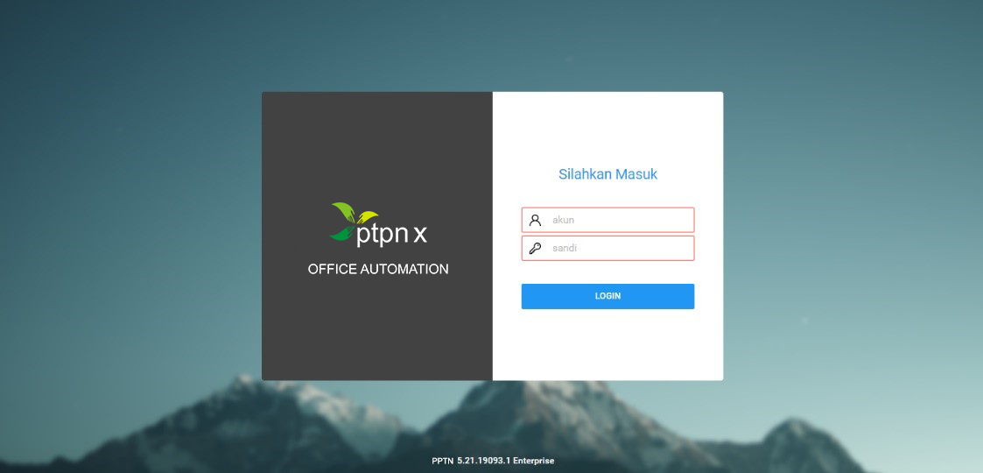
Gambar 1 Panel Login
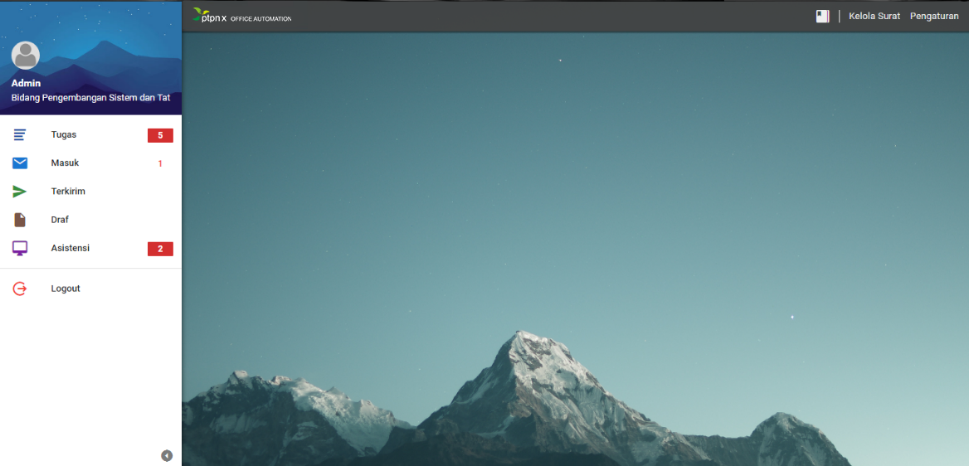
Gambar 2 Halaman Awal Aplikasi

Deskripsi Menu
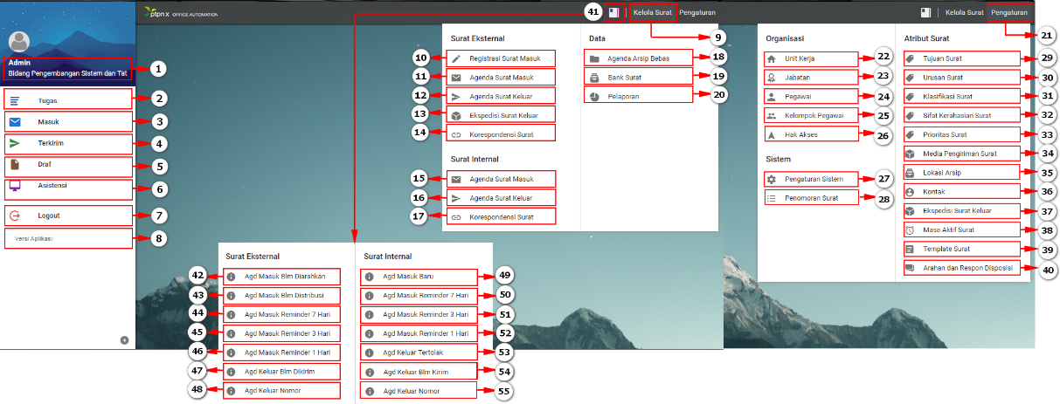
Gambar 3 Deskripsi Menu Aplikasi

- Pengaturan Profil : menu untuk mengatur profil pengguna.
- Tugas : menu untuk melihat dan menanggapi surat yang diterima oleh pengguna.
- Masuk : menu untuk melihat semua surat masuk dan disposisi masuk yang diterima oleh pengguna.
- Terkirim : menu untuk melihat disposisi terkirim dan untuk membatalkan disposisi.
- Koreksi : menu untuk melihat dan menanggapi surat yang membutuhkan penyetujuan.
- Asistensi : menu untuk menampilkan daftar tugas, surat masuk, surat terkirim hingga Koreksi milik pimpinan yang di monitoring.
- Log Out : menu untuk keluar dari aplikasi.
- Tombol Versi Aplikasi : menu untuk menampilkan versi aplikasi, daftar perubahan aplikasi, buku panduan dan aplikasi android.
- Kelola Surat : kumpulan menu agenda surat.
- Registrasi Surat Masuk Eksternal : menu untuk mendaftarkan agenda surat masuk.
- Agenda Surat Masuk Eksternal : menu untuk menambah dan menampilkan agenda surat masuk eksternal.
- Agenda Surat Keluar Eksternal : menu untuk menambah dan menampilkan agenda surat keluar eksternal.
- Ekspedisi Surat Keluar Eksternal : menu untuk mencatat ekspedisi agenda surat keluar.
- Korespondensi Surat Eksternal : menu untuk melihat korespondensi agenda surat eksternal.
- Agenda Surat Masuk Internal : menu untuk menambah dan menampilkan agenda surat masuk internal.
- Agenda Surat Keluar Internal : menu untuk menambah dan menampilkan agenda surat keluar internal.
- Korespondensi Surat Internal : menu untuk melihat korespondensi agenda surat internal.
- Agenda Arsip Bebas : menu untuk mencatat arsip surat.
- Bank Surat : menu untuk melihat semua agenda surat.
- Pelaporan : menu untuk menampilkan laporan data pada aplikasi.
- Pengaturan : menu pengaturan aplikasi.
- Unit Kerja : menu untuk menambahkan dan menampilkan unit kerja.
- Jabatan : menu untuk melihat dan menambahkan jabatan beserta unit kerja kewenangan.
- Pegawai : menu untuk melihat dan menambahkan pegawai beserta asistensi dan pimpinan pengguna.
- Kelompok Pegawai : menu untuk melihat dan menambahkan kelompok pegawai.
- Hak Akses : menu untuk mengatur hak akses pengguna aplikasi.
- Pengaturan Sistem : menu untuk mengatur sistem aplikasi.
- Penomoran Surat: menu khusus admin aplikasi untuk melihat urutan penomoran surat terakhir.
- Tujuan Surat : menu untuk melihat dan menambahkan tujuan surat.
- Urusan Surat : menu untuk melihat dan menambahkan urusan surat.
- Klasifikasi Surat : menu untuk melihat dan menambahkan klasifikasi surat.
- Sifat Kerahasiaan Surat : menu untuk melihat dan menambahkan sifat surat.
- Prioritas Surat : menu untuk melihat dan menambahkan prioritas kesegeraan surat.
- Media Pengiriman Surat : menu untuk melihat dan menambahkan media pengiriman surat.
- Lokasi Arsip : menu untuk melihat dan menambahkan lokasi arsip.
- Kontak : menu untuk melihat dan melihat kontak surat.
- Ekspedisi Surat Keluar : menu untuk melihat dan menambahkan pilihan ekspedisi untuk agenda surat keluar.
- Masa Aktif Surat : menu untuk melihat dan menambahkan masa aktif surat.
- Template Surat : menu untuk melihat dan menambahkan template / klise surat.
- Arahan dan Respon Disposisi : menu untuk menambah nama arahan dan respon yang akan digunakan dalam disposisi surat.
- Notifikasi Agenda Surat : kumpulan menu notifikasi agenda surat.
- Agd Masuk Blm Diarahkan : menu untuk melihat agenda surat yang belum diarahkan.
- Agd Masuk Blm Distribusi : menu untuk melihat dan mendistribusikan agenda surat yang belum didistribusikan.
- Agd Masuk Reminder 7 Hari : menu untuk melihat agenda surat masuk eksternal yang masa aktifnya kurang 7 hari lagi.
- Agd Masuk Reminder 3 Hari : menu untuk melihat agenda surat masuk eksternal yang masa aktifnya kurang 3 hari lagi.
- Agd Masuk Reminder 1 Hari : menu untuk melihat agenda surat masuk eksternal yang masa aktifnya kurang 1 hari lagi.
- Agd Keluar Belum Dikirim : menu untuk mengingatkan jika ada agenda surat keluar yang belum dikirim.
- Agd Keluar Nomor : menu untuk melihat agenda surat keluar eksternal yang belum diberi nomor.
- Agd Masuk Baru : menu untuk melihat agenda surat masuk internal baru.
- Agd Masuk Reminder 7 Hari : menu untuk melihat agenda surat masuk internal yang masa aktifnya kurang 7 hari.
- Agd Masuk Reminder 3 Hari : menu untuk melihat agenda surat masuk internal yang masa aktifnya kurang 3 hari.
- Agd Masuk Reminder 1 Hari : menu untuk melihat agenda surat masuk internal yang masa aktifnya kurang 1 hari.
- Agd Keluar Tertolak : menu untuk melihat agenda surat keluar internal berstatus tertolak.
- Agenda Keluar Belum Kirim: menu untuk melihat agenda surat keluar internal yang belum didistribusikan
- Agenda Keluar Nomor : menu untuk melihat agenda surat keluar internal yang belum diberi nomor.

Pengaturan Notifikasi Pada Browser
Pengguna aplikasi dapat mengatur notifikasi pada browser agar notifikasi aplikasi dapat muncul. Pada saat pertama kali login akan terdapat permintaan persetujuan untuk menampilkan notifikasi dari browser. Untuk browser Google Chrome klik tombol Allow (pada Gambar 4). Pada browser Mozilla Firefox klik tombol Allow Notifications (pada Gambar 5). Sedang untuk browser Opera klik tombol Allow (pada Gambar 6).
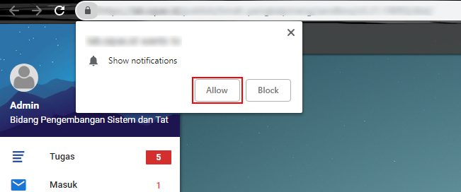
Gambar 4 Persetujuan Notifikasi Pada Browser Google Chrome
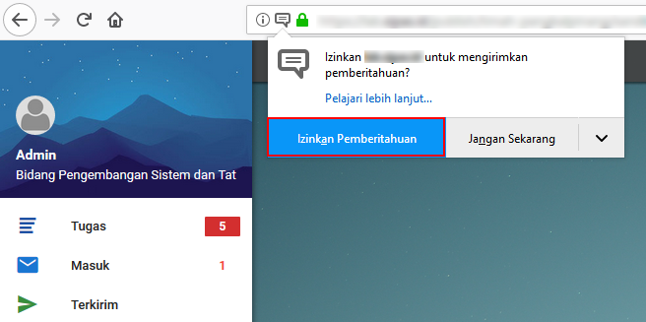
Gambar 5 Persetujuan Notifikasi Pada Browser Mozilla Firefox
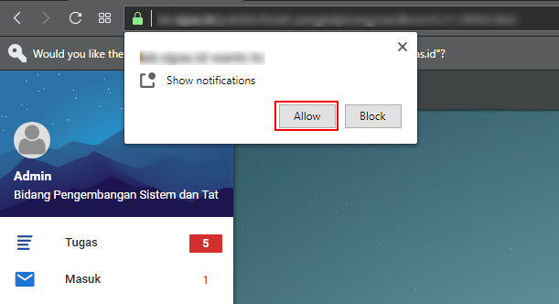
Gambar 6 Persetujuan Notifikasi Pada Browser Opera

Pada browser Google Chrome Jika permintaan persetujuan tidak muncul dapat diatur secara manual dengan cara klik atau pada sebelah kiri alamat website.
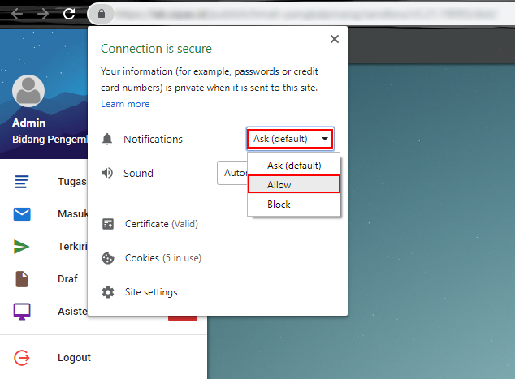
Gambar 7 Pengaturan Notifikasi Secara Manual Pada Browser Google Chrome
Setelah tombol diklik akan muncul tampilan seperti pada Gambar 7, kemudian pilih Notifications. Pada pilihan di sebelah kanan pilih Always Allow On This Site.

Keluar Aplikasi
Pengguna aplikasi dapat keluar dari aplikasi dengan mengakses menu panel pengguna kemudian klik Logout.
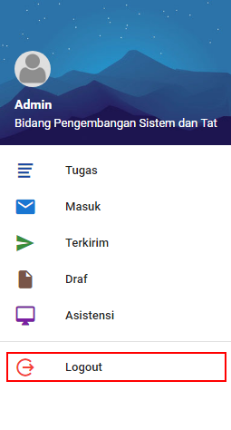
Gambar 8 Letak Tombol Keluar Aplikasi Pada Panel Pengguna
Setelah konfirmasi keluar aplikasi tampil seperti pada Gambar 9, klik tombol OK untuk keluar dari aplikasi.
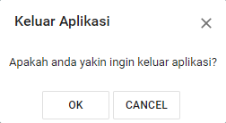
Gambar 9 Konfirmasi Keluar Aplikasi

Pengaturan Profil
Pengguna dapat mengatur profil pada menu Pengaturan Profil yang berada pada panel pengguna.
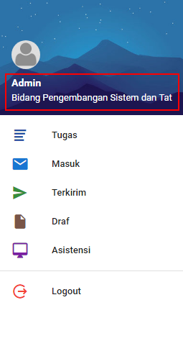
Gambar 10 Letak Menu Pengaturan Profil
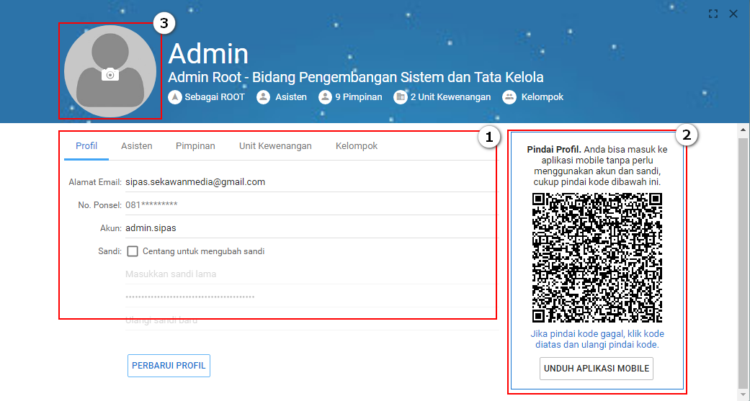
Gambar 11 Panel Pengaturan Profil
Pengguna dapat mengubah data pribadi sendiri seperti email, nomor ponsel, password dan beberapa pengaturan lainnya seperti pada Gambar 11 panel label nomor 1. Untuk perubahan nama dan hak akses pengguna dapat diubah oleh pengguna yang memiliki hak akses tersebut.
Pada panel ini pengguna juga dapat mengunduh aplikasi mobile melalui tombol 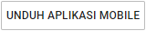 pada Gambar 11 label nomor 2, untuk konfigurasinya dapat langsung scan pada QR Code yang disediakan.
Selain dapat mengubah data pribadi, pengguna dapat mengubah foto profil dengan cara klik pada tengah gambar pada Gambar 11 panel nomor 3. Selanjutnya akan muncul panel window untuk memilih foto dan pilih Open, setelah foto sesuai klik pada tombol .
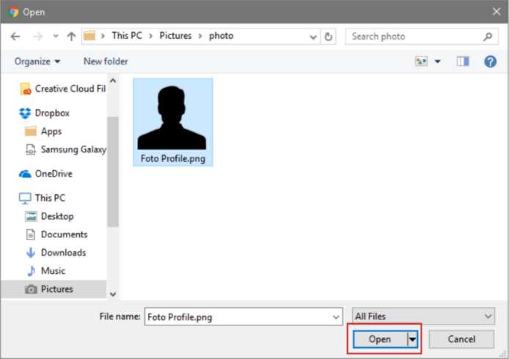
Gambar 12 Panel Pilih Foto Pada Pengaturan Profil

Agenda Surat Masuk
Surat masuk adalah semua jenis surat yang diterima dari instansi lain maupun perorangan, baik yang diterima melalui pos maupun yang diterima melalui kurir. Dalam proses manual pencatatan surat masuk tersebut dilakukan dengan menggunakan Buku Agenda dan diberi nomor berurutan. Buku Agenda merupakan buku catatan keluar masuknya surat yang dikirim maupun yang diterima oleh instansi. Buku Agenda terbagi menjadi 3 macam:
- Buku Agenda Tunggal dipergunakan untuk mencatat surat masuk dan surat keluar sekaligus dengan nomor berurutan.
- Buku Agenda Berpasangan dipergunakan untuk mencatat surat masuk di halaman sebelah kiri dan untuk mencatat surat keluar di halaman sebelah kanan dengan nomor urut sendiri-sendiri.
- Buku Agenda Kembar ialah dua buah buku yang masing-masing dikhususkan untuk pencatatan surat masuk atau surat keluar saja.
Data surat masuk yang dicatat dalam buku agenda meliputi nomor urut, tanggal penerimaan, nama pengirim, keterangan singkat isi surat, lampiran, atribut surat dan sebagainya. Aplikasi ini menggunakan sistem Buku Agenda Kembar karena terdapat fitur terpisah untuk mencatat agenda surat masuk dan keluar.
Pada aplikasi terdapat fitur Registrasi Surat Masuk yang mencakup pencatatan penerimaan surat masuk oleh instansi tanpa membuka isi surat tersebut. Fitur ini dilengkapi dengan fitur Cetak Resi untuk mencetak tanda terima surat masuk atau lembar resi sesuai dengan data surat yang dicatat kedalam aplikasi, lengkap dengan penomoran registrasi dan agenda yang otomatis.
Untuk pencatatan surat masuk yang pada proses manualnya menggunakan buku agenda dapat dilakukan dengan fitur Agenda Surat Masuk pada aplikasi. Salah satu fitur yang menunjang pengelolaan surat dalam aplikasi ini adalah fitur Retensi yang berfungsi mengatur masa aktif surat masuk. Jika agenda surat masuk diberi masa aktif maka ketika masa aktif tersebut melewati batas waktu, surat akan secara otomatis dipindahkan ke bagian arsip agenda surat masuk. Dalam Agenda Surat Masuk juga terdapat fitur untuk unggah berkas atau surat asli hasil scan sehingga mempermudah dalam pengiriman atau penyampaian agenda surat masuk tersebut kepada yang dituju sesuai dengan tujuan surat. Dalam proses manual terdapat pencatatan pengiriman surat dengan menggunakan Buku Ekspedisi atau juga disebut dengan Buku Pengantar Surat. Buku Ekspedisi juga berguna sebagai bukti pengiriman surat. Pada aplikasi proses pengiriman surat tersebut dilakukan oleh sistem dan dapat dilihat pada fitur Ekspedisi Surat. Fitur tersebut akan menampilkan ekspedisi atau perjalanan pengiriman agenda surat masuk.

Registrasi Baru
Pendaftaran surat yang diterima oleh instansi dapat dilakukan pada fitur Agenda Surat Masuk Eksternal. Fitur ini dapat diakses di menu Kelola Surat kemudian pilih Agenda Surat Masuk Eksternal dan pilih Registrasi Surat Masuk
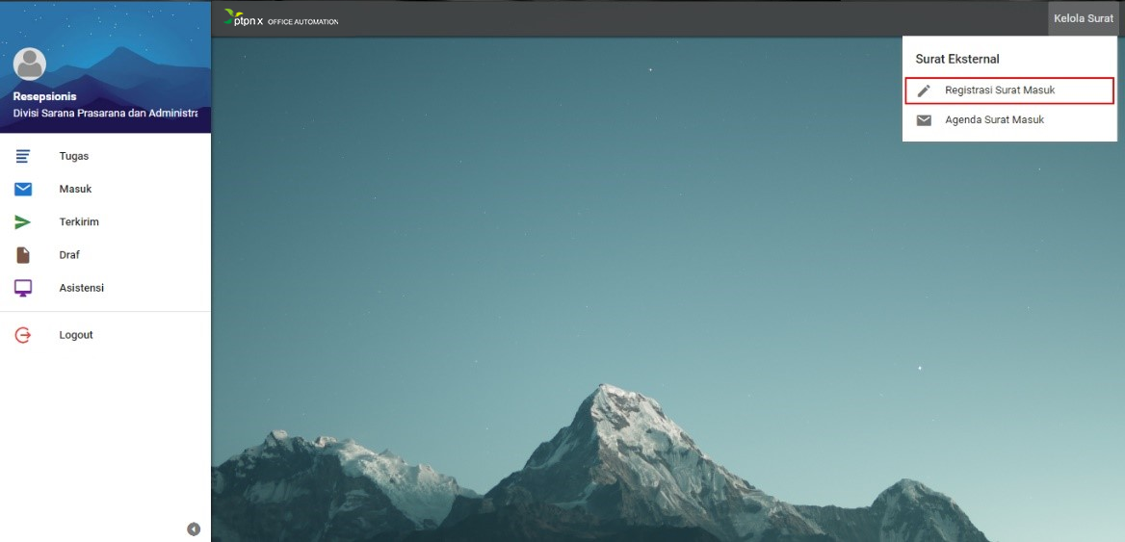
Gambar 13 Letak Menu Registrasi Surat Masuk Eksternal
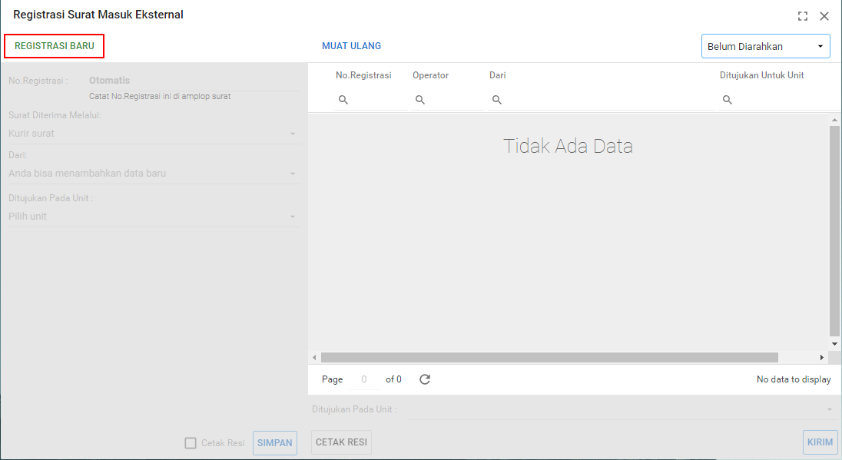
Gambar 14 Letak Tombol Registrasi Baru
Klik tombol 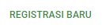 untuk meregistrasikan surat yang diterima oleh instansi.
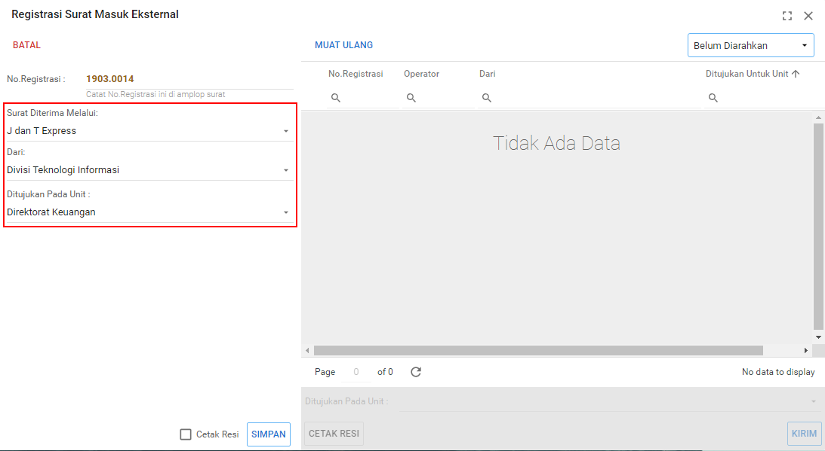
Gambar 15 Panel Isian Registrasi Surat Masuk
Untuk detail surat No.Registrasi akan terisi otomatis dari aplikasi sesuai dengan urutan registrasi surat. Pengaturan format nomor registrasi dapat diubah pada menu Pengaturan kemudian pilih Pengaturan Sistem di panel Penomoran Surat. Isian Operator akan otomatis terisi oleh akun yang mendaftarkan surat. Untuk isian Dari dapat diisi dengan nama instansi pengirim surat masuk. Pilih media pengiriman surat pada pilihan Media.
Jika semua isian telah lengkap terisi, klik tombol 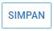 untuk menyimpan data. Klik tombol untuk mencetak resi surat dan klik tombol 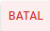 untuk membatalkan registrasi surat. Selanjutnya pada pop up konfirmasi Simpan Surat pilih 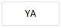untuk menyimpan registrasi surat.

Mencetak Lembar Resi Pada Registrasi Surat Masuk
Untuk mencetak lembar resi dari surat masuk yang sudah terdaftarkan (registrasi) dalam aplikasi dapat dengan klik surat yang akan dicetak.
Ketika tombol diklik akan muncul tampilan pratinjau lembar resi dengan data surat yang telah dipilih. Klik tombol 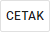untuk mencetak lembar resi tersebut.

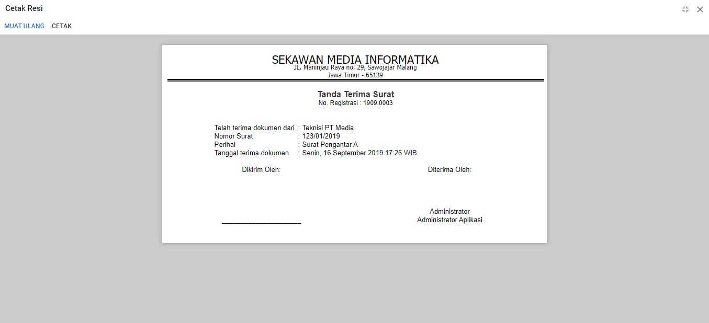
Gambar 16 Pratinjau Lembar Resi Pada Registrasi Surat Masuk

Mengarahkan Registrasi Surat Masuk
Untuk mengarahkan registrasi surat masuk yang sudah terdaftar (registrasi) dalam aplikasi, pilih unit tujuan registrasi surat masuk kemudian klik tombol 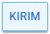 untuk menyimpan data.
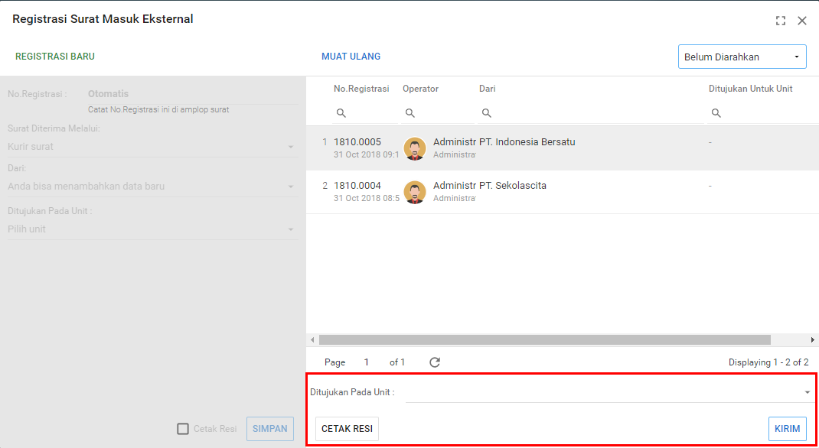
Gambar 17 Tampilan Mengarahkan Registrasi Surat Masuk

Mencatat Dan Mengubah Agenda Surat Masuk Eksternal
Pencatatan surat yang diterima oleh instansi dapat dilakukan pada fitur Agenda Surat Masuk Eksternal. Fitur ini dapat diakses di menu Kelola Surat kemudian pilih Agenda Surat Masuk Eksternal.
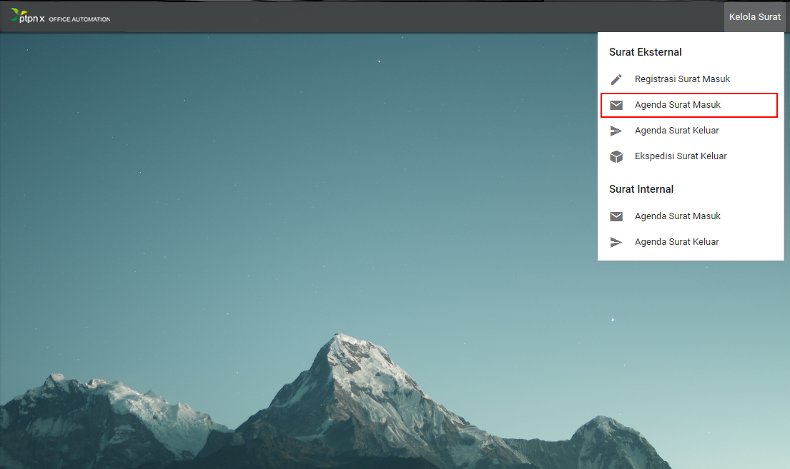
Gambar 18 Letak Menu Agenda Surat Masuk Eksternal

Jika agenda surat masuk belum didaftarkan (registrasi) sebelumnya, klik tombol  untuk menambahkan agenda surat masuk baru.
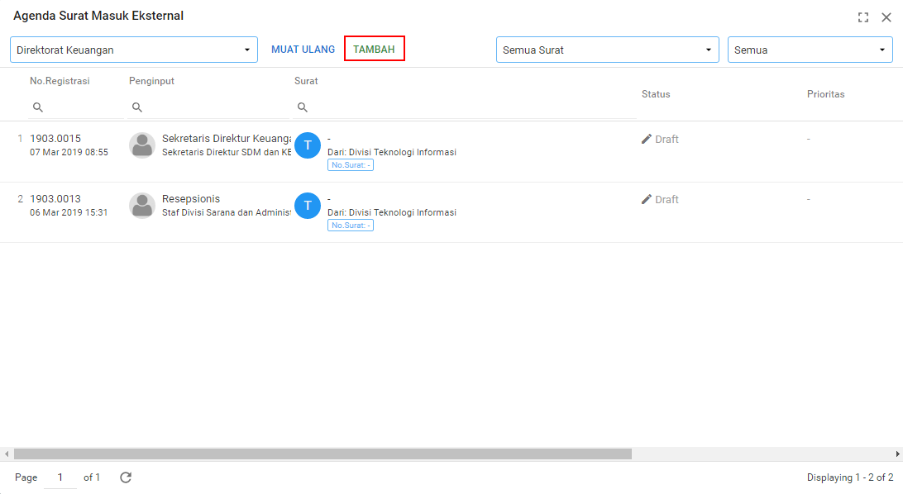
Gambar 19 Panel Tambah Agenda Surat Masuk

Untuk mengubah atau melengkapi data agenda surat masuk yang sebelumnya sudah didaftarkan (registrasi), klik data pada daftar agenda surat masuk.
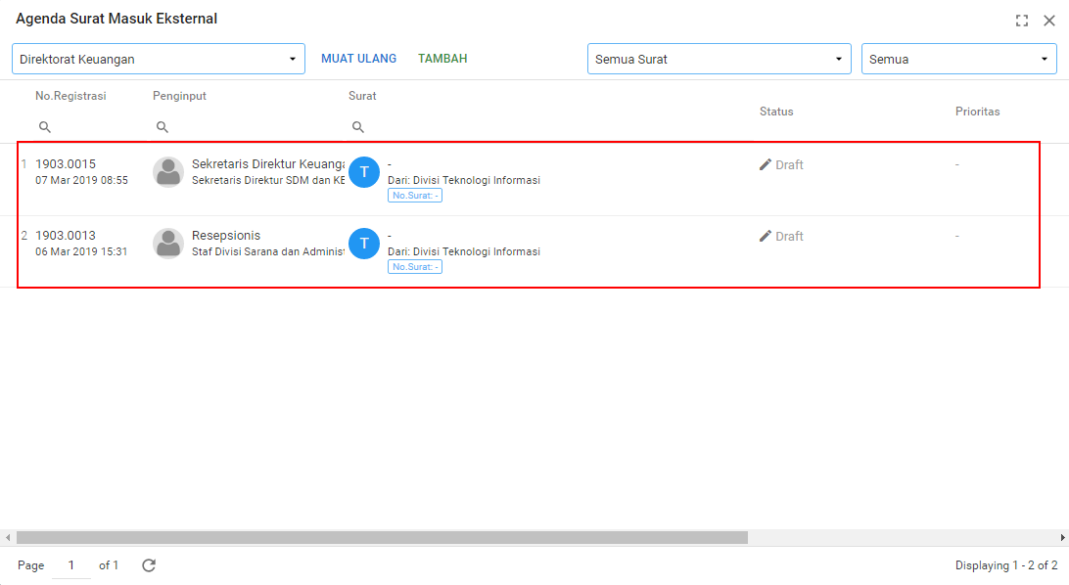
Gambar 20 Panel Daftar Agenda Surat Masuk Yang Sudah Diregistrasikan

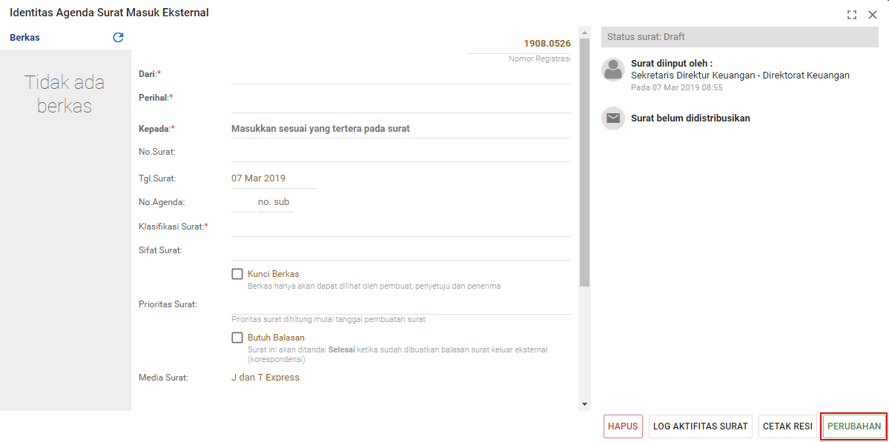
Gambar 21 Panel Tampilan detail Agenda Surat Masuk

Selanjutnya akan muncul tampilan detail agenda surat masuk, untuk mengubah data klik tombol 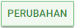.
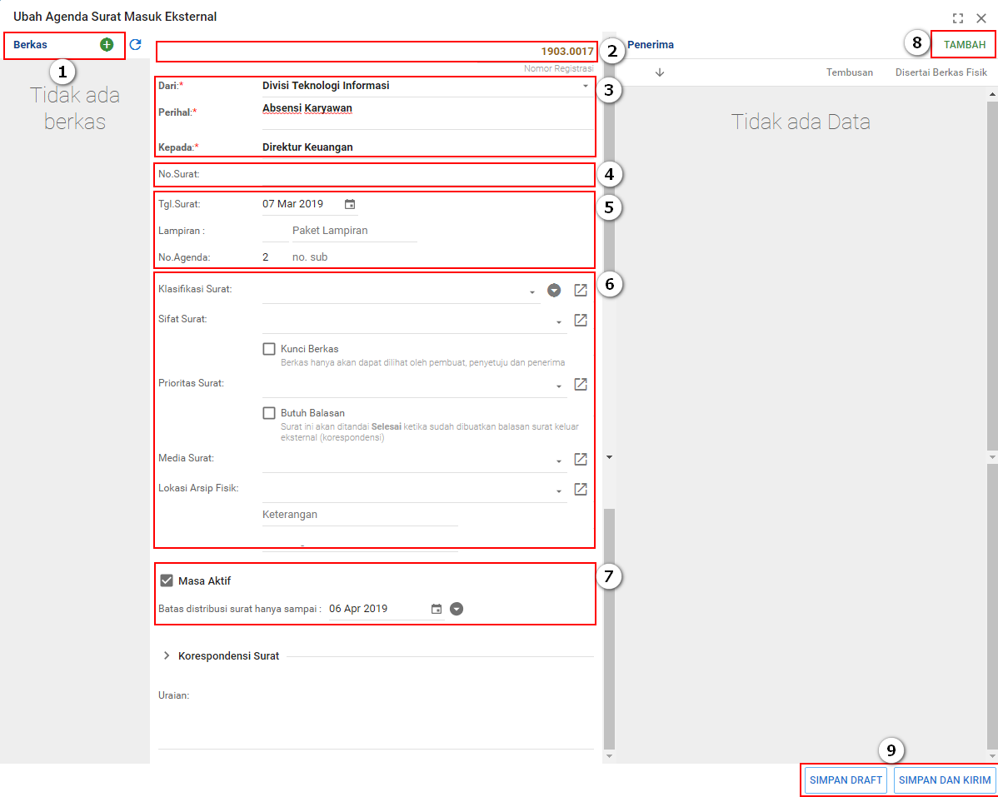
Gambar 22 Panel Isian Agenda Surat Masuk

Berikut adalah langkah - langkah pengisian agenda surat masuk:
- Mengunggah Berkas, berkas dapat ditambahkan dengan klik tombol . Jika data yang dipilih sudah sesuai, klik tombol untuk mengunggah berkas maka data akan tampil pada berkas surat. Selanjutnya ubah nama dokumen yang diupload kemudian klik tombol  .
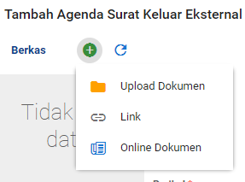
Gambar 23 Panel Pilih Berkas Pada Agenda Surat Masuk
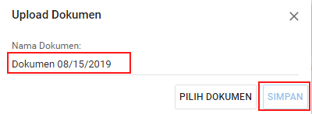
Gambar 24 Panel Pilih Berkas Pada Agenda Surat Masuk

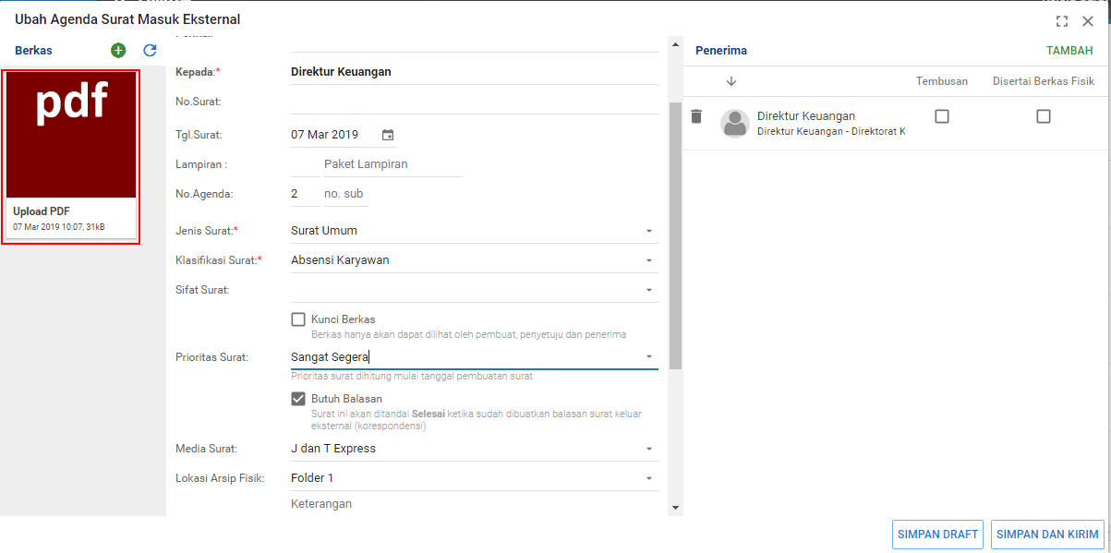
Gambar 25 Tampilan Data yang Sudah di Unggah

- Mengisi Nomor Registrasi, pengisian nomor registrasi akan dilakukan otomatis ketika surat dibuat.
- Mengisi Identitas Kelengkapan Surat, identitas surat diisi sesuai dengan data surat yang diterima.
- Isi dengan Nomor Surat yang masuk dari instansi
- Melengkapi Atribut Surat, atribut surat dipilih sesuai dengan data surat yang diterima.
- Melengkapi Jenis Surat dan Klasifikasi Surat
- Mengatur Masa Aktif, fitur masa aktif akan memberikan masa aktif pada surat. Fitur pilihan masa aktif dapat diatur melalui Daftar Masa Aktif pada pengaturan.
- Memilih Penerima Surat, untuk menambahkan penerima dari agenda surat masuk klik tombol , maka akan muncul daftar penerima agenda surat masuk. Pilih penerima dengan cara klik tombol 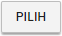
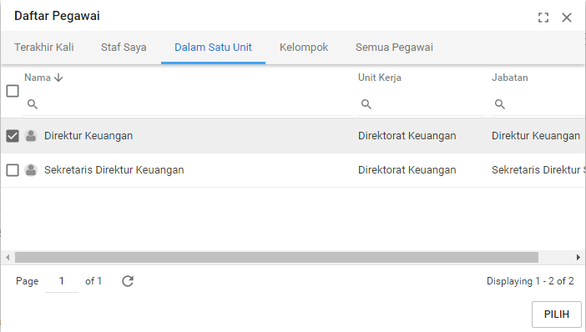
Gambar 26 Panel Daftar Penerima Pada Panel Agenda Surat Masuk

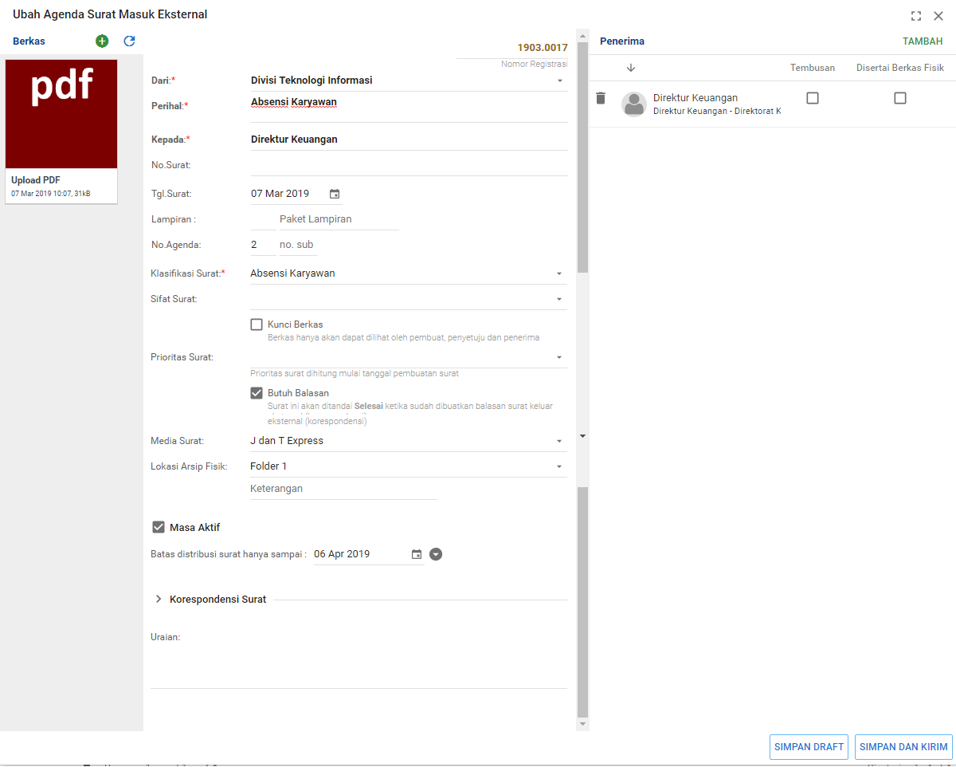
Gambar 27 Panel Agenda Surat Masuk Setelah Penerima Ditambahkan

- Menyimpan dan mendistribusikan, klik tombol 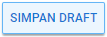 untuk menyimpan agenda surat masuk tanpa mengirim kepada penerima sehingga agenda surat masuk masih dapat diubah seperti Gambar 28. Klik tombol 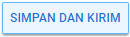 untuk menyimpan dan mendistribusikan agenda surat masuk kepada penerima. Jika agenda sudah didistribusikan data tidak dapat diubah atau dihapus.
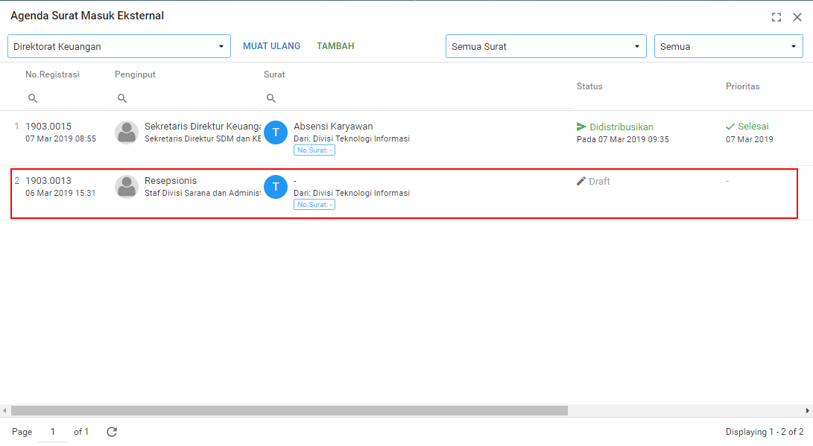
Gambar 28 Hasil Simpan Agenda Surat Masuk
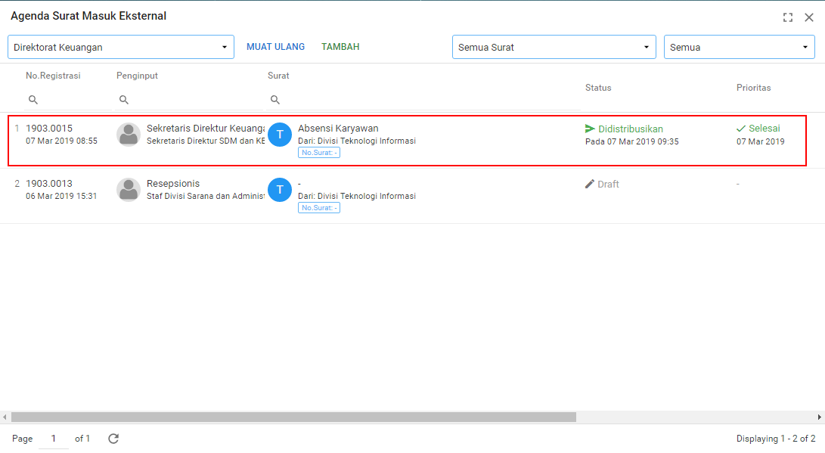
Gambar 29 Hasil Distribusi Agenda Surat Masuk

Setelah surat didistribusikan maka akan terdaftar pada daftar agenda surat masuk seperti pada Gambar 29.

Mendistribusikan Agenda Surat Masuk
Agenda surat masuk yang sudah disimpan dan didistribusikan dapat didistribusikan kembali dengan klik tombol 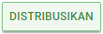 setelah memilih agenda surat masuk. Tombol tersebut akan membuka panel Distribusi seperti pada Gambar 30.
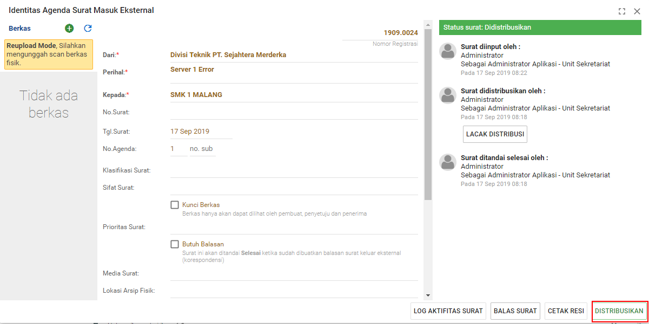
Gambar 30 Panel Distribusi Pada Agenda Surat Masuk

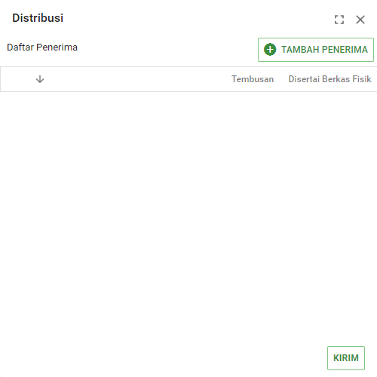
Gambar 31 Panel Distribusi Pada Agenda Surat Masuk

Klik tombol  untuk memilih penerima surat. Pilih penerima surat pada panel Daftar Pegawai seperti pada Gambar 32 dengan klik tombol .
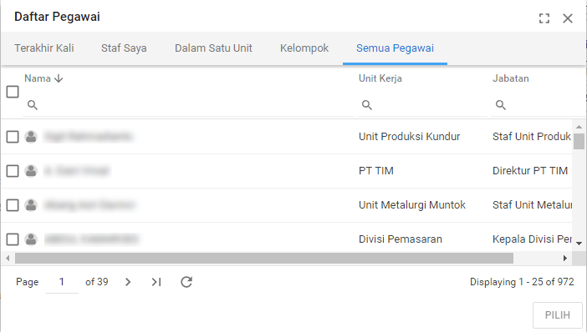
Gambar 32 Panel Daftar Pegawai Pada Panel Distribusi

Centang kolom Tembusan untuk menandai penerima sebagai tembusan, centang kolom Terima Berkas untuk menandai penerimaan dan untuk mendistribusikan surat klik tombol 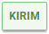.
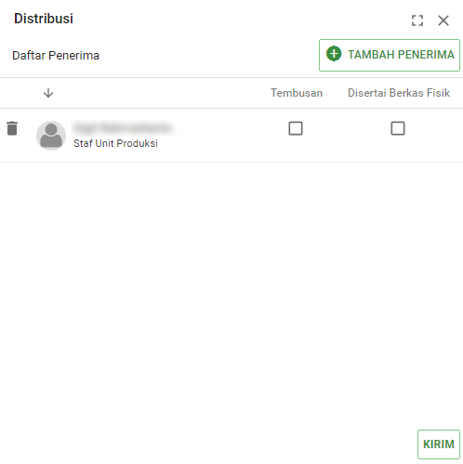
Gambar 33 Panel Distribusi Setelah Penerima Ditambahkan

Setelah surat didistribusikan maka akan terdaftar pada daftar agenda surat masuk di menu Masuk pada menu pengguna.

Membatalkan Distribusi Agenda Surat Masuk
Untuk membatalkan distribusi agenda surat masuk dapat diakses melalui menu Kelola Surat kemudian pilih Agenda Surat Masuk Eksternal dan akan tampil daftar agenda surat masuk eksternal yang sudah dibuat.
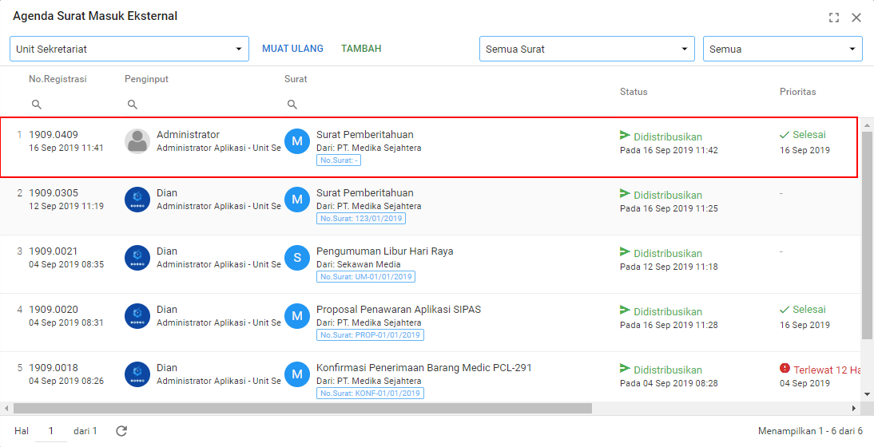
Gambar 34 Tampilan Agenda Surat Masuk Eksternal

Pengguna dapat memilih salah satu data surat dengan status , kemudian akan tampil Identitas Agenda Surat Masuk Eksternal dan klik tombol 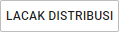.
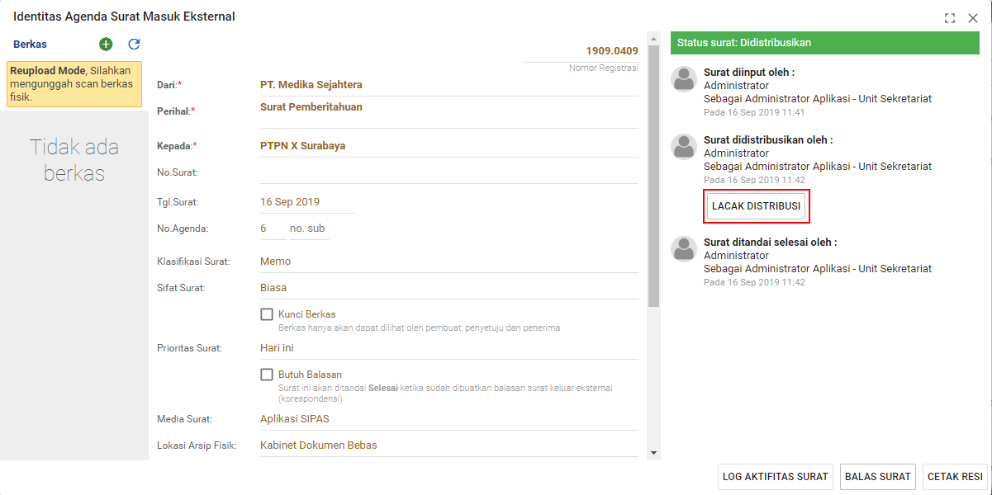
Gambar 35 Tombol Lacak Distribusi Agenda Surat Masuk Eksternal
Pada tampilan Ekspedisi Surat klik 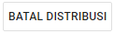 dan selanjutnya mucul tampilan pemberitahuan untuk pembatalan distribusi surat. Jika semua surat dibatalkan distribusinya, maka statusnya akan kembali menjadi Belum Didistribusikan.
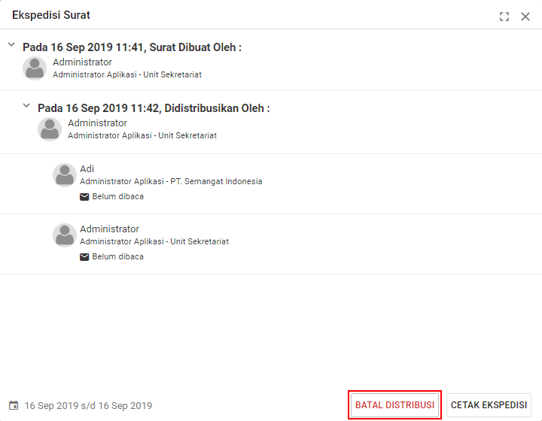
Gambar 36 Tombol Batal Distribusi Ekspedisi Surat
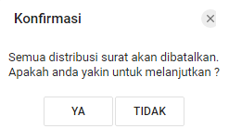
Gambar 37 Konfirmasi Pemberitahuan

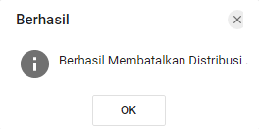
Gambar 38 Informasi Membatalkan Distribusi Berhasil

Prioritas Surat
Pada panel detail Agenda Surat Masuk Eksternal terdapat prioritas surat. Jika agenda surat masuk terdapat prioritas dan membutuhkan balasan, maka surat tersebut harus segera dibalas sesuai dengan waktu prioritas yang telah dipilih.
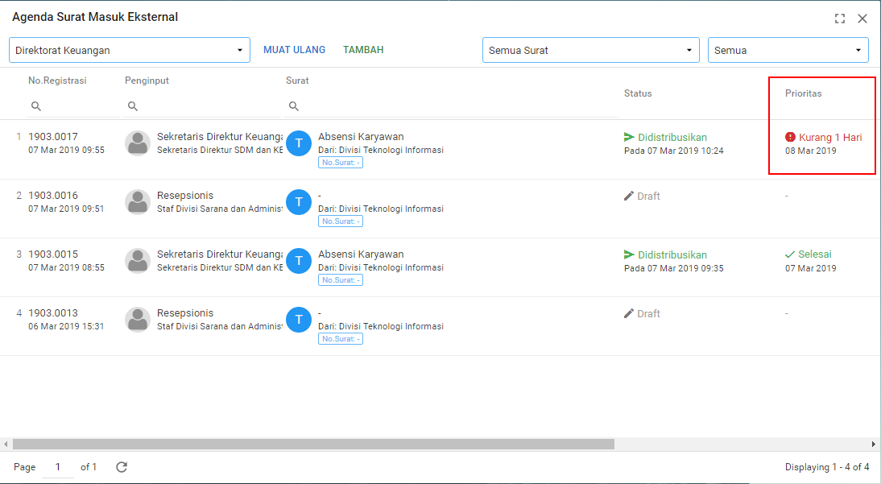
Gambar 39 Daftar Prioritas Surat Pada Agenda Surat Masuk

Pengguna dapat mengatur prioritas surat pada panel detail dengan memilih Prioritas Surat pada pilihan .
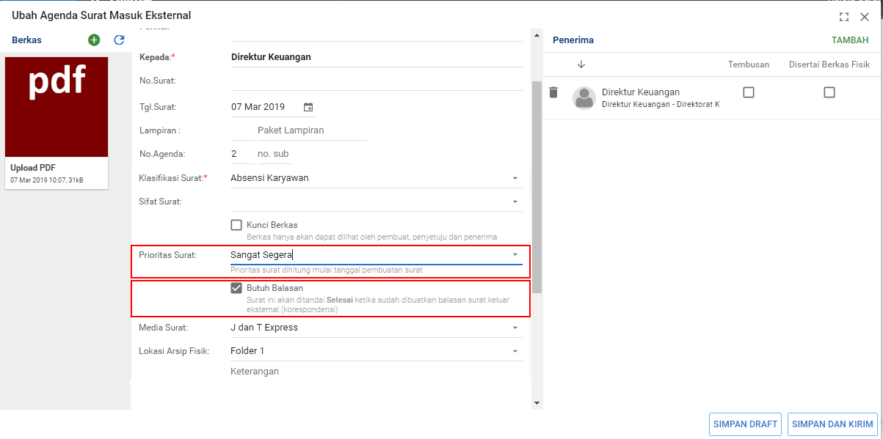
Gambar 40 Memilih Prioritas Surat Di Agenda Surat Masuk

Masa Aktif Surat
Agenda Surat Masuk memiliki pilihan untuk menampilkan surat masuk aktif dan surat masuk tidak aktif (Gambar 41). Surat yang masa aktifnya melebihi batas akan masuk pada daftar Surat Tidak Aktif, sedangkan surat yang masa aktifnya belum melebihi batas atau tidak memiliki masa aktif akan masuk pada daftar Surat Aktif.
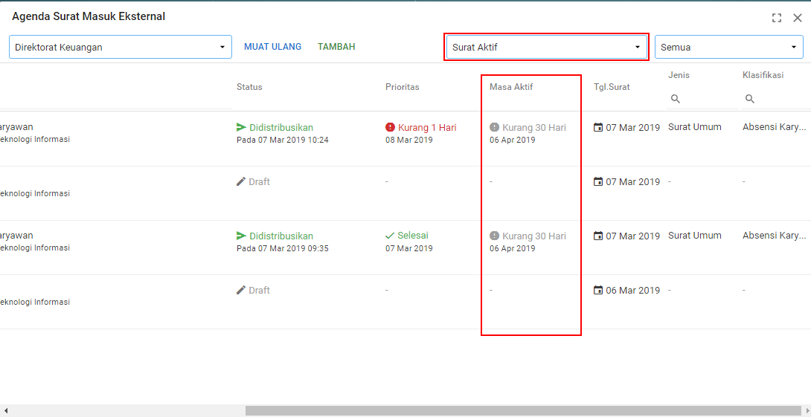
Gambar 41 Letak Pilihan Surat Aktif Pada Panel Agenda Surat Masuk

Pengguna dapat mengatur masa aktif surat dengan memberikan pada panel Agenda Surat Masuk Eksternal saat menambah atau mengubah agenda surat masuk. Ubah masa aktif dengan memilih masa aktif pada pilihan atau dengan mengubah tanggal dengan klik tombol (Gambar 42).
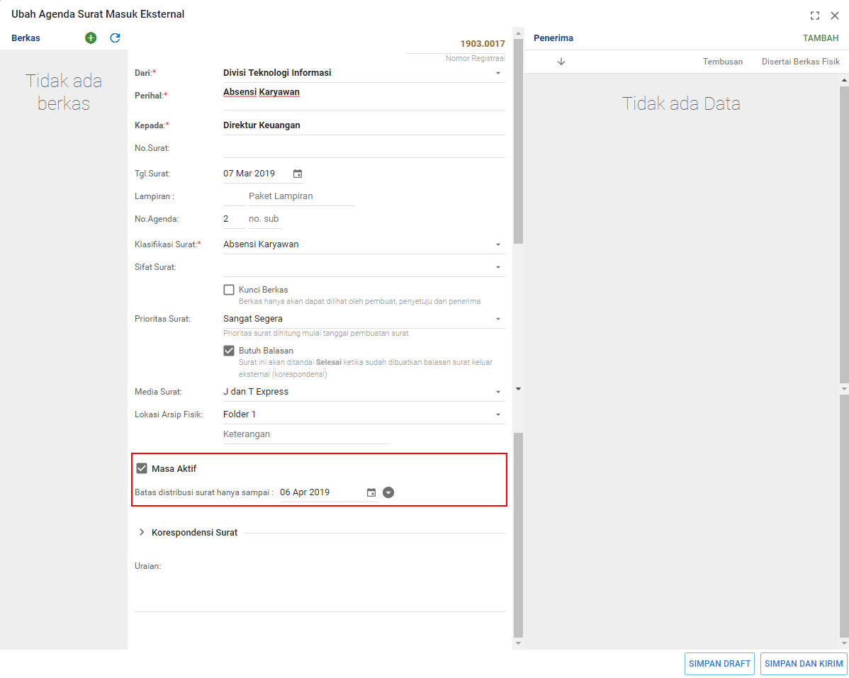
Gambar 42 Letak Pengaturan Masa Aktif Pada Panel Agenda Surat Masuk

Mencetak Lembar Resi
Lembar resi pada agenda surat masuk hanya dapat dicetak pada surat yang telah diditribusikan, klik data surat dan akan muncul detail surat. Tombol cetak resi berada seperti padaGambar 43.
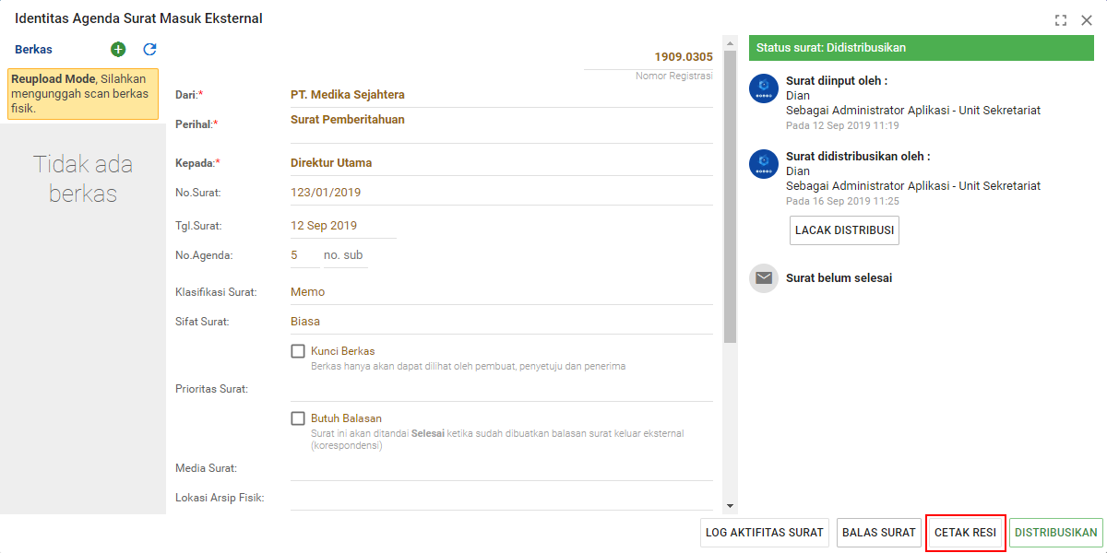
Gambar 43 Letak Tombol Cetak Resi Pada Agenda Surat Masuk

Ketika tombol 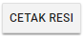 diklik akan muncul tampilan pratinjau lembar resi dengan data surat yang telah dipilih, klik tombol untuk mencetak.
Gambar 44 Pratinjau Lembar Resi Pada Agenda Surat Masuk

Membalas Agenda Masuk Eksternal
Pada pencatatan agenda surat masuk eksternal, ada kolom untuk memilih apakah surat membutuhkan balasan atau tidak. Surat masuk eksternal butuh balasan (kolom ‘Butuh Balasan’ dicentang) akan selesai ketika surat sudah didistribusikan kepada penerima, lalu dibalas dengan surat keluar eksternal dan surat keluar tersebut sudah disetujui, diberi nomor dan diberi ekspedisi surat keluar.
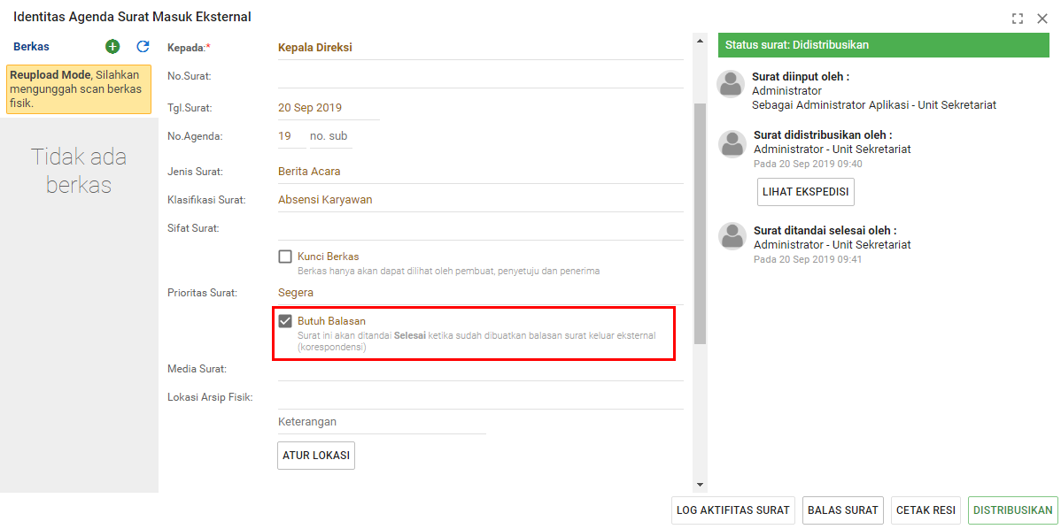
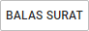
Gambar 2. 1 Agenda Surat Masuk Eksternal Butuh Balasan
Untuk membalas surat, klik tombol dan akan muncul tampilan agenda surat keluar eksternal yang memiliki Perihal surat yaitu membalas agenda surat masuk eksternal.
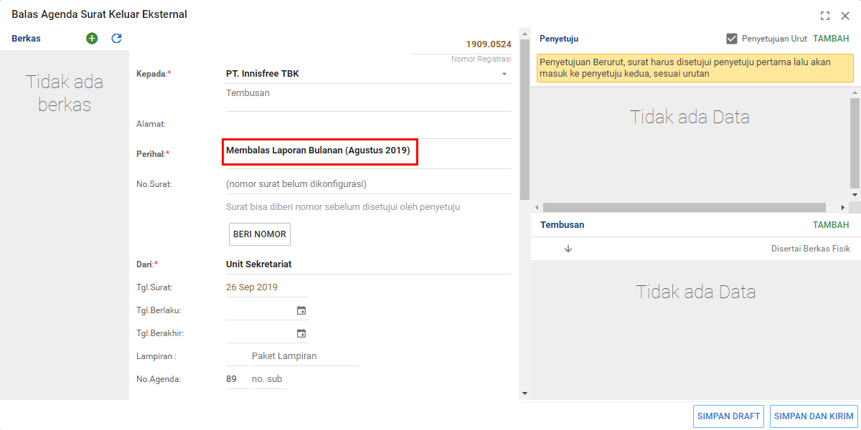
Gambar 2. 2 Letak Tombol Cetak Resi Pada Agenda Surat Masuk
Atribut surat akan otomatis terisi seperti agenda surat masuk yang didaftarkan, seperti Jenis, Klasifikasi, dan atribut lain. Kolom Korespondensi surat keluar eksternal juga akan otomatis terhubung dengan surat masuk eksternal. Lakukan proses persetujuan hingga pencatatan ekspedisi dan jika prioritas agenda surat keluar sudah selesai maka Prioritas Surat pada surat masuk juga akan otomatis berubah menjadi selesai.

Ekspedisi

Melihat Ekspedisi
Untuk melihat ekspedisi surat dari agenda surat masuk yang sudah terdaftar dalam aplikasi, klik tombol 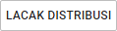 pada menu Gambar 45.
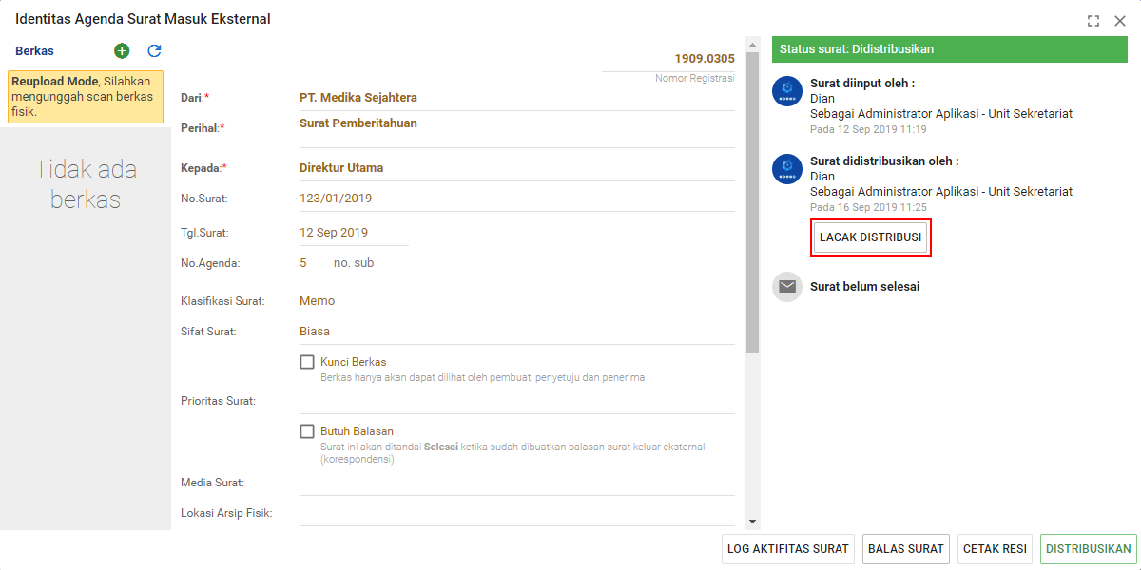
Gambar 45 Letak Tombol Ekspedisi Pada Agenda Surat Masuk
Ketika tombol diklik akan muncul tampilan ekspedisi dan detail surat yang telah dipilih.
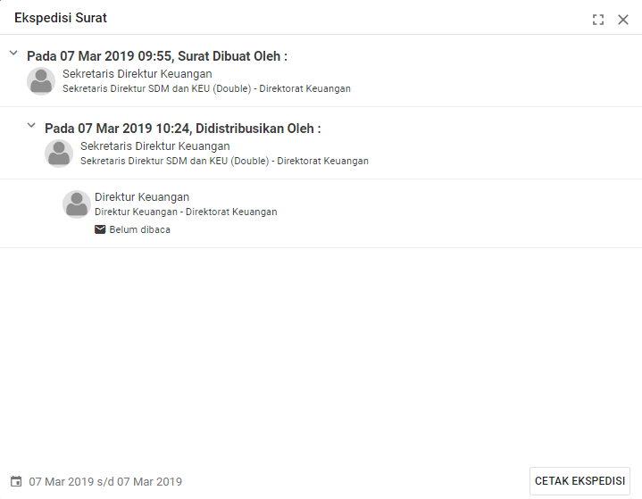
Gambar 46 Panel Ekspedisi Surat

Mencetak Ekspedisi
Untuk mencetak ekspedisi surat, klik tombol 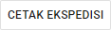 pada panel Ekspedisi Surat.
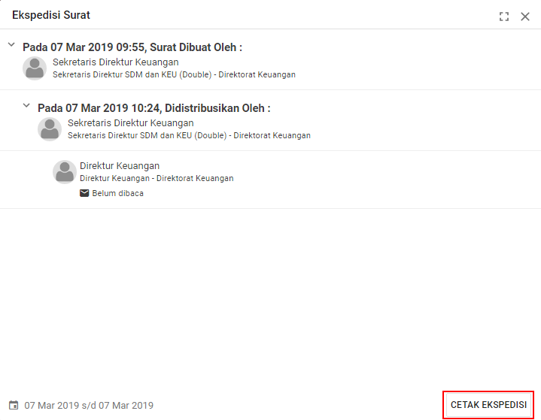
Gambar 47 Letak Tombol Cetak Ekspedisi Pada Agenda Surat Masuk

Ketika tombol diklik akan muncul tampilan pratinjau lembar resi dengan data surat yang telah dipilih. Untuk mencetak klik tombol 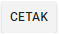 untuk mencetak ekspedisi tersebut.
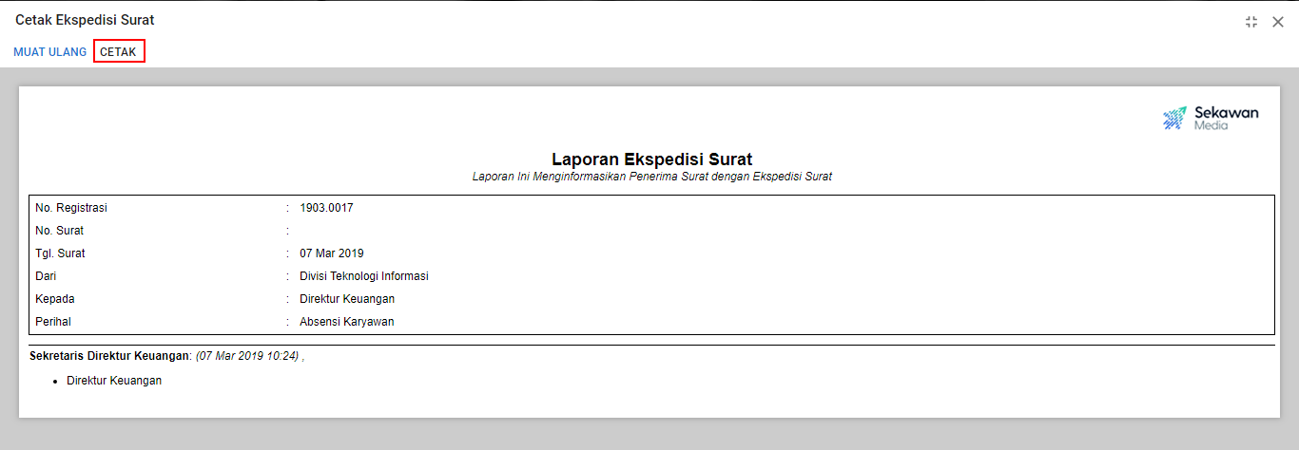
Gambar 48 Pratinjau Lembar Resi Pada Panel Cetak Ekspedisi Surat

Agenda Surat Keluar

Surat Keluar adalah surat yang dibuat oleh suatu instansi, kantor atau lembaga untuk ditujukan atau dikirim kepada instansi, kantor atau lembaga lain. Dalam proses manual pencatatan surat keluar tersebut dilakukan dengan menggunakan Buku Agenda dan diberi nomor berurutan. Buku Agenda merupakan buku catatan keluar masuknya surat yang dikirim maupun yang diterima oleh instansi. Data surat keluar yang dicatat dalam buku agenda meliputi nomor urut, nomor surat, tanggal pengiriman, keterangan singkat isi surat, lampiran, atribut surat, keterangan hubungan surat dengan surat sebelumnya dan sebagainya. Aplikasi ini menggunakan sistem Buku Agenda Kembar karena terdapat fitur terpisah untuk mencatat agenda surat masuk dan keluar. Untuk pencatatan surat keluar yang pada proses manualnya menggunakan buku agenda dapat dilakukan dengan fitur Agenda Surat Keluar pada aplikasi.
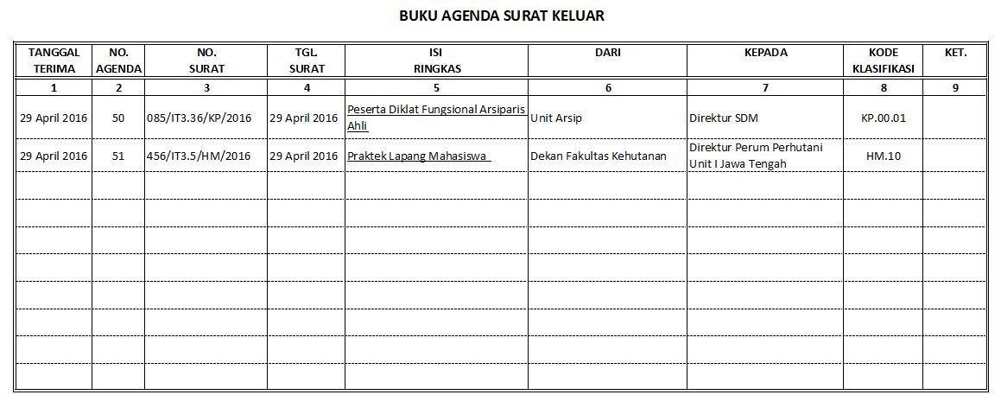
Gambar 49 Contoh Buku Agenda Surat Keluar Pada Proses Manual

Mencatat Agenda Surat Keluar Baru
Pencatatan surat yang dikeluarkan oleh instansi dapat dilakukan pada fitur Agenda Surat Keluar Eksternal. Fitur ini dapat diakses melalui Kelola Surat kemudian pilih Agenda Surat Keluar Eksternal. Untuk melakukan pencatatan agenda surat keluar klik tombol .
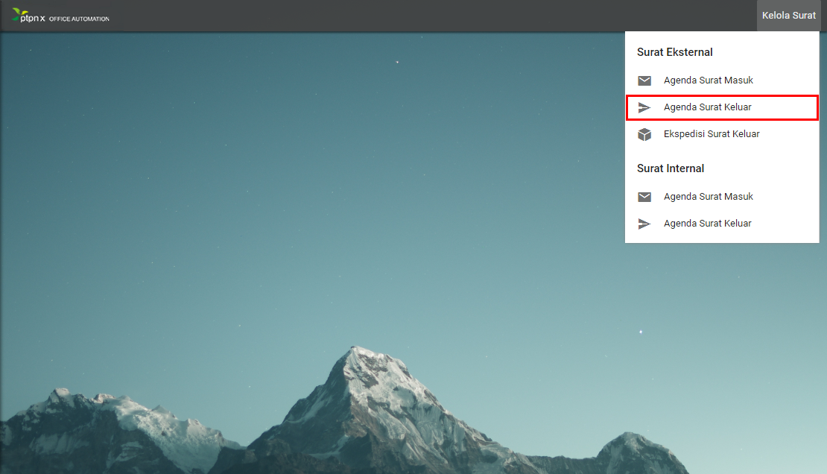
Gambar 50 Letak Menu Agenda Surat Keluar

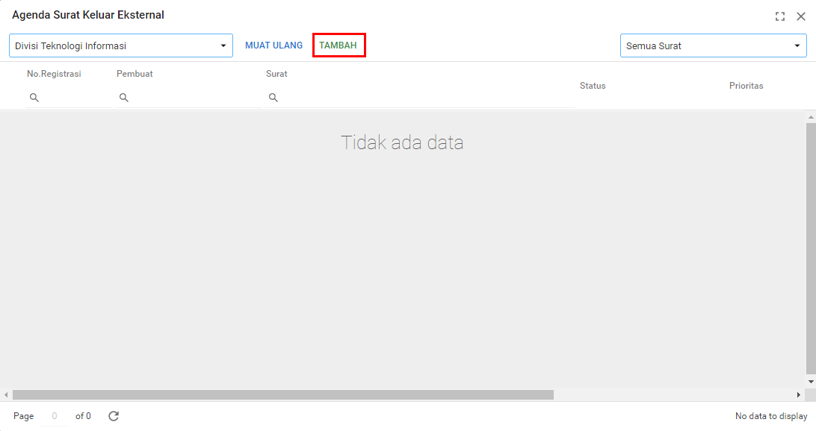
Gambar 51 Letak Tombol Tambah Pada Panel Agenda Surat Keluar

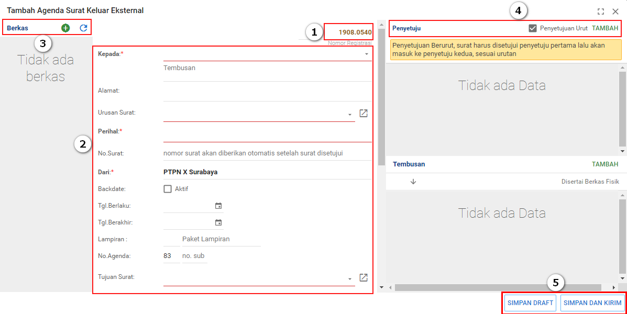
Gambar 52 Panel Isian Agenda Surat Keluar

Berikut adalah langkah-langkah pencatatan agenda surat keluar:
- Mengisi nomor registrasi, pastikan Nomor Registrasi otomatis terisi dari aplikasi.
- Mengisi Identitas dan atribut surat yang disesuaikan dengan keterangan identitas surat.
- Mengunggah Berkas, berkas dapat ditambahkan dengan klik tombol . Jika data yang dipilih sudah sesuai, klik tombol untuk mengunggah berkas maka data akan tampil pada berkas surat.Selanjutnya ubah nama dokumen yang diupload kemudian klik tombol .
Gambar 53 Panel Pilih Berkas Pada Agenda Surat Keluar
Gambar 54 Panel Pilih Berkas Pada Agenda Surat Keluar

- Memilih Penyetuju Agenda Surat Keluar, ketika memilih tombol tambah pada penyetuju, selanjutnya akan muncul halaman kerja Daftar Pegawai.
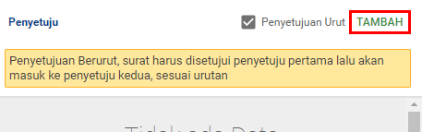
Gambar 55 Panel Tambah Penyetuju Agenda Surat Keluar

Untuk memilih penyetuju agenda surat keluar klik tombol 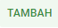 kemudian akan muncul panel seperti pada Gambar 56, ketika telah menemukan penyetuju yang sesuai klik tombol 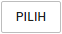.
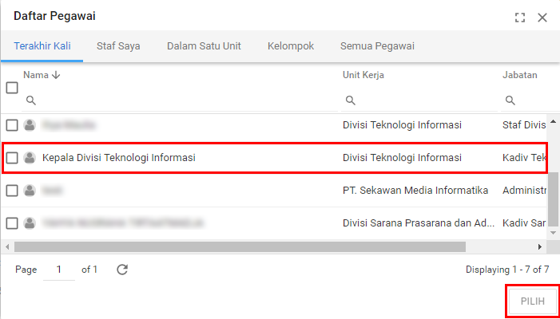
Gambar 56 Panel Menentukan Unit Kerja Terkait Sebagai Penyetuju
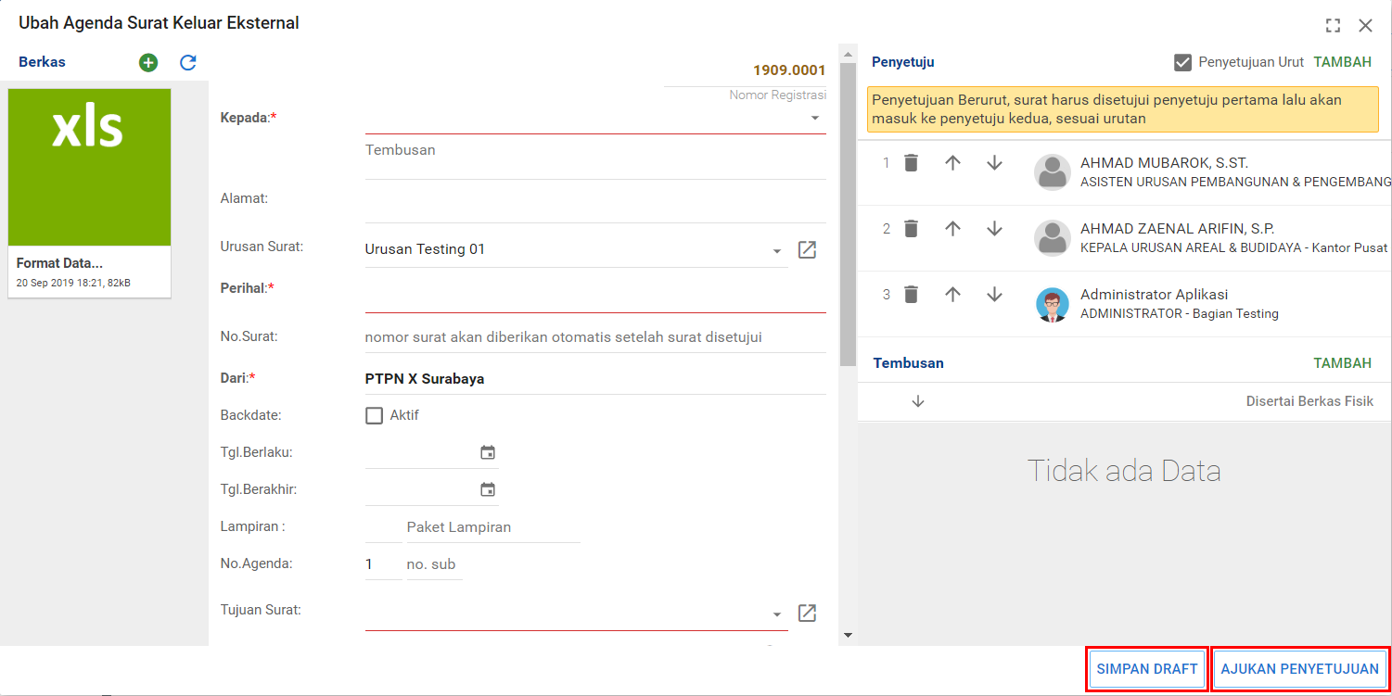
Gambar 57 Panel Tampilan pengisian Agenda Surat Keluar

- Menyimpan Agenda Surat Keluar, pada aplikasi terdapat 2 pilihan aksi penyimpanan. Pilihan yang pertama yaitu tombol 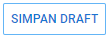, untuk menyimpan agenda surat keluar dengan status konsep, sehingga dapat dilakukan perubahan pada surat jika dibutuhkan. Pilihan kedua yaitu tombol 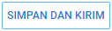, untuk menyimpan agenda surat keluar dengan status disetujui oleh pengguna. Jika agenda sudah disimpan dan disetujui maka tidak dapat diubah atau dihapus.

Mengatur dan Melihat Korespondensi
Untuk mengatur korepondensi, pilih surat yang akan dikorespondensikan dengan surat yang sedang dibuat. Buka korespondensi surat, selanjutnya klik tombol 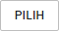 untuk melihat daftar surat masuk yang dijadikan korespondensi surat.
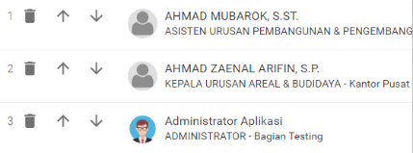
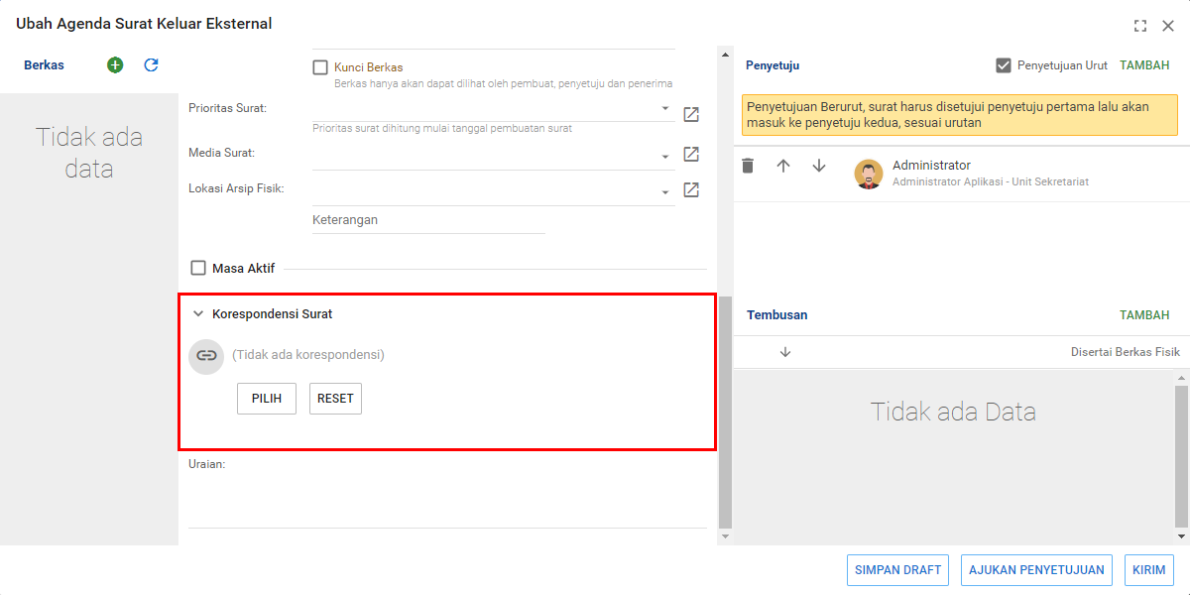
Gambar 58 Letak Pengaturan Korespondensi Pada Agenda Surat Keluar

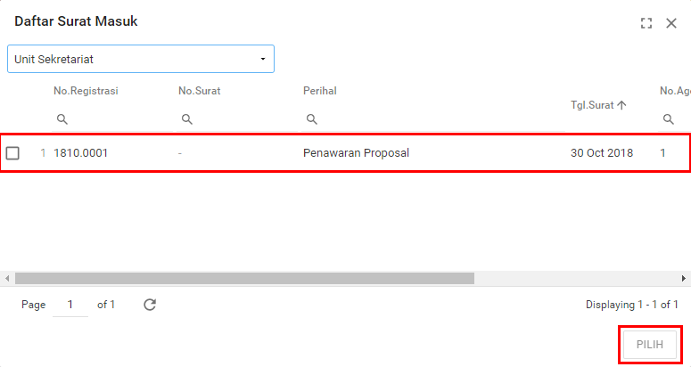
Gambar 59 Panel Daftar Surat Masuk Untuk Korespondensi

Setelah memilih korespondensi surat, maka secara otomatis akan terhubung ke korespondensi surat keluar.
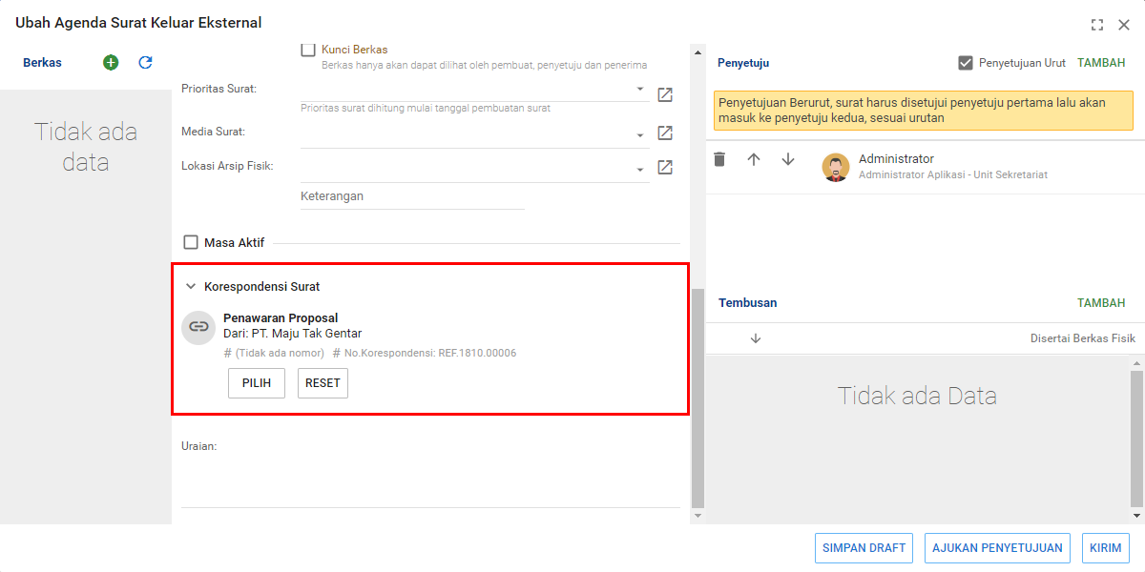
Gambar 60 Panel Agenda Surat Keluar Setelah Pilih Korespondensi

Setelah diatur, korespondensi surat dapat dilihat dengan klik tombol 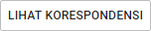 pada surat, tombol akan muncul setelah surat disimpan atau dikirim.
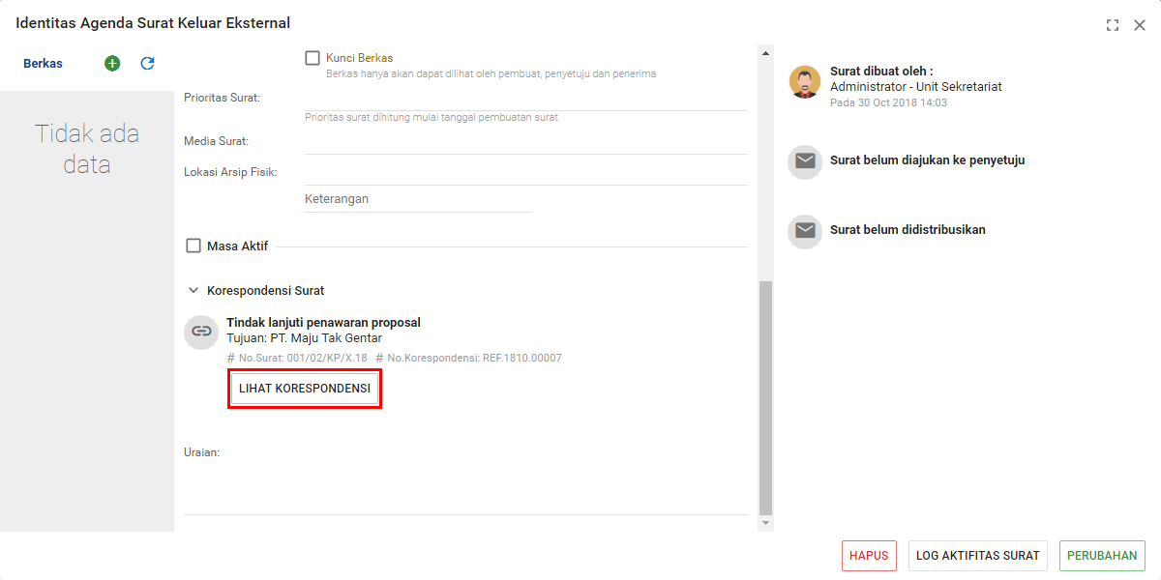
Gambar 61 Letak Tombol Korespondensi Surat Pada Agenda Surat Keluar

Setelah tombol diklik, maka akan muncul panel rincian korespondensi seperti pada Gambar 62 berikut:
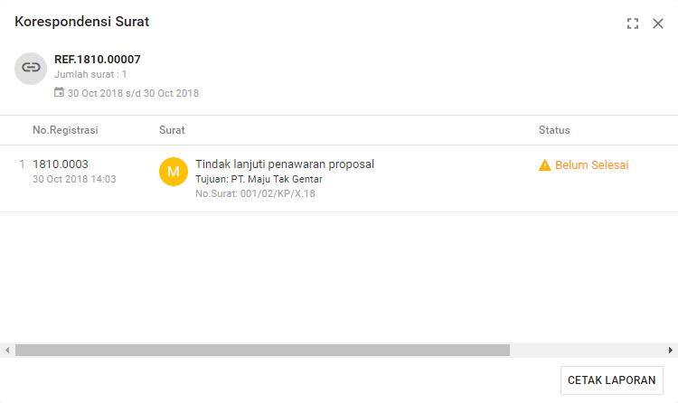
Gambar 62 Panel Rincian Korespondensi Surat

Melihat Status Pengajuan Agenda Surat Keluar
Surat keluar yang dikirim oleh pengguna akan masuk pada menu tugas penyetuju dan penerima surat. Status pengajuan koreksi konsep surat yang diajukan oleh pengguna dapat dilihat pada daftar surat keluar dan detail surat
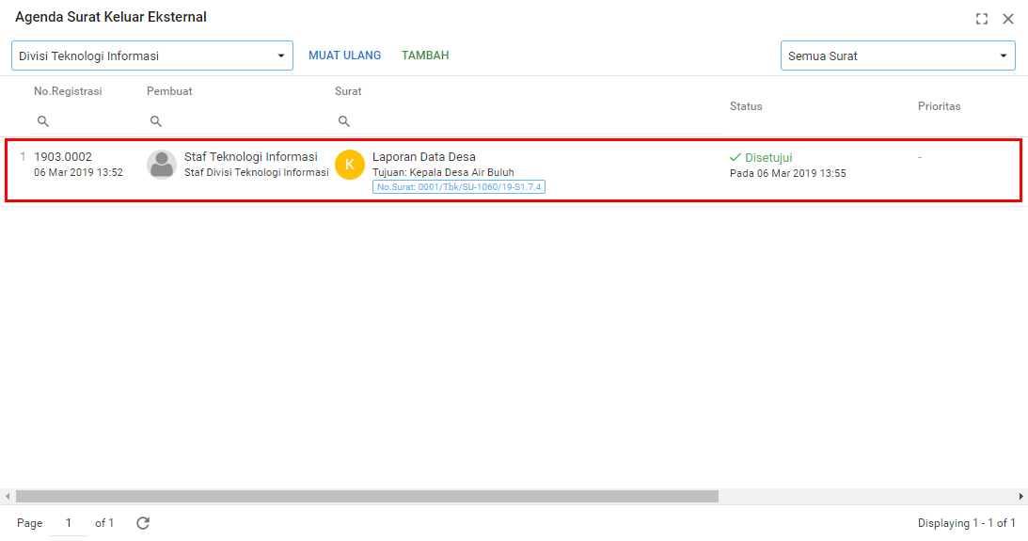
Gambar 63 Daftar Agenda Surat Keluar Eksternal
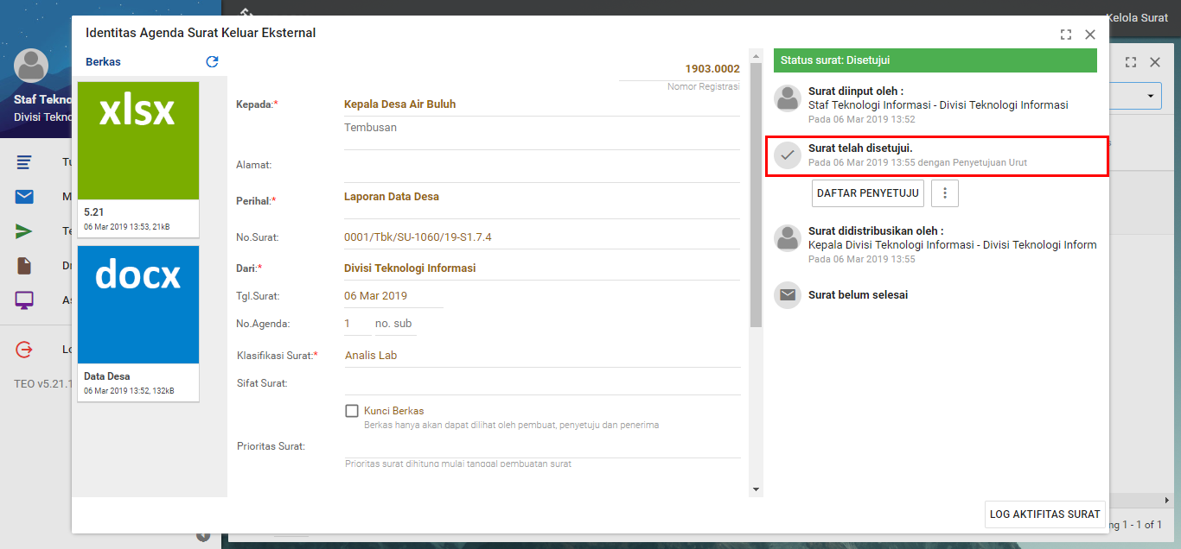
Gambar 64 Surat Yang Telah Disetujui

Membatalkan Agenda Surat Keluar Eksternal
Untuk membatalkan agenda surat keluar eksternal dapat diakses melalui menu Kelola Surat kemudian pilih Agenda Surat Keluar Eksternal dan akan tampil daftar agenda surat keluar eksternal yang sudah dibuat.
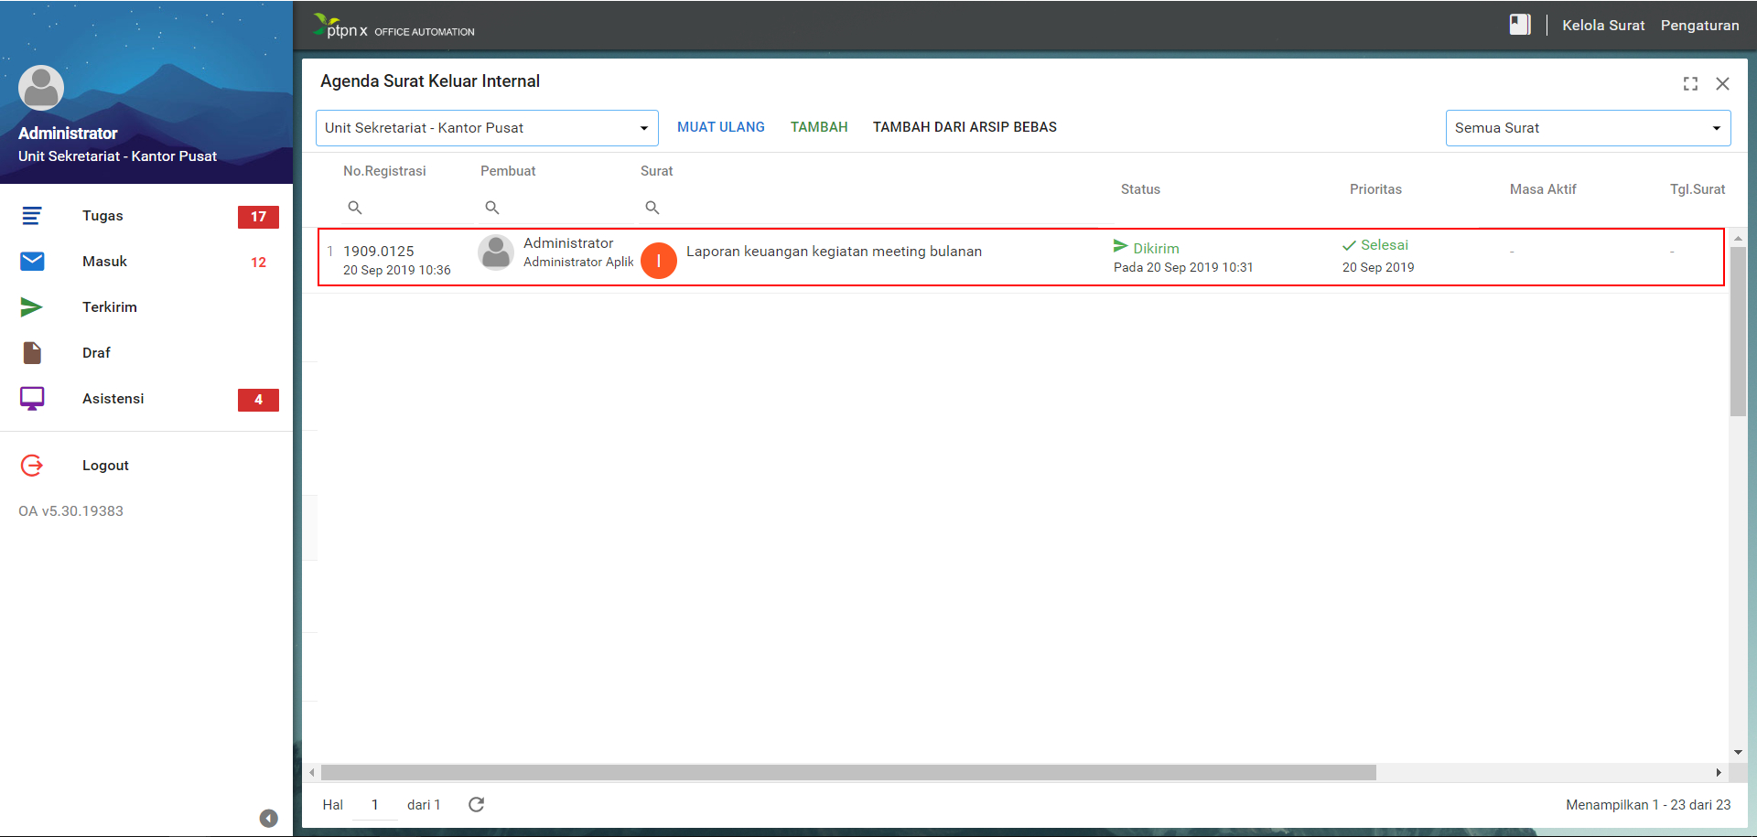
Gambar 65 Agenda Surat Keluar Eksternal

Pengguna dapat memilih salah satu data surat dengan status , kemudian akan tampil Identitas Agenda Surat Keluar Eksternal dan klik tombol 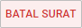 . Selanjutnya muncul tampilan pemberitahuan untuk pembatalan surat terkirim, status surat yang dibatalkan akan berganti menjadi .
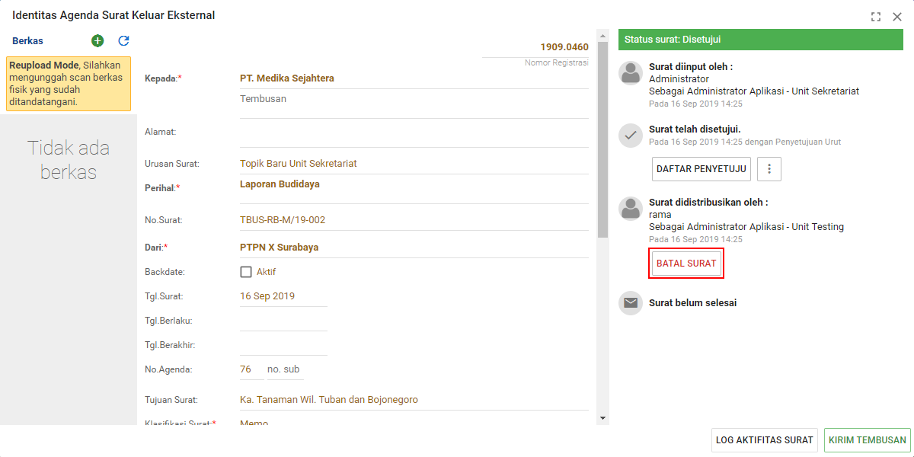
Gambar 66 Tombol Batal Kirim pada Identitas Surat Keluar Eksternal

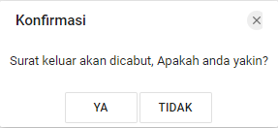
Gambar 67 Konfirmasi Pemberitahuan

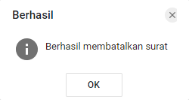
Gambar 68 Informasi Berhasil Membatalkan Pengiriman

Mencatat Ekspedisi Agenda Surat Keluar Eksternal
Untuk melihat ekspedisi agenda surat keluar dapat diakses melalui menu Kelola Surat kemudian pilih Ekspedisi Surat Keluar dan akan tampil daftar agenda surat keluar yang sudah dibuat.
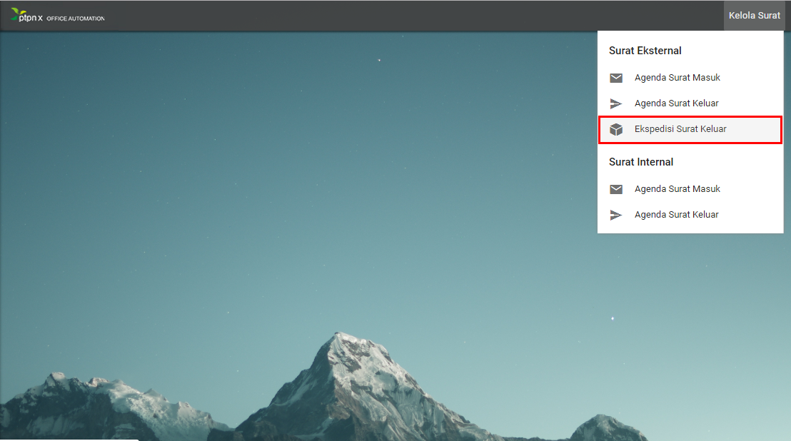
Gambar 69 Panel Ekspedisi Surat Keluar
Untuk melihat ekspedisi agenda surat keluar, pilih salah satu data dan akan menampilkan catatan ekspedisi. Klik tombol untuk menambah ekspedisi agenda surat keluar.
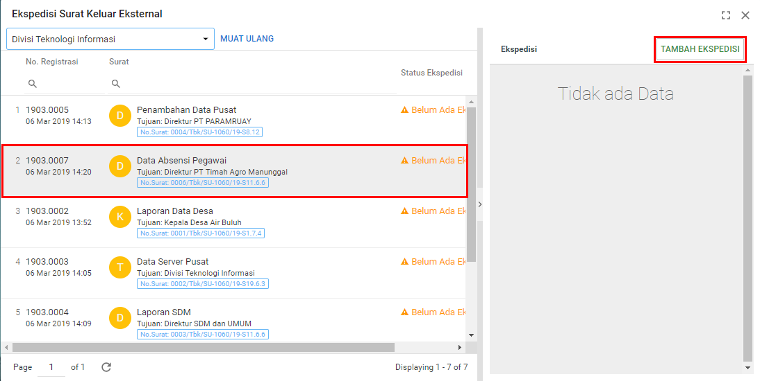
Gambar 70 Letak Tombol Tambah Ekspedisi Pada Panel Ekspedisi Surat Keluar

Untuk menambahkan status ekspedisi masukkan data Tgl, Status Ekspedisi, Catatan Expedisi dan Petugas. Klik tombol 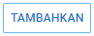 untuk menyimpan data ekspedisi.
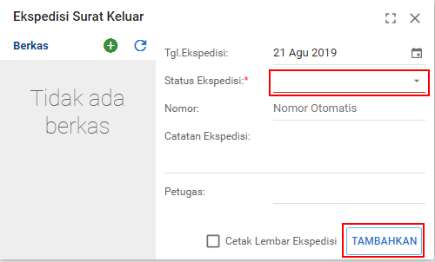
Gambar 71 Panel Tambah Ekspedisi Surat Keluar

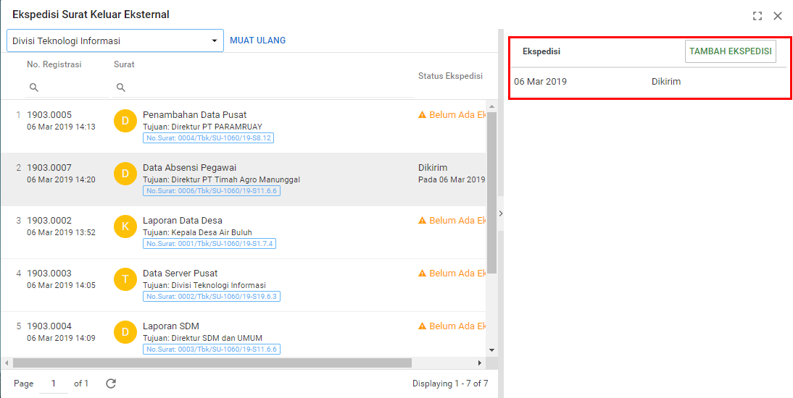
Gambar 72 Panel Status Ekspedisi Surat Keluar

Melihat Daftar Korespondensi Eksternal
Pengguna aplikasi dapat melihat daftar korespondensi pada menu Kelola Surat kemudian pilih Korespondensi Surat pada Surat Eksternal.
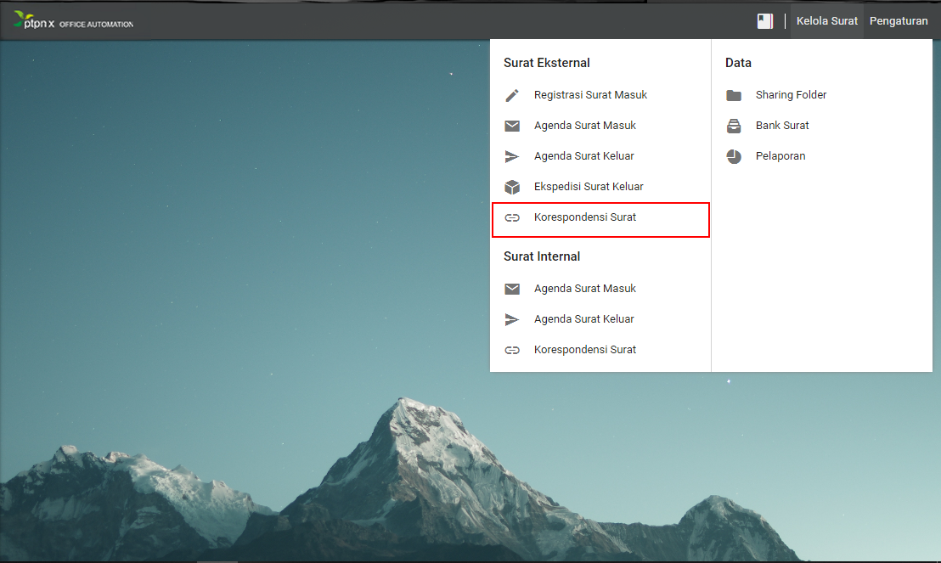
Gambar 73 Letak Menu Daftar Korespondensi Surat

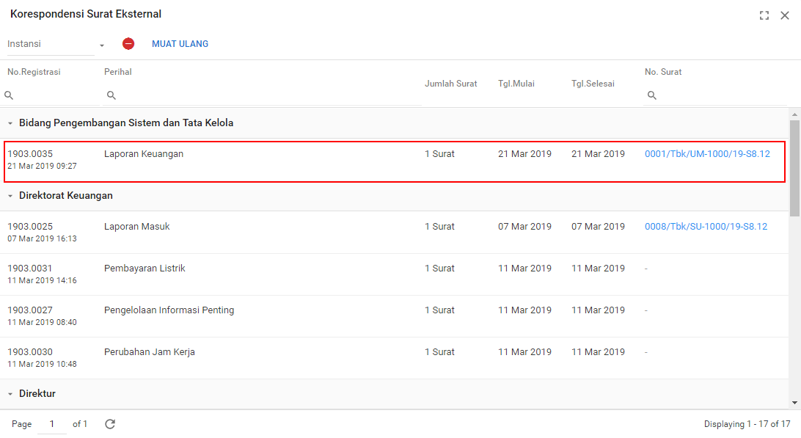
Gambar 74 Tampilan Daftar Korespondensi

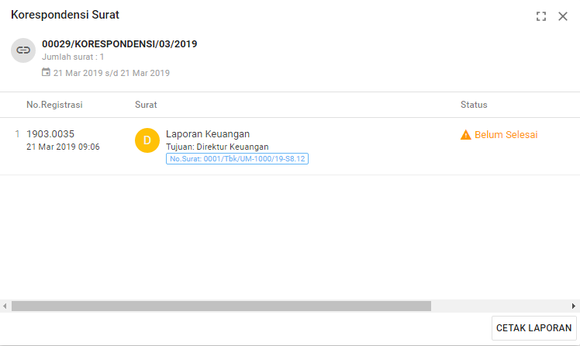
Gambar 75 Panel Detail Korespondensi Surat

Mencetak Korespondensi
Untuk mencetak lembar korespondensi, klik tombol 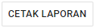. Kemudian akan muncul seperti Gambar 76 untuk mencetak klik tombol .
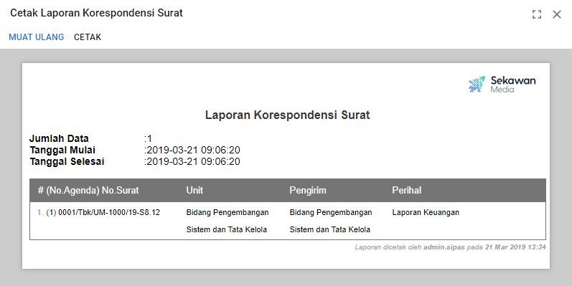
Gambar 76 Letak Tombol Cetak Pada Pratinjau Lembar Korespondensi

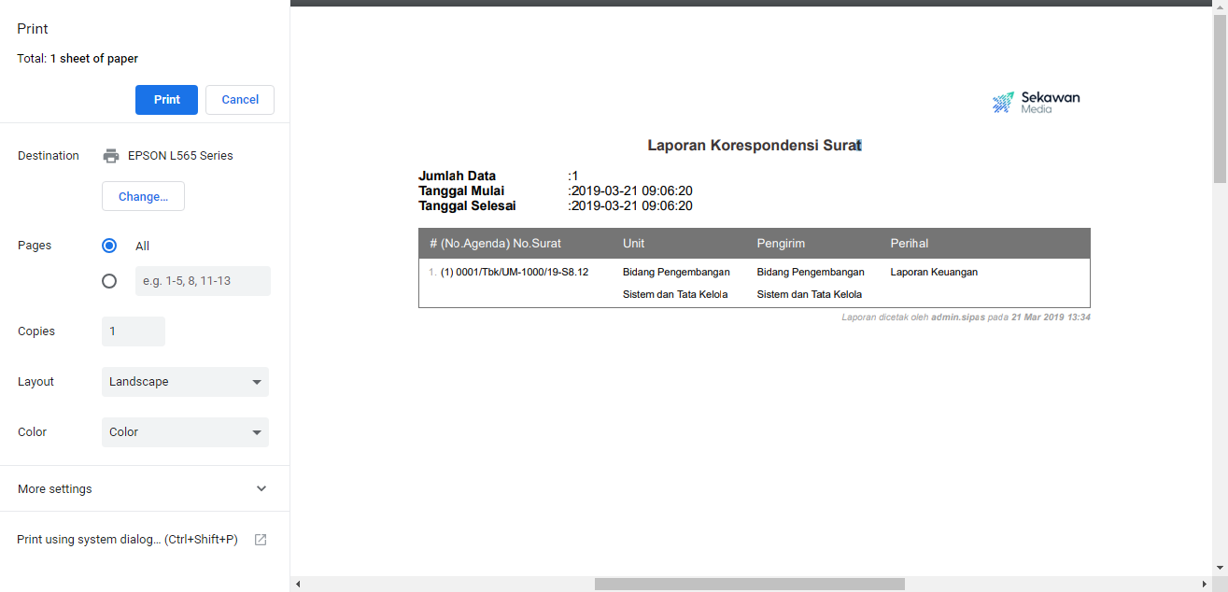
Gambar 77 Cetak Korespondensi

Tugas, Masuk, Terkirim dan Koreksi
Ketika agenda surat masuk ditujukan kepada penerima surat (dalam hal ini biasanya ditujukan kepada pimpinan perusahaan), sistem aplikasi akan secara otomatis mengirim kepada pengguna akun yang bersangkutan. Semua surat yang diterima oleh pengguna dan belum diberi tanggapan atau persetujuan dapat dilihat pada fitur Tugas.
Dalam proses manual persuratan terdapat istilah Disposisi Surat. Disposisi Surat adalah lembar yang digunakan pimpinan untuk memberikan instruksi ringkas / tindak lanjut mengenai surat yang diterima dari pihak lain. Pimpinan dapat menuliskan instruksinya pada lembar disposisi dan menuliskan siapa yang harus memproses surat tersebut. Orang yang ditunjuk oleh pimpinan untuk menindaklanjuti surat yang dimaksud akan menangani surat berdasarkan instruksi pimpinan tersebut. Berikut merupakan contoh tampilan lembar disposisi pada proses manual:
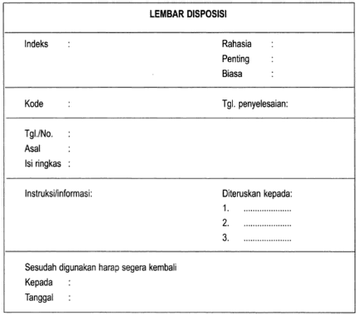
Gambar 78 Contoh Lembar Disposisi Pada Proses Manual

Pada aplikasi terdapat fitur Terikirim yang mengatur lembar disposisi. Fitur ini mengatur lembar disposisi dan nota dinas yang telah dikirimkan oleh pengguna. Pada aplikasi juga terdapat fitur Cetak Lembar Disposisi untuk mencetak lembar disposisi dari disposisi yang diterima maupun dikirim. Disposisi yang sudah terkirim dapat dibatalkan atau dihapuskan melalui fitur Revisi Disposisi.

Tugas
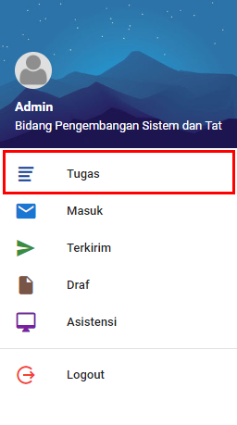
Gambar 79 Tombol Tugas Pada Menu Pengguna

Untuk melihat semua surat yang belum mendapat tindakan atau tanggapan, pengguna bisa menggunakan fitur Tugas. Fitur ini menampilkan semua tipe surat, mulai dari Surat Eksternal, Surat Internal, Nota Dinas, Disposisi, ataupun Memo Berjenjang yang masuk.
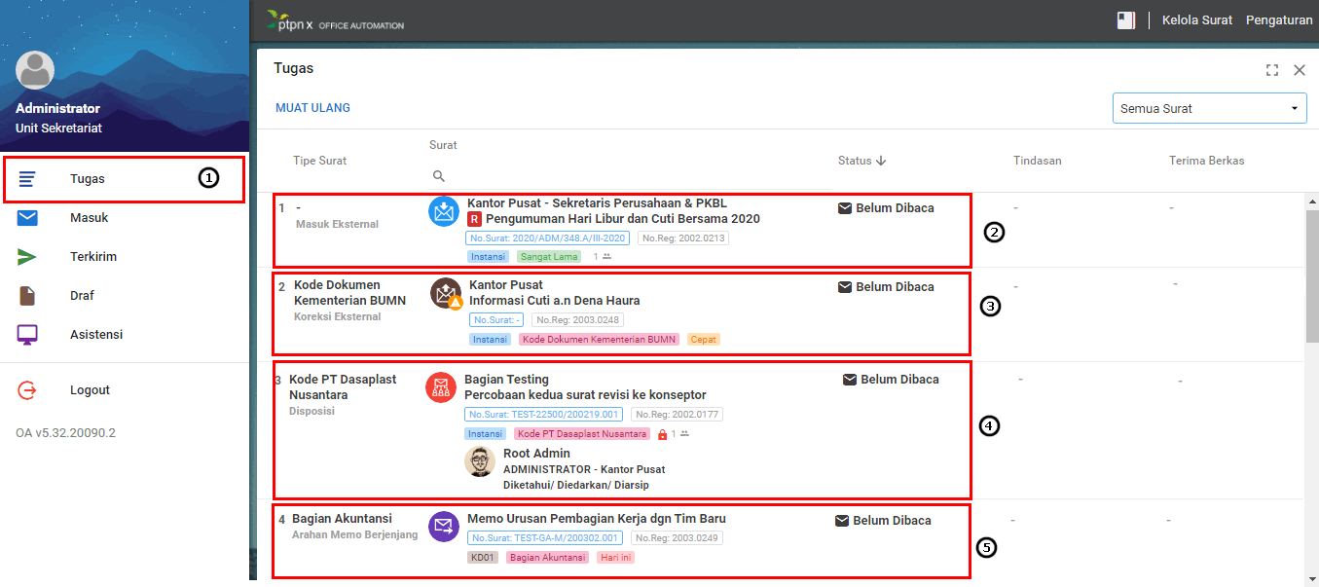
Gambar 80 Panel Surat Masuk di Menu Tugas

Penjelasan Pada Gambar 80:
      - Surat pada label No. 2 adalah Surat Masuk Eksternal ketika surat dibuka maka akan muncul panel seperti berikut:
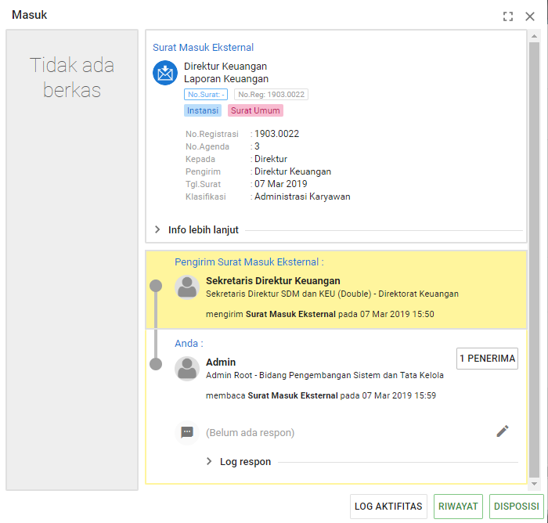
Gambar 81 Gambar Panel Surat Masuk
      - Surat pada label No. 3 adalah surat Koreksi yang membutuhkan tanggapan, ketika surat dibuka maka akan muncul panel seperti berikut:
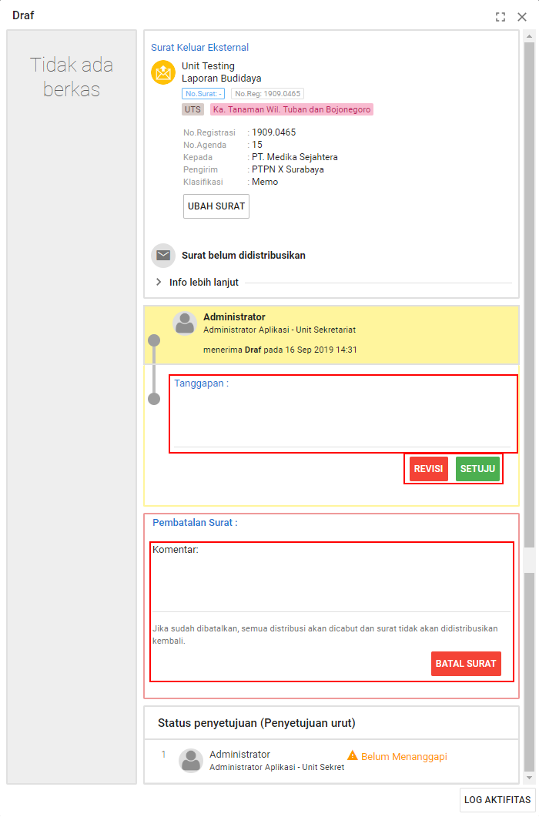
Gambar 82 Tampilan Surat yang belum diberi tanggapan
      - Surat pada label No. 4 adalah surat Disposisi untuk pengguna, ketika surat dibuka maka akan muncul panel seperti berikut:
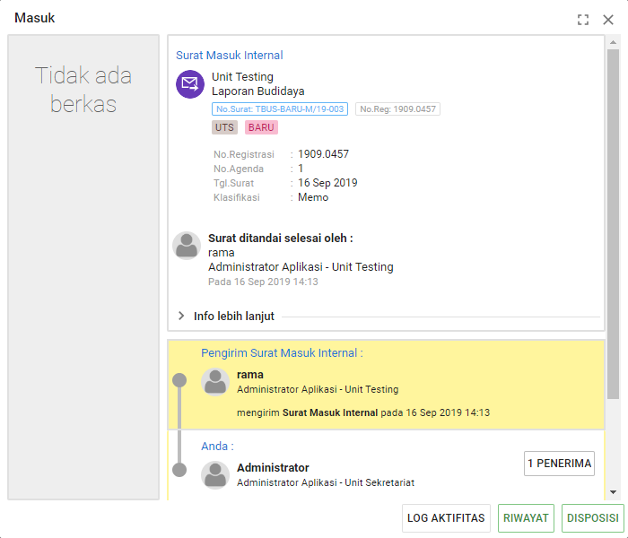
Gambar 83 Gambar Panel Disposisi
      - Surat pada label No. 5 adalah surat arahan memo berjenjang untuk pengguna, ketika surat dibuka maka akan muncul panel seperti berikut:
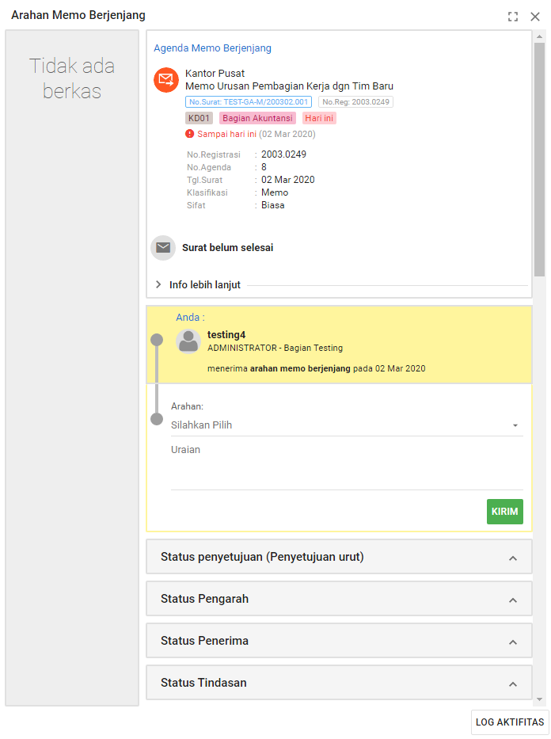
Gambar 84 Gambar Panel Arahan Memo Berjenjang
Panel arahan berisi pilihan dan uraian untuk dikirimkan kepada penerima memo berjenjang. Penerima arahan memo berjenjang akan mendapat surat secara urut, dan jika proses arahan selesai surat akan otomatis dikirimkan ke penerima memo berjenjang.

Masuk
Pengguna aplikasi akan menerima surat masuk yang didistribusikan kepada pengguna berupa Surat Masuk Internal, Surat Masuk Eksternal, Disposisi Masuk, Nota Dinas dan Memo Berjenjang. Klik pada menu Masuk atau kotak notifikasi untuk membuka menu.
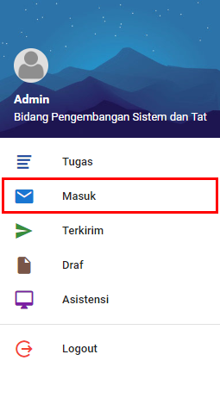
Gambar 85 Tombol Masuk Pada Menu Pengguna
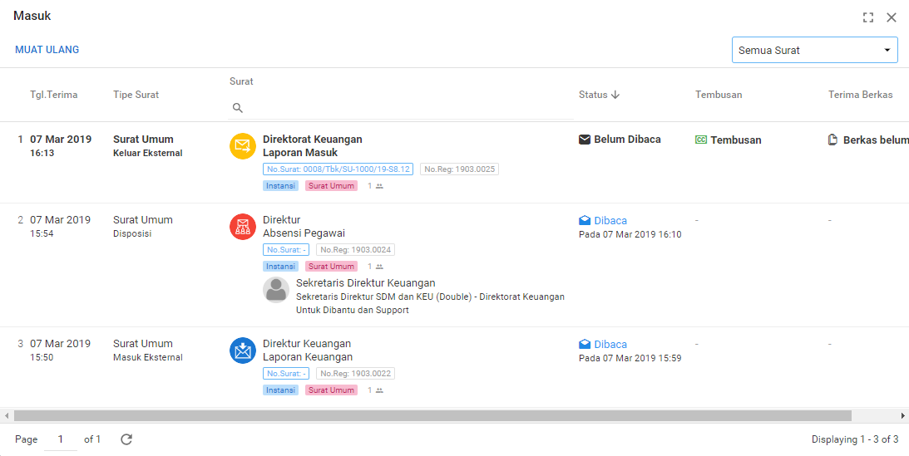
Gambar 86 Contoh Daftar Menu Masuk
Gambar 87 Tampilan Detail Surat Masuk
Detail surat masuk berisi informasi identitas surat dan pengirim surat beserta detail waktu pengirimannya, pengguna yang menerima surat asuk dapat memberi respon pada surat tersebut. Untuk melihat penerima surat, klik tombol dan akan tampil nama penerima beserta status surat saat ini di penerima tersebut (dibaca atau diteruskan). Untuk mengetahui aktifitas pada surat masuk, klik tombol 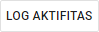 dan akan muncul aktifitas apa saja yang telah dilakukan pengguna beserta informasi waktunya. Untuk melihat riwayat pengiriman surat, klik tombol 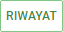 dan akan muncul informasi riwayat beserta status riwayat.
Untuk meneruskan surat masuk dari akun pengguna ke pengguna lainnya, klik tombol 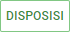. Ketika tombol tersebut di klik maka akan muncul panel seperti berikut:
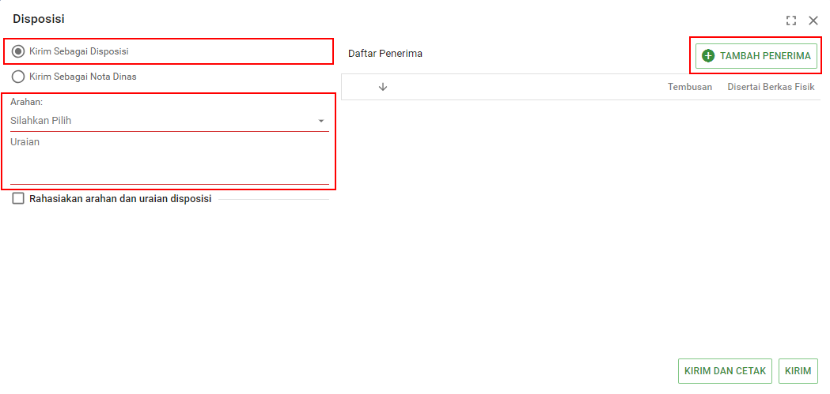
Gambar 88 Panel Inputan Disposisi
Panel Inputan disposisi berisi pilihan untuk meneruskan disposisi sebagai Disposisi atau Nota Dinas, pilihan arahan disposisi berfungsi sebagai informasi arahan kepada penerima disposisi, tambahkan uraian jika diperlukan. Informasi arahan dan uraian dapat dirahasiakan dengan mencentang pilihan ‘Rahasiakn arahan dan uraian disposisi’, maka informasi arahan dan uraian tidak akan muncul di ekspedisi surat masuk. Ketika informasi disposisi sudah ditambahkan, pilih penerima disposisi dan tentukan tembusan penerima. Klik tombol  untuk mengirim disposisi dan mencetak lembar disposisinya dan klik tombol  untuk mengirim disposisi kepada penerima saja.

Mengarahkan Agenda Memo Berjenjang
Proses pengarahan surat hanya ada pada surat memo berjenjang, arahan memo berjenjang selalu dilakukan secara urut antara pengarah satu ke pengarah selanjutnya. Untuk memberikan arahan surat, pengguna harus memilih salah satu pilihan arahan dan memberi uraian arahan jika diperlukan (lihat Gambar 89 label no.2). Setelah arahan dirasa sesuai, pengarah surat dapat mengarahkan surat ke pengarah selanjutnya atau ke penerima surat dengan memilih tombol .
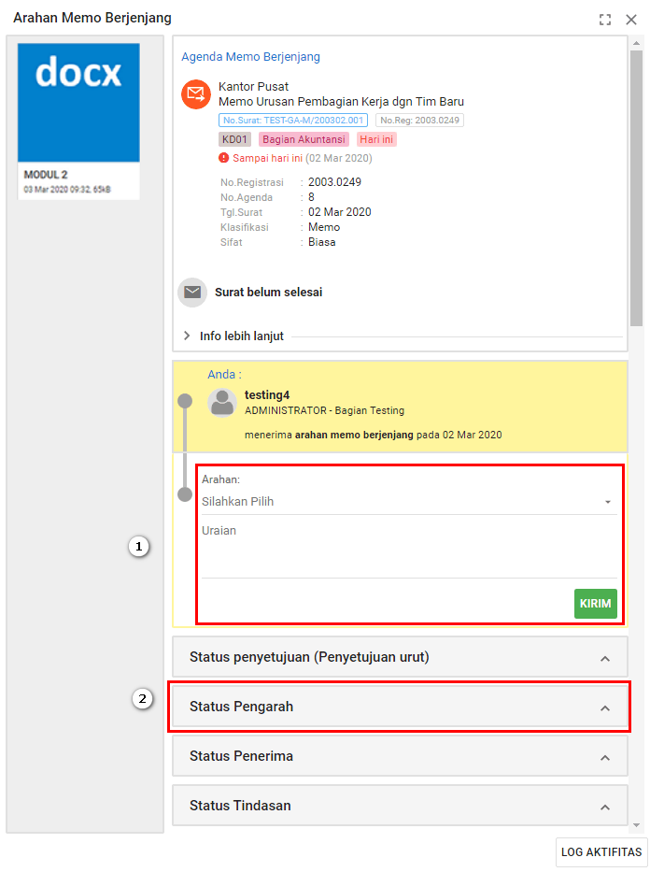
Gambar 89 Tampilan Panel Arahan Memo Berjenjang
Status pengarahan surat dapat dilihat pada panel detail surat bagian bawah, seperti pada Gambar 89 label no.2. Jika proses pengarahan sudah selesai, proses akan berlanjut pada penerima surat. Surat yang diterima oleh penerima surat akan memiliki tampilan yang sama dengan pengarah surat, perbedan nya adalah ketika surat dikirimkan ke penyetuju terakhir. Berikut adalah tampilan pengiriman surat kepada penyetuju terakhir :
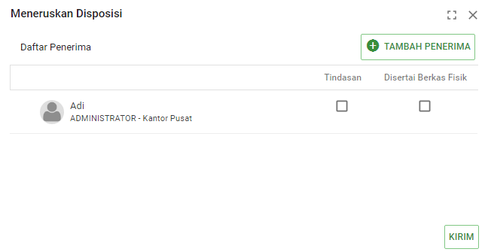
Gambar 90 Tampilan Pengiriman Disposisi Kepada Penyetuju Terakhir
Penyetuju terakhir surat akan otomatis terdaftar sebagai penerima disposisi dari penerima memo berjenjang, jika ingin menambahkan penerima lain, klik tombol  dan klik tombol untuk mengirim surat.
Ketika surat dikirimkan oleh penerima maka penyetuju terakhir akan menerima disposiis dan tindasan akan menerima surat masuk, serta status surat memo berjenjang akan berubah menjadi selesai.

Disposisi Terkirim
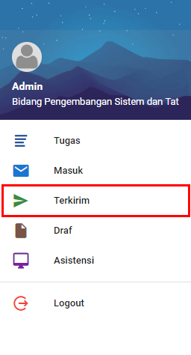
Gambar 91 Tombol Disposisi Terkirim Pada Panel Menu Pengguna
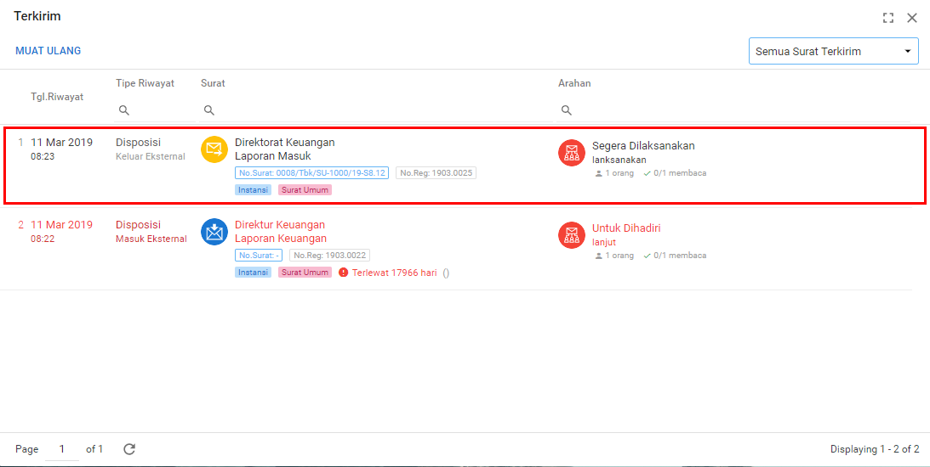
Gambar 92 Contoh List Menu Terkirim
Menu terkirim menampilkan seluruh daftar Disposisi dan Nota Dinas yang telah dikirimkan oleh pengguna. Pada menu ini pengguna dapat melihat riwayat disposisi dan membatalkan disposisi yang telah terkirim.
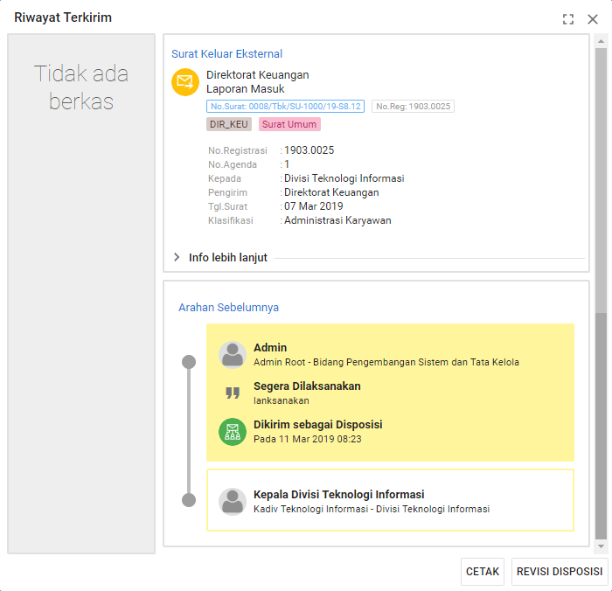
Gambar 93 Panel Disposisi Masuk

Revisi Disposisi
Disposisi yang telah terkirim dan jika tidak sesuai dapat direvisi (batalkan) pada menu revisi disposisi.
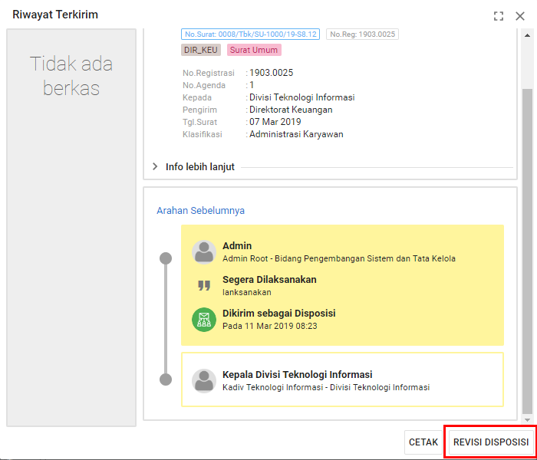
Gambar 94 Letak Tombol Batalkan Disposisi Ini Pada Panel Terkirim

Setelah klik tombol 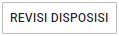 maka akan muncul panel seperti berikut:
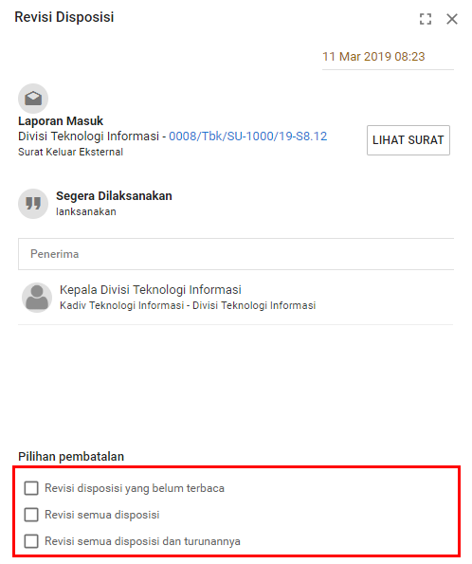
Gambar 95 Letak Pilihan Pembatalan Disposisi

Untuk merevisi disposisi, ada beberapa langkah seperti berikut:
- Memillih pilihan Pembatalan, pilihan pembatalan berupa revisi disposisi yang belum terbaca, revisi semua disposisi dan revisi semua disposisi dan turunannya.
- Setelah memilih pembatalan disposisi, klik tombol 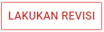 untuk membatalkan disposisi yang telah terkirim.

Mencetak Lembar Disposisi
Untuk mencetak lembar disposisi, pilih data disposisi masuk dan klik pada tombol .
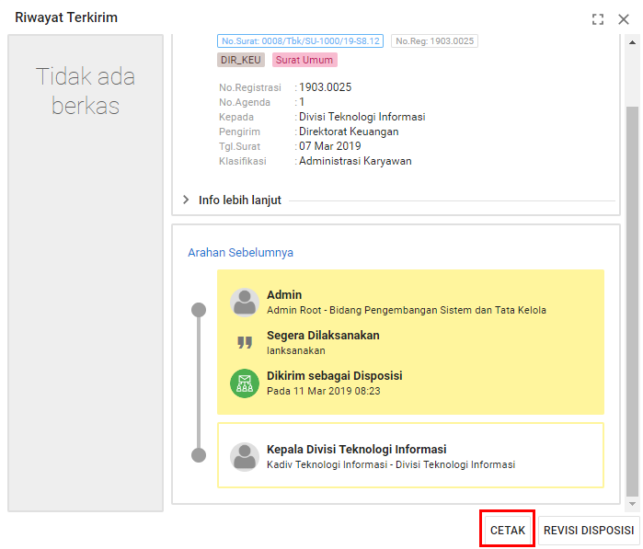
Gambar 96 Letak Tombol Cetak Lembar Disposisi Pada Disposisi
Selanjutnya akan tampil halaman cetak lembar disposisi dangan detail urutan disposisi arahan dan uraian arahan.
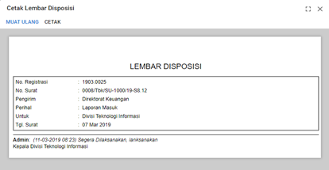
Gambar 97 Pratinjau Lembar Disposisi Pada Disposisi

Koreksi
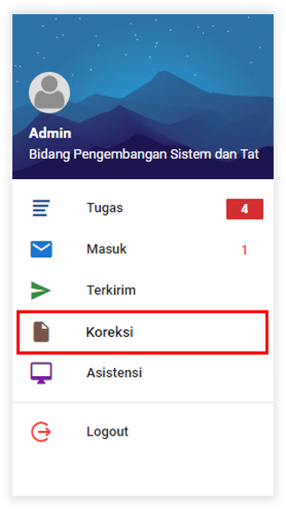
Gambar 98 Tombol Koreksi Pada Menu Pengguna

Pada menu Koreksi pengguna dapat memberikan tanggapan dan melihat status surat yang telah ditanggapi.
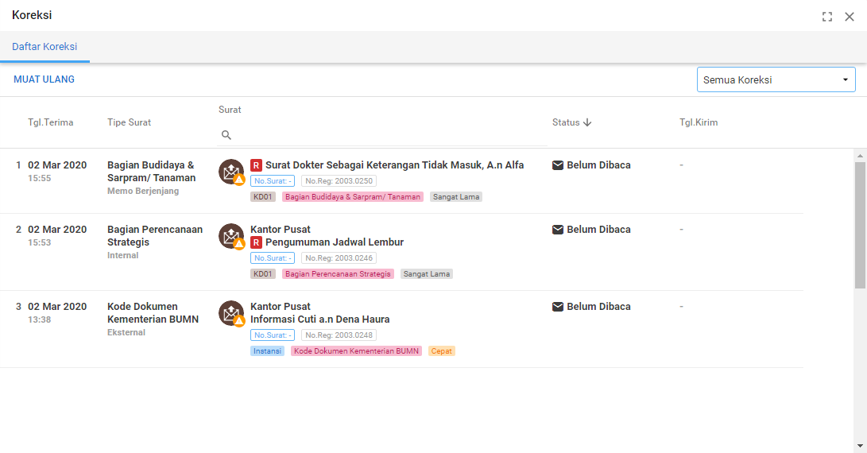
Gambar 99 Daftar Surat Pada Menu Koreksi
Jika pengguna mendapat koreksi surat dengan penyetujuan urut, penyetuju akan menerima surat berurutan dari penyetuju satu ke penyetuju lain. Setelah penyetuju pertama menyetujui surat maka surat akan menjadi tugas penyetuju selanjutnya. Jika penyetuju pertama merevisi surat, maka penyetuju kedua tidak akan menerima surat. Jika penyetuju pertama menyetujui surat dan penyetuju kedua merevisi surat, maka surat akan kembali pada penyetuju pertama.

Memberi Tanggapan Surat Koreksi
Pengguna dapat mengubah surat dengan cara buka salah satu data surat, kemudian akan muncul panel seperti berikut:
Gambar 100 Penyetujuan Surat
Selanjutnya pengguna dapat memberikan tanggapan, untuk menyetujui pilih tombol 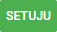. Untuk menolak koreksi surat pilih tombol , surat akan dikirim kembali kepada penyetuju sebelumnya untuk dikoreksi kembali. Jika pengguna akan membatalkan surat, klik tombol 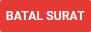, kolom komentar harus diisi sebagai keterangan tentang sebab surat tersebut dibatalkan. Pengguna yang bisa membatalkan surat hanya pengguna yang menjadi penyetuju terakhir saja. Setelah batal surat, status surat akan menjadi .
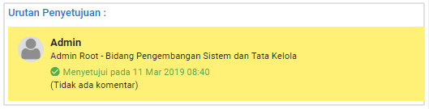
Gambar 101 Panel Tanggapan Detail Koreksi Surat Ketika Menyetujui

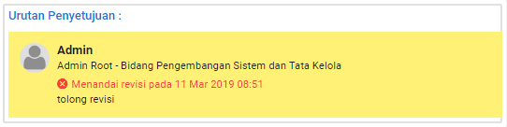
Gambar 102 Panel Tanggapan Detail Koreksi Surat Ketika Menolak

Mengubah Koreksi
Pada menu pengguna Koreksi pilih salah satu surat yang akan diubah dan akan tampil detail surat sesuai Gambar 103.
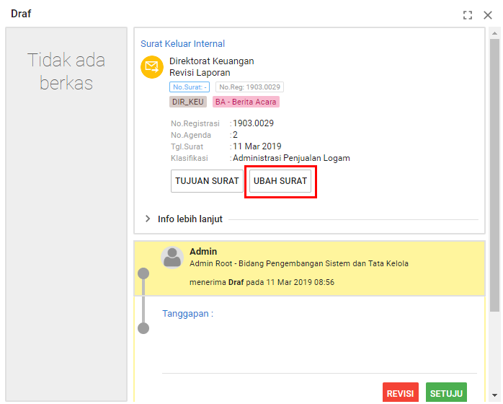
Gambar 103 Tombol Lihat Surat Pada Koreksi
Pengguna dapat mengubah informasi surat antara lain : asal surat, jenis surat, klasifikasi dan beberapa informasi lain dengan memilih tombol 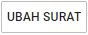.

Agenda Surat Internal
Surat Internal adalah surat yang dibuat oleh suatu unit kerja dalam instansi, kantor atau lembaga untuk ditujukan atau dikirim kepada unit kerja lain dalam satu instansi tersebut. Dalam proses manual pencatatan surat internal dilakukan dengan Buku Agenda dan diberi nomor berurutan.
Sebelum diserahkan atau didistribusikan kepada unit kerja tujuan, surat internal harus disetujui oleh pimpinan unit kerja terlebih dulu. Tujuan dari permintaan persetujuan tersebut adalah untuk memeriksa apakah surat internal yang dikeluarkan oleh unit kerja tersebut sudah sesuai atau membutuhkan perbaikan atau koreksi.
Pada aplikasi terdapat fitur Agenda Surat Keluar Internal untuk mencatat surat internal yang sudah dibuat sebelumnya dan mendistribusikan kepada pengguna aplikasi lain (dalam hal ini kepala divisi atau direktur) untuk dimintai tanggapan dan persetujuan. Pengguna aplikasi yang menjadi pemeriksa surat internal tersebut dapat membuka surat internal pada fitur Koreksi. Pengguna juga dapat melihat status persetujuan terbaru dari agenda surat internal keluar yang dikirimkan.
Ketika persetujuan surat internal selesai, surat internal akan dikirimkan pada unit kerja tujuan yang akan diberi nomor agenda sesuai dengan nomor agenda unit kerja yang menerima. Unit kerja yang menerima surat internal dapat membuka surat pada fitur Agenda Surat Masuk Internal dan mendistribusikan surat kepada pengguna aplikasi lain.

Mencatat Agenda Surat Keluar Internal Baru
Pencatatan surat internal oleh instansi dapat dilakukan pada fitur Agenda Surat Keluar Internal. Fitur ini dapat diakses melalui Kelola Surat kemudian pilih Agenda Surat Keluar. Untuk pencatatan agenda surat keluar internal baru, lalu klik tombol .
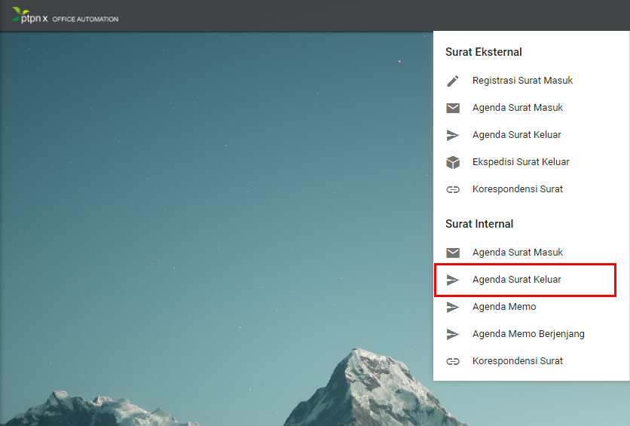
Gambar 104 Letak Menu Agenda Surat Keluar Internal
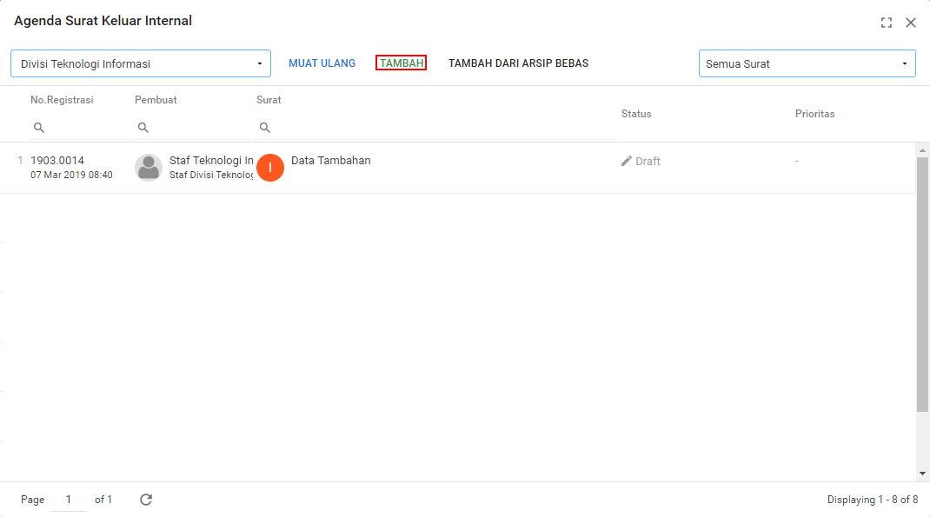
Gambar 105 Letak Tombol Tambah Pada Agenda Surat Keluar Internal
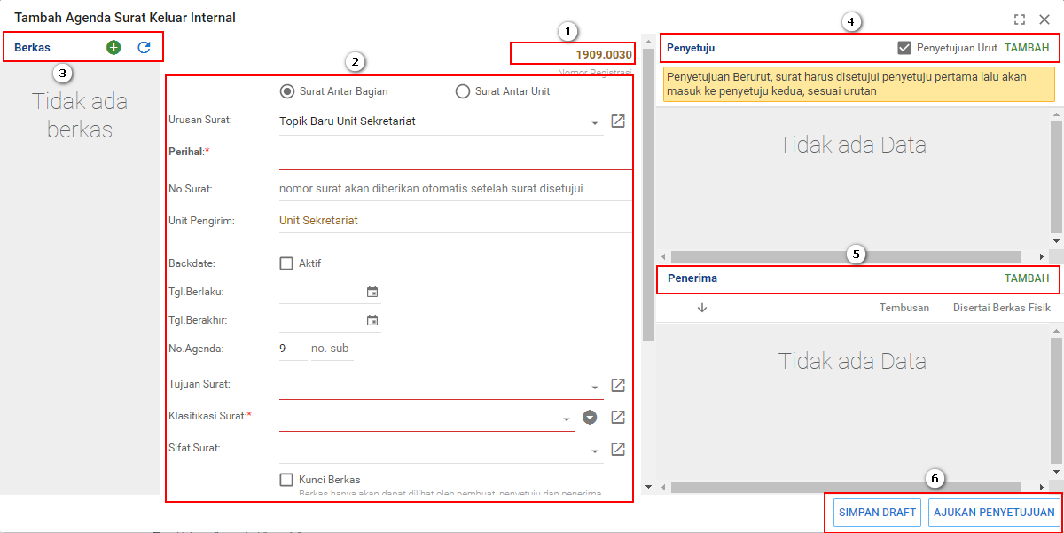
Gambar 106 Panel Isian Agenda Surat Keluar Internal

Berikut adalah langkah - langkah pencatatan agenda surat keluar internal baru:
- Mengisi Nomor Registrasi, nomor registrasi diisi otomatis oleh aplikasi.
- Mengisi Aribut Kelengkapan Surat diisi mulai dari Kepada, alamat, dan urusan surat akan dikirim dan atribut sesuai dengan data surat yang dikirimkan.
- Mengunggah Berkas, berkas dapat ditambahkan dengan klik tombol . Jika data yang dipilih sudah sesuai, klik tombol untuk mengunggah berkas maka data akan tampil pada berkas surat. Selanjutnya ubah nama dokumen yang diupload kemudian klik tombol .
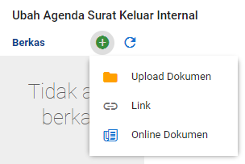
Gambar 107 Panel Pilih Berkas Pada Agenda Surat Keluar

Gambar 108 Panel Pilih Berkas Pada Agenda Surat Masuk
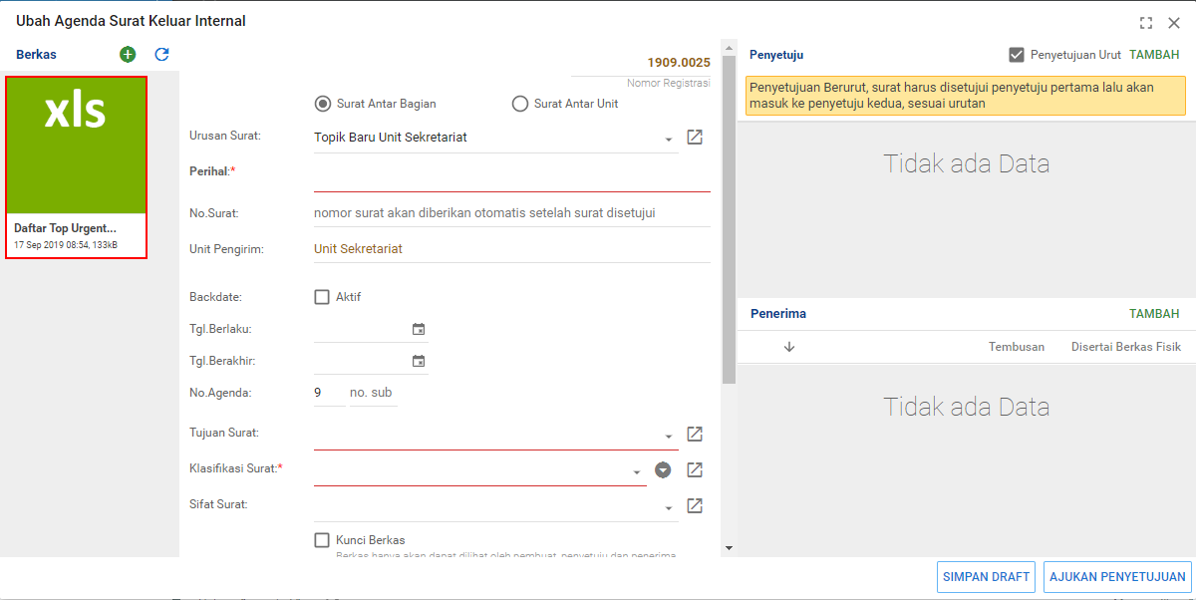
Gambar 109 Tampilan Data yang Sudah di Unggah
- Memilih Penyetuju Surat, untuk menambahkan penyetuju dari agenda surat keluar internal klik tombol . Jika penerima yang telah dipilih telah sesuai dengan kebutuhan, klik tombol 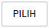. Maka data akan muncul seperti berikut:
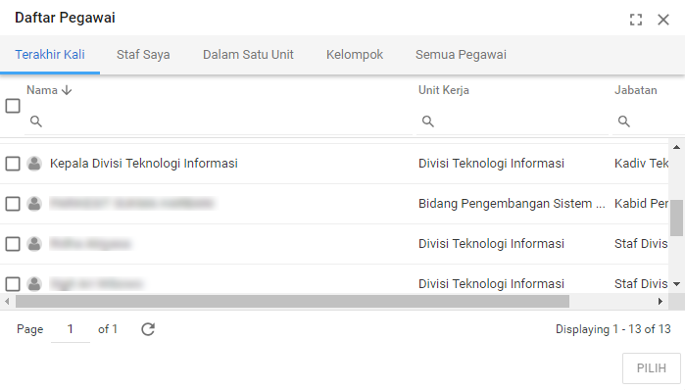
Gambar 110 Panel Pilih Penyetuju Pada Agenda Surat Internal
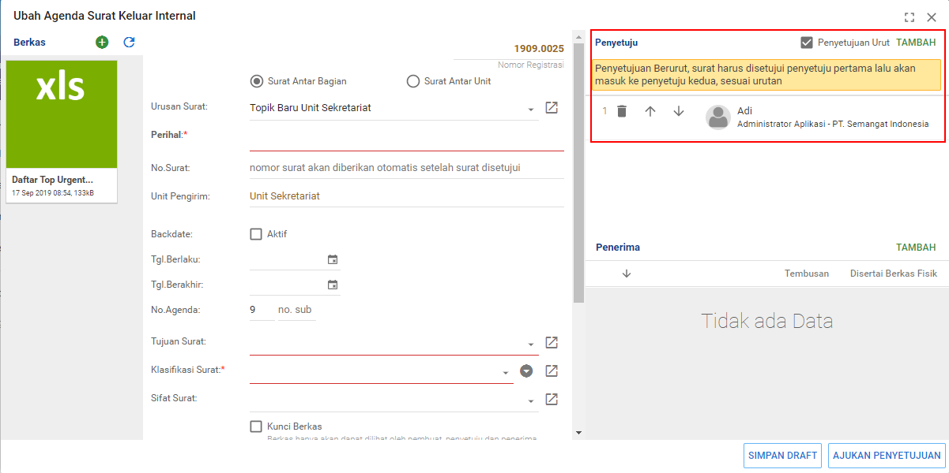
Gambar 111 Panel Agenda Surat Internal Setelah Pilih Penyetuju

- Memilih Penerima Surat, untuk menambahkan penerima dari agenda surat keluar internal klik tombol . Jika penerima yang telah dipilih telah sesuai dengan kebutuhan, klik tombol . Maka data akan muncul seperti berikut:
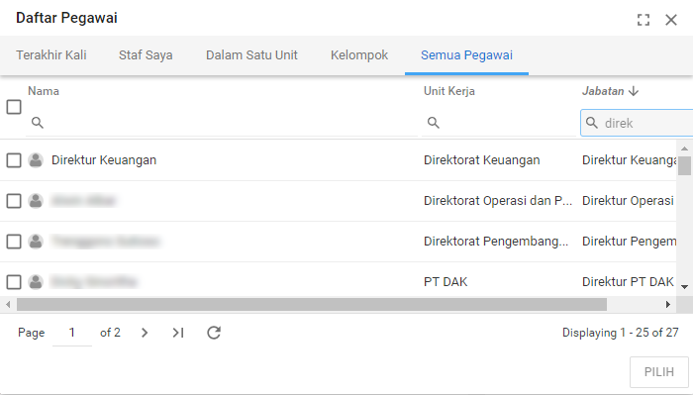
Gambar 112 Panel Pilih Penerima Pada Agenda Surat Internal
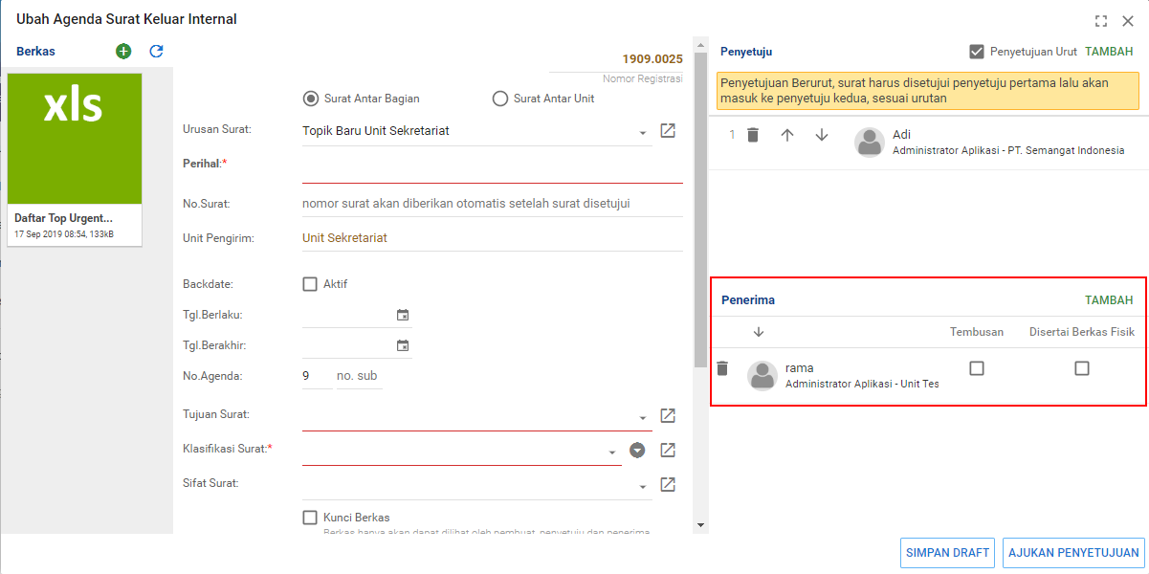
Gambar 113 Panel Agenda Surat Internal Setelah Penerima Ditambahkan

- Menyimpan Agenda Surat Keluar Internal, terdapat 2 pilihan simpan pada aplikasi. Pilihan yang pertama yaitu tombol menyimpan tanpa mengirim kepada penyetuju dan penerima sehingga agenda surat keluar internal masih dapat diubah. Pilihan kedua yaitu tombol 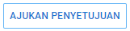 menyimpan dan mengirim agenda surat keluar internal kepada penyetuju. Jika agenda sudah dikirim tidak dapat diubah atau dihapus.
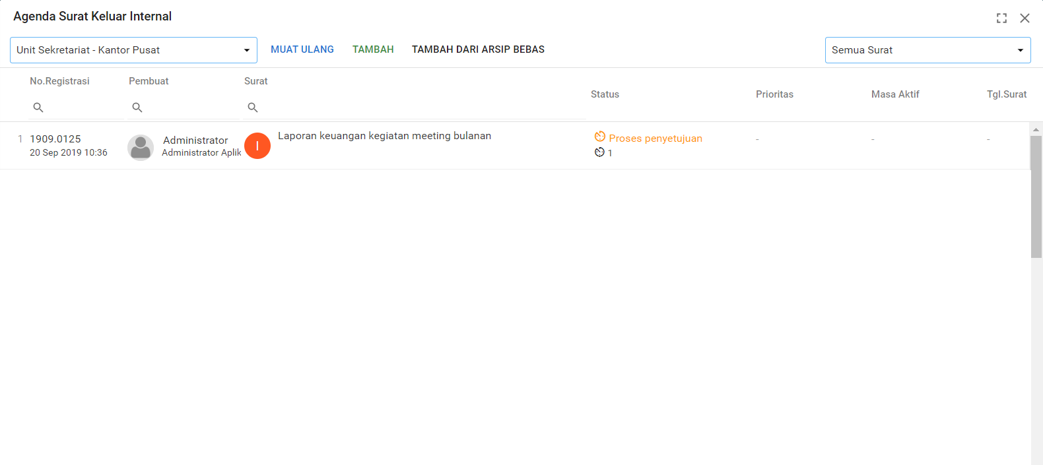
Gambar 114 Panel Agenda Surat Internal Setelah Dikirim dan Status Belum Disetujui

Melihat Dan Menanggapi Koreksi Agenda Surat Keluar Internal
Surat Keluar yang dikirim oleh pengguna akan masuk pada menu tugas penyetuju dan penerima surat. Status pengajuan koreksi konsep surat yang diajukan oleh pengguna dapat dilihat pada daftar surat keluar dan detail surat.
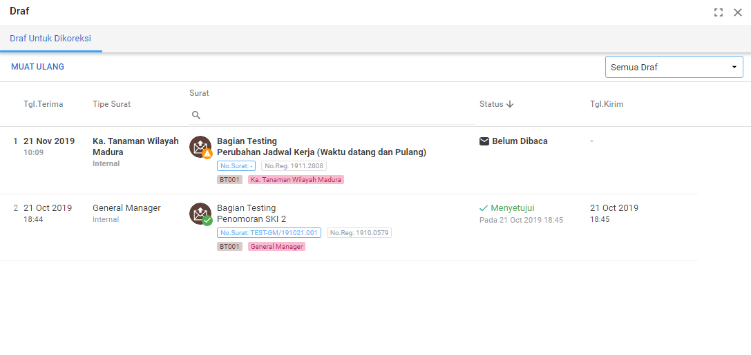
Gambar 115 Daftar Surat Internal
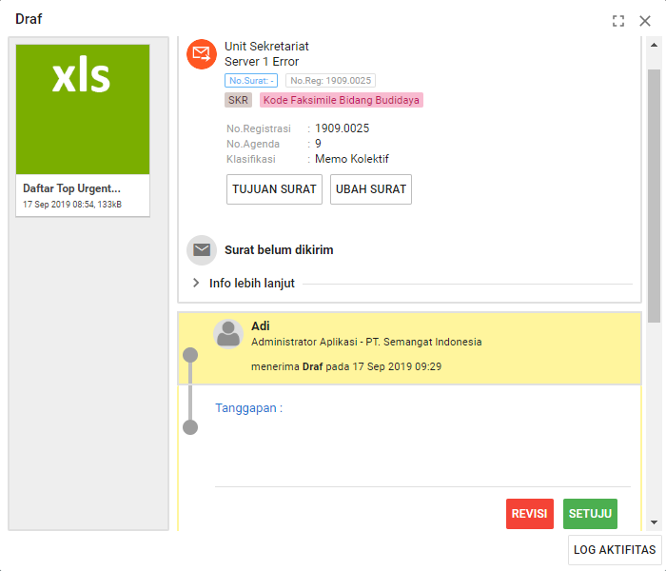
Gambar 116 Detail Surat
Selanjutnya pengguna dapat memberikan tanggapan pilih salah satu tombol, dan untuk memberi komentar masukkan pada kotak komentar. Untuk menolak koreksi surat (atau tidak setuju) pilih tombol revisi, sistem akan mengirim koreksi kepada penyetuju sebelumnya untuk dikoreksi. Untuk menyetujui koreksi pilih tombol setuju sistem akan mengirim koreksi kepada penyetuju selanjutnya.
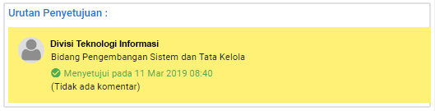
Gambar 117 Panel Tanggapan Koreksi Surat Internal Ketika Menyetujui
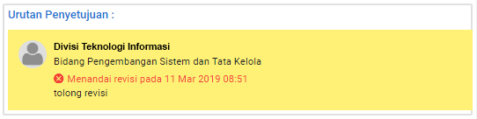
Gambar 118 Panel Tanggapan Koreksi Surat Internal Ketika Menolak
Setelah proses penyetujuan koreksi surat internal selesai, agenda surat keluar internal akan dikirim pada unit penerima sesuai dengan daftar penerima yang dipilih ketika surat dibuat, dan setelah status surat berubah menjadi disetujui maka nomor surat akan otomatis muncul sesuai urutan. Unit penerima dapat melihat surat internal masuk pada menu Agenda Surat Masuk Internal.

Mendistribuskan Agenda Surat Keluar Internal
Untuk mendistribusi agenda surat keluar Internal dapat diakses melalui menu Kelola Surat kemudian pilih Agenda Surat Keluar Internal dan akan tampil daftar agenda surat keluar internal yang sudah dibuat.
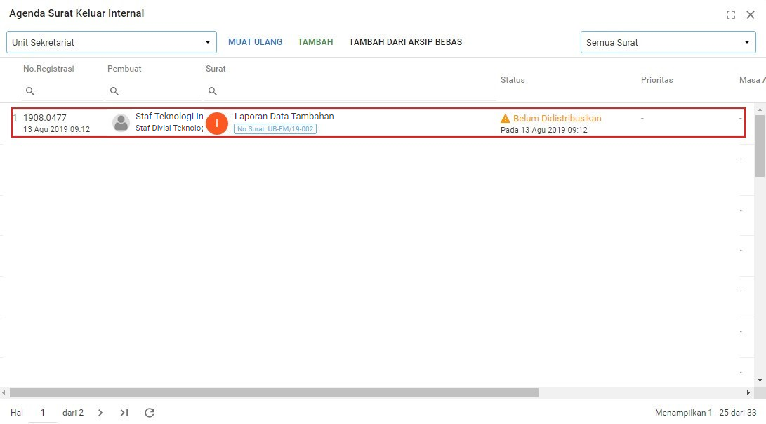
Gambar 119 Status Belum Didistribusikan Agenda Surat Keluar Internal

Pengguna dapat memilih salah satu data surat dengan status , kemudian akan tampil Identitas Agenda Surat Keluar Internal dan klik tombol 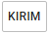.
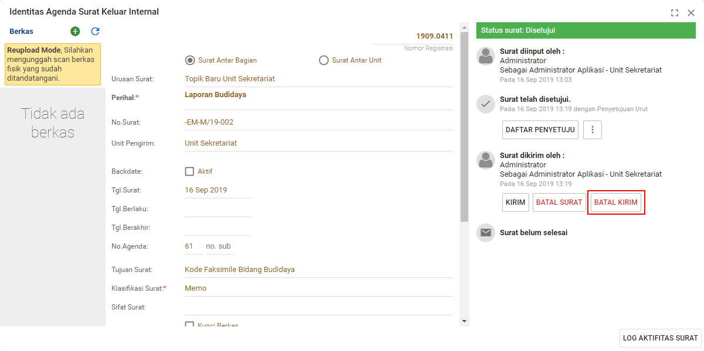
Gambar 120 Tombol Kirim di Identitas Agenda Surat Keluar Internal
Untuk menambahkan penerima agenda surat keluar internal klik tombol , maka akan muncul daftar penerima daftar pegawai.
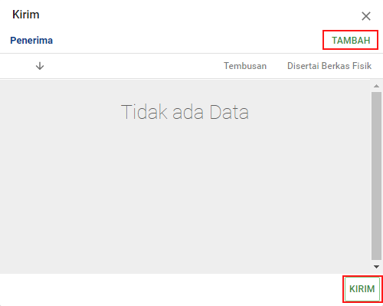
Gambar 121 Tambah Penerima dan Kirim

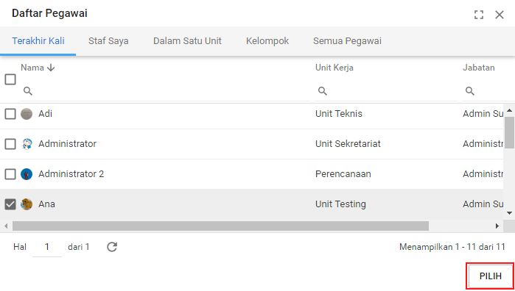
Gambar 122 Memilih Daftar Penerima

Pilih penerima dengan cara klik tombol di daftar pegawai, setelah memilih penerima klik tombol 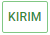 pada Gambar 121. Selanjutnya muncul tampilan pemberitahuan untuk surat terkirim.
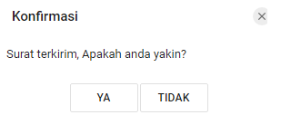
Gambar 123 Konfirmasi Pemberitahuan
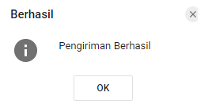
Gambar 124 Informasi Pengiriman Berhasil

Membatalkan Agenda Surat Keluar Internal
Untuk membatalkan agenda surat keluar internal dapat diakses melalui menu Kelola Surat kemudian pilih Agenda Surat Keluar Internal dan akan tampil daftar agenda surat keluar internal yang sudah dibuat.
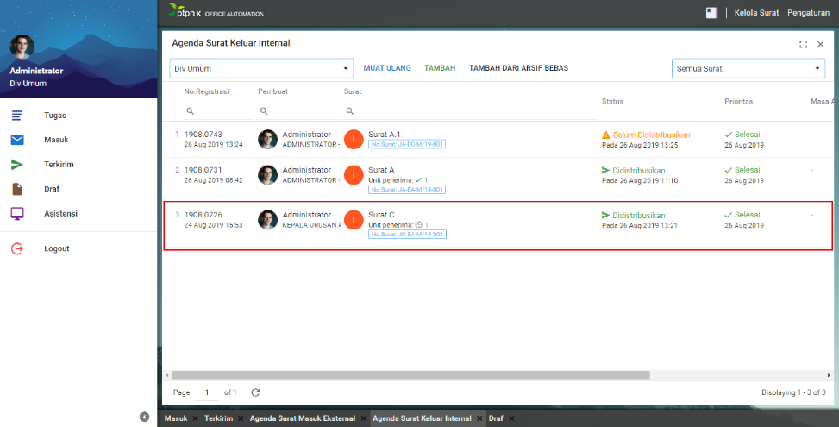
Gambar 125 Agenda Surat Keluar Internal Status Didistribusikan

Pengguna dapat memilih salah satu data surat dengan status didistribusikan atau disetujui, kemudian akan tampil Agenda Surat Keluar Internal dan klik tombol 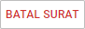

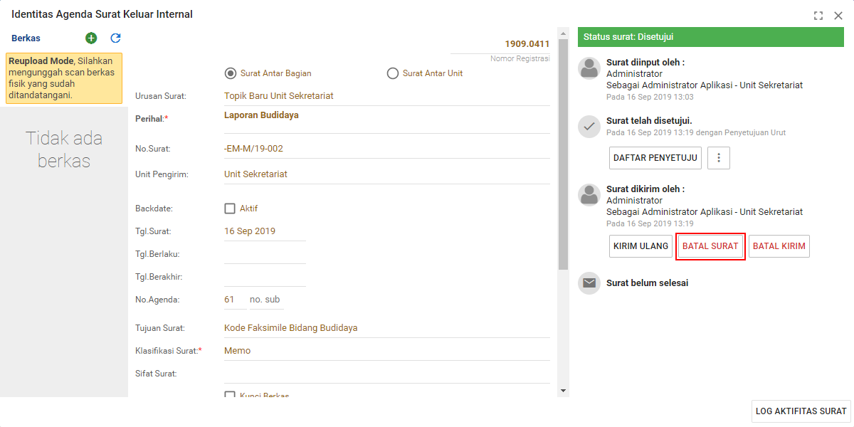
Gambar 126 Tombol Batal Surat pada Identitas Agenda Surat Keluar Internal
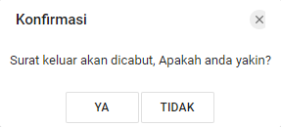
Gambar 127 Konfirmasi Pemberitahuan
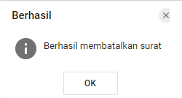
Gambar 128 Informasi Berhasil Membatalkan Surat

Membatalkan Pengiriman Agenda Surat Keluar Internal
Untuk membatalkan pengiriman agenda surat keluar internal dapat diakses melalui menu Kelola Surat kemudian pilih Agenda Surat Keluar Internal dan akan tampil daftar agenda surat masuk internal yang sudah dibuat.
Gambar 129 Agenda Surat Keluar Internal Status Didistribusikan
Pengguna dapat memilih salah satu data surat dengan status didistribusikan, kemudian akan tampil Agenda Surat Keluar Internal dan klik tombol 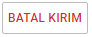.
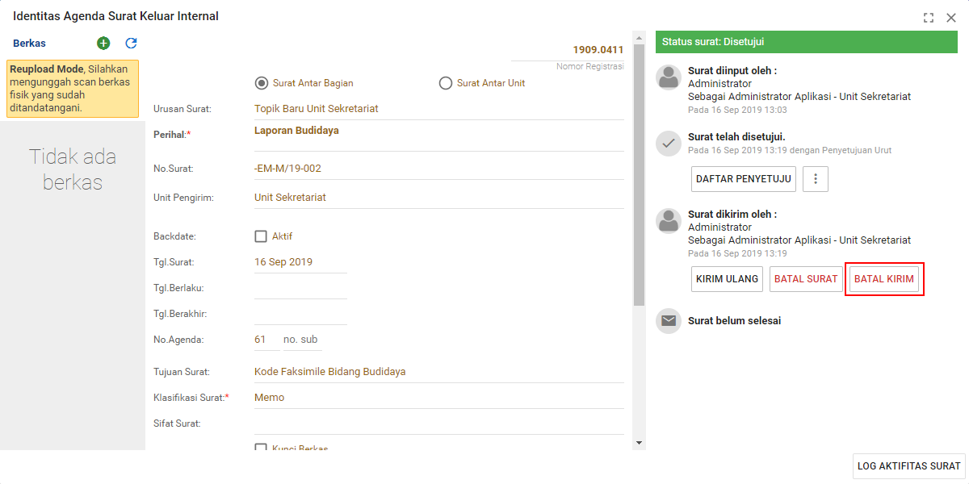
Gambar 130 Tombol Batal Kirim pada Identitas Agenda Surat Keluar Internal
Pada tampilan Daftar Surat Masuk Internal dan pilih salah satu surat yang akan dibatalkan pengirimannya kemudian klik . Selanjutnya muncul tampilan pemberitahuan untuk pembatalan surat terkirim.
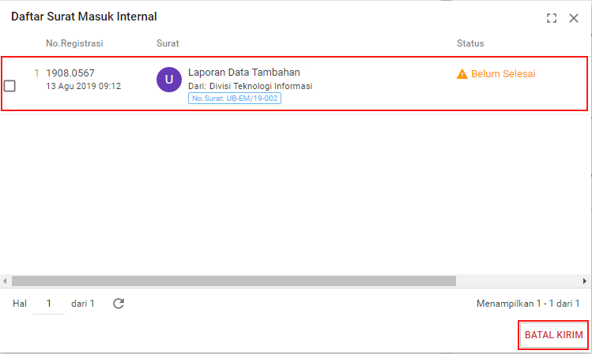
Gambar 131 Memilih Surat Yang Akan Dibatalkan
Gambar 132 Konfirmasi Pemberitahuan
Gambar 133 Informasi Berhasil Membatalkan Pengiriman Surat Keluar Internal

Mencatat Agenda Memo Internal Baru
Pencatatan memo internal oleh bagian dapat dilakukan pada fitur Agenda Memo Internal. Fitur ini dapat diakses melalui Kelola Surat kemudian pilih Agenda Memo. Untuk pencatatan agenda surat memo internal baru, lalu klik tombol .
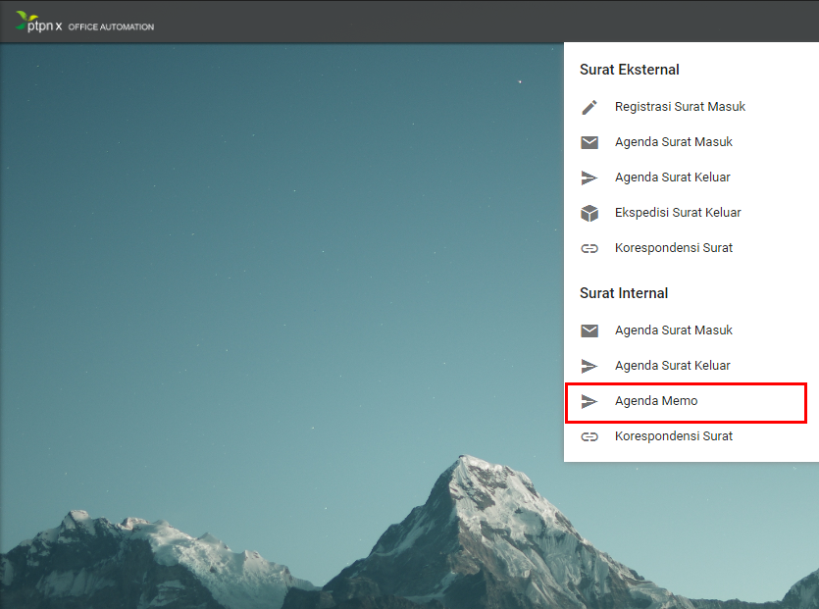
Gambar 134 Letak Menu Agenda Memo Internal
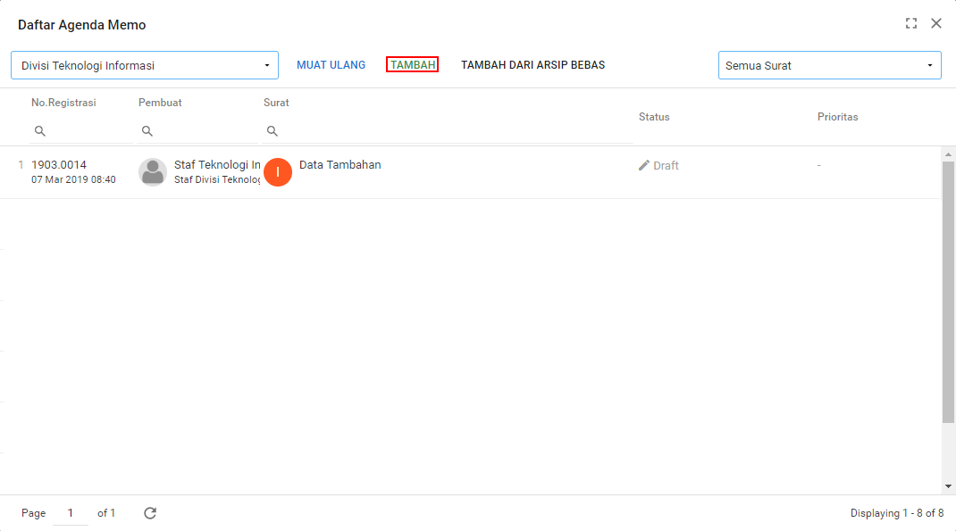
Gambar 135 Letak Tombol Tambah Pada Agenda Surat Memo Internal
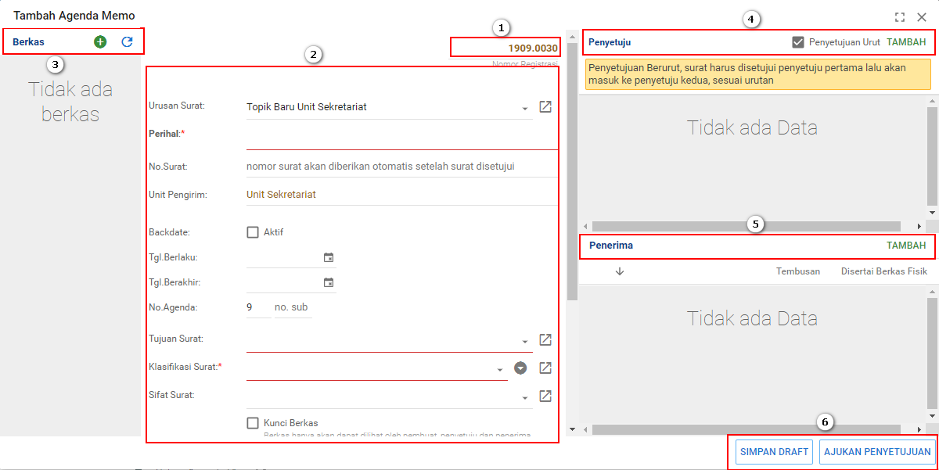
Gambar 136 Panel Isian Agenda Memo Internal
Berikut adalah langkah - langkah pencatatan agenda surat memo internal baru:
- Mengisi Nomor Registrasi, nomor registrasi diisi otomatis oleh aplikasi.
- Mengisi Aribut Kelengkapan Surat diisi mulai dari Kepada, alamat, dan urusan surat akan dikirim dan atribut sesuai dengan data surat yang dikirimkan.
- Mengunggah Berkas, berkas dapat ditambahkan dengan klik tombol . Jika data yang dipilih sudah sesuai, klik tombol untuk mengunggah berkas maka data akan tampil pada berkas surat. Selanjutnya ubah nama dokumen yang diupload kemudian klik tombol .
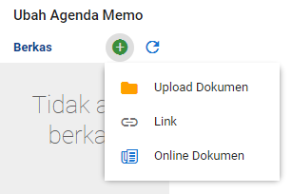
Gambar 137 Panel Pilih Berkas Pada Agenda Surat Memo Internal

Gambar 138 Panel Pilih Berkas Pada Agenda Surat Memo Internal
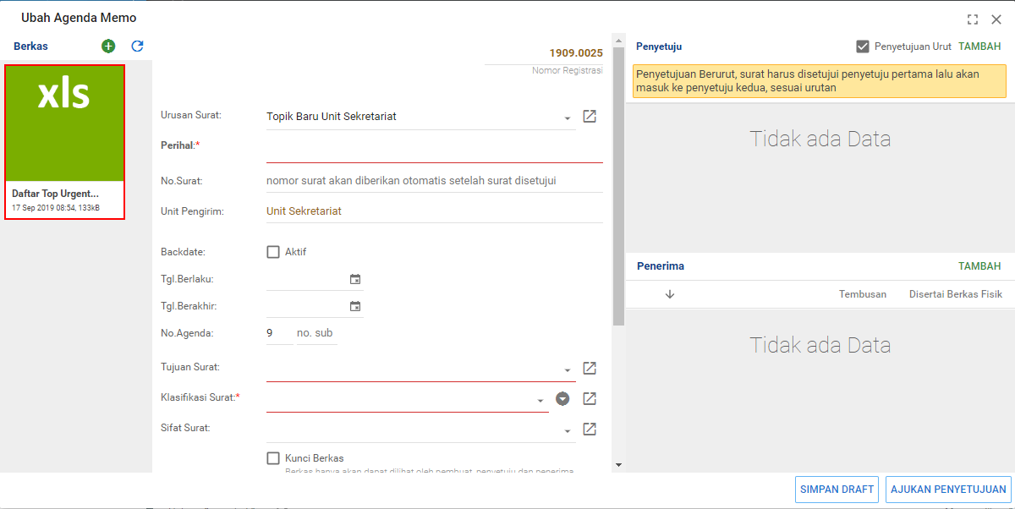
Gambar 139 Tampilan Data yang Sudah di Unggah
- Memilih Penyetuju Surat, untuk menambahkan penyetuju dari agenda surat memo internal klik tombol . Jika penerima yang telah dipilih telah sesuai dengan kebutuhan, klik tombol . Maka data akan muncul seperti berikut:
Gambar 140 Panel Pilih Penyetuju Pada Agenda Memo Internal
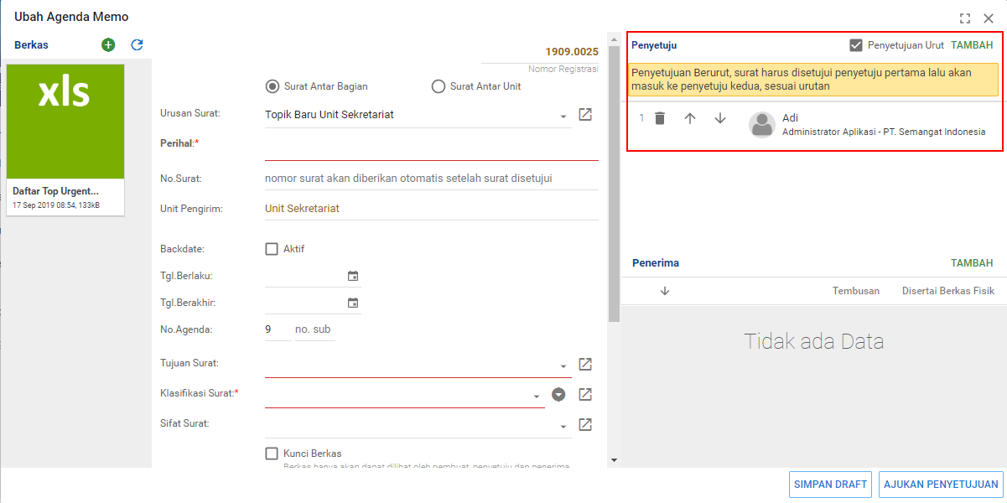
Gambar 141 Panel Agenda Memo Internal Setelah Pilih Penyetuju
- Memilih Penerima Surat, untuk menambahkan penerima dari agenda surat memo internal klik tombol . Jika penerima yang telah dipilih telah sesuai dengan kebutuhan, klik tombol . Maka data akan muncul seperti berikut:
Gambar 142 Panel Pilih Penerima Pada Agenda Memo Internal
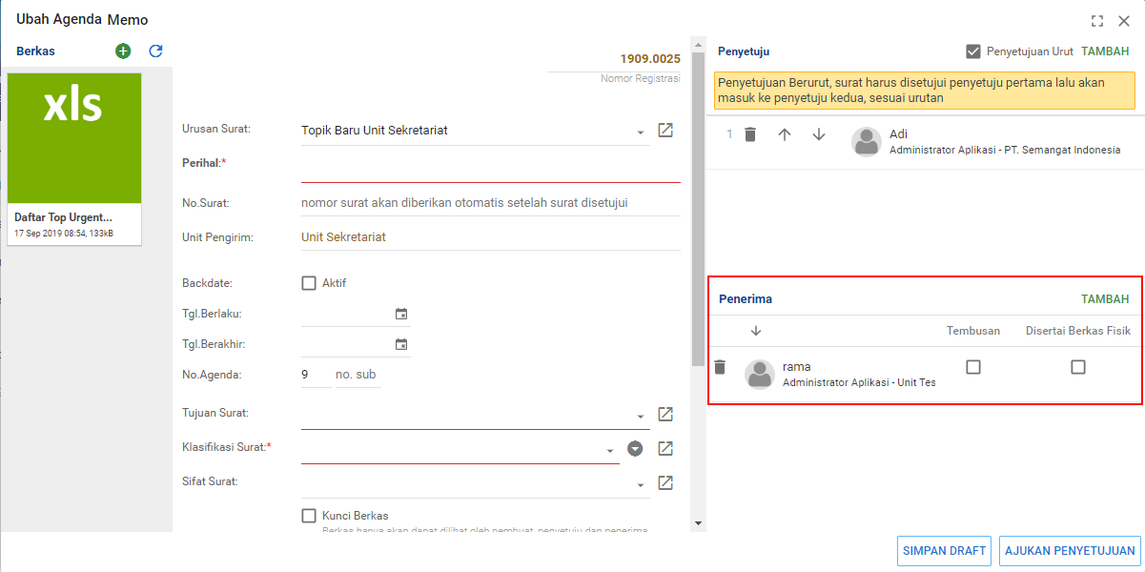
Gambar 143 Panel Agenda Memo Internal Setelah Penerima Ditambahkan

- Menyimpan Agenda Surat Memo Internal, terdapat 2 pilihan simpan pada aplikasi. Pilihan yang pertama yaitu tombol menyimpan tanpa mengirim kepada penyetuju dan penerima sehingga agenda surat memo internal masih dapat diubah. Pilihan kedua yaitu tombol menyimpan dan mengirim agenda surat memo internal kepada penyetuju. Jika agenda sudah dikirim tidak dapat diubah atau dihapus.
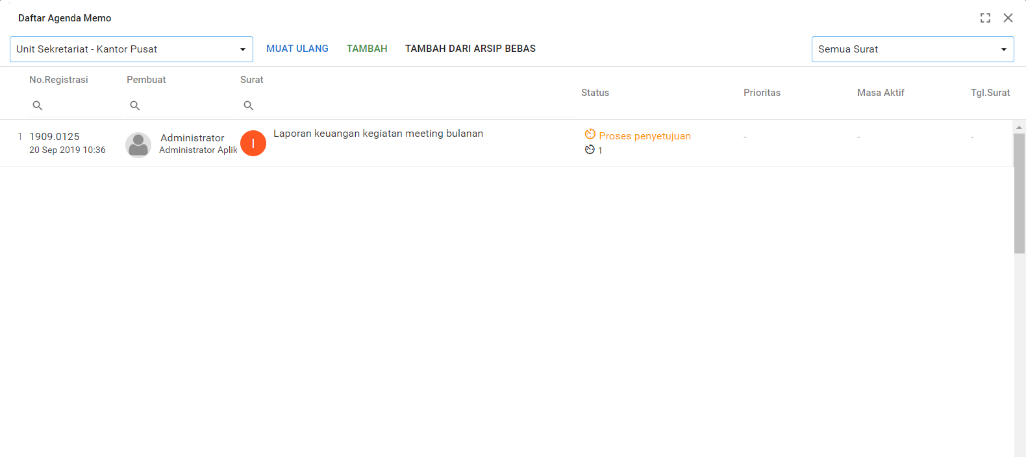
Gambar 144 Panel Agenda Memo Internal Setelah Dikirim dan Status Belum Disetujui

Melihat Dan Menanggapi Koreksi Agenda Memo Internal
Surat Memo yang dikirim oleh pengguna akan masuk pada menu tugas penyetuju dan penerima surat. Status pengajuan koreksi konsep surat yang diajukan oleh pengguna dapat dilihat pada daftar surat memo dan detail surat.
Gambar 145 Daftar Agenda Memo
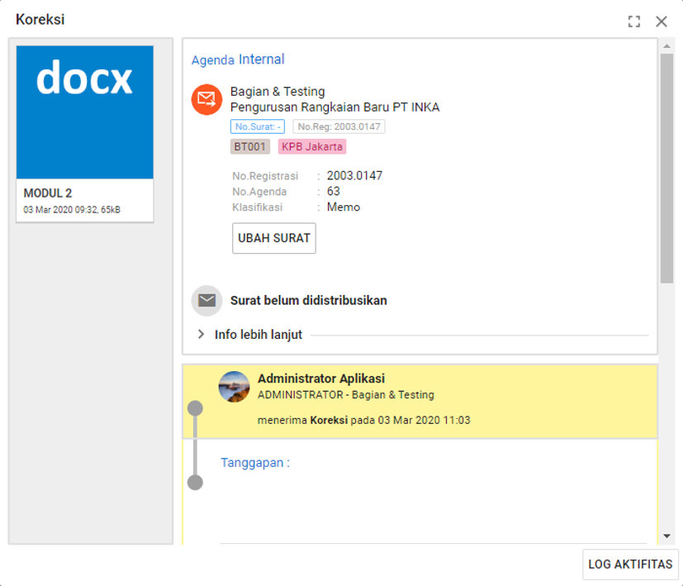
Gambar 146 Detail Surat
Selanjutnya pengguna dapat memberikan tanggapan berupa komentar yang dapat diisi pada kotak komentar. Untuk menolak koreksi surat (atau tidak setuju) pilih tombol revisi, sistem akan mengirim koreksi kepada penyetuju sebelumnya untuk dikoreksi. Untuk menyetujui koreksi pilih tombol setuju sistem akan mengirim koreksi kepada penyetuju selanjutnya.
Gambar 147 Panel Tanggapan Koreksi Surat Memo Ketika Menyetujui

Gambar 148 Panel Tanggapan Koreksi Surat Memo Ketika Menolak
Setelah proses penyetujuan koreksi memo internal selesai, agenda surat memo internal akan dikirim pada unit penerima sesuai dengan daftar penerima yang dipilih ketika surat dibuat, dan setelah status surat berubah menjadi disetujui maka nomor surat akan otomatis muncul sesuai urutan. Unit penerima dapat melihat surat internal masuk pada menu Daftar Agenda Memo.

Mendistribuskan Daftar Agenda Memo
Untuk mendistribusi agenda surat memo Internal dapat diakses melalui menu Kelola Surat kemudian pilih Daftar Agenda Memo dan akan tampil daftar agenda surat memo internal yang sudah dibuat.
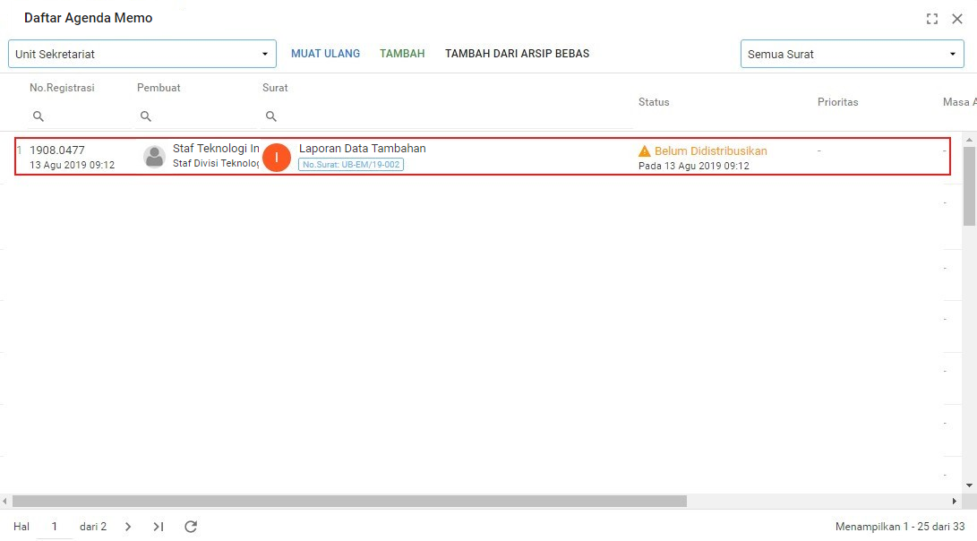
Gambar 149 Status Belum Didistribusikan Daftar Agenda Memo

Pengguna dapat memilih salah satu data surat dengan status , kemudian akan tampil Identitas Daftar Agenda Memo dan klik tombol .
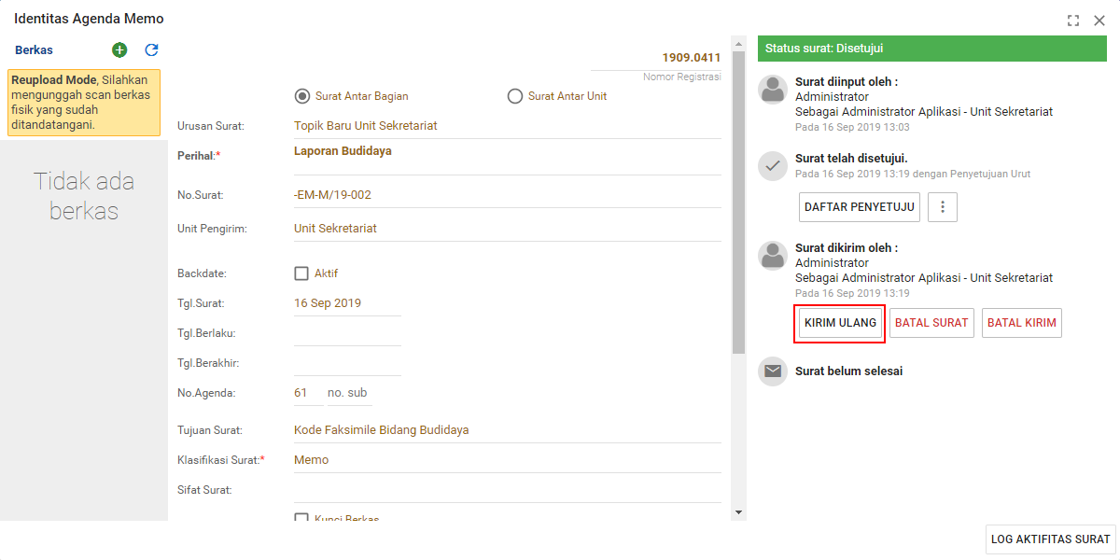
Gambar 150 Tombol Kirim di Identitas Daftar Agenda Memo
Untuk menambahkan penerima agenda surat memo internal klik tombol , maka akan muncul daftar penerima daftar pegawai.
Gambar 151 Tambah Penerima dan Kirim

Gambar 152 Memilih Daftar Penerima

Pilih penerima dengan cara klik tombol di daftar pegawai, setelah memilih penerima klik tombol pada Gambar 121. Selanjutnya muncul tampilan pemberitahuan untuk surat terkirim.
Gambar 153 Konfirmasi Pemberitahuan
Gambar 154 Informasi Pengiriman Berhasil

Membatalkan Daftar Agenda Memo
Untuk membatalkan agenda surat memo internal dapat diakses melalui menu Kelola Surat kemudian pilih Daftar Agenda Memo dan akan tampil daftar agenda memo internal yang sudah dibuat.
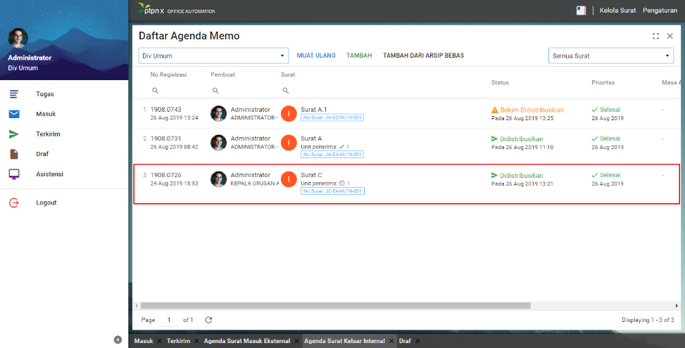
Gambar 155 Daftar Agenda Memo Status Didistribusikan

Pengguna dapat memilih salah satu data surat dengan status didistribusikan atau disetujui, kemudian akan tampil Daftar Agenda Memo dan klik tombol

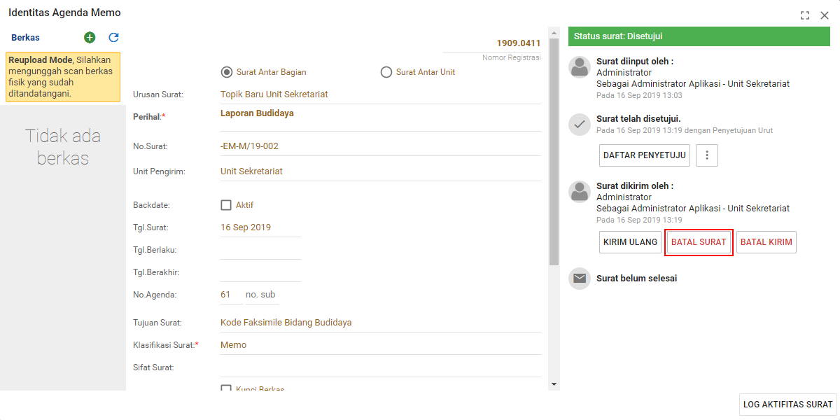
Gambar 156 Tombol Batal Surat pada Identitas Daftar Agenda Memo

Gambar 157 Konfirmasi Pemberitahuan

Gambar 158 Informasi Berhasil Membatalkan Surat

Membatalkan Pengiriman Agenda Surat Memo Internal
Untuk membatalkan pengiriman agenda surat masuk internal dapat diakses melalui menu Kelola Surat kemudian pilih Daftar Agenda Memo dan akan tampil daftar agenda surat masuk internal yang sudah dibuat.
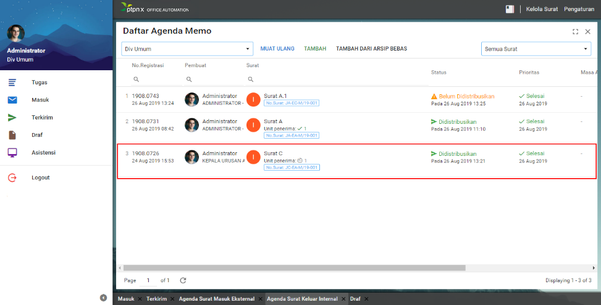
Gambar 159 Agenda Surat Keluar Internal Status Didistribusikan

Pengguna dapat memilih salah satu data surat dengan status didistribusikan, kemudian akan tampil Agenda Surat Keluar Internal dan klik tombol .
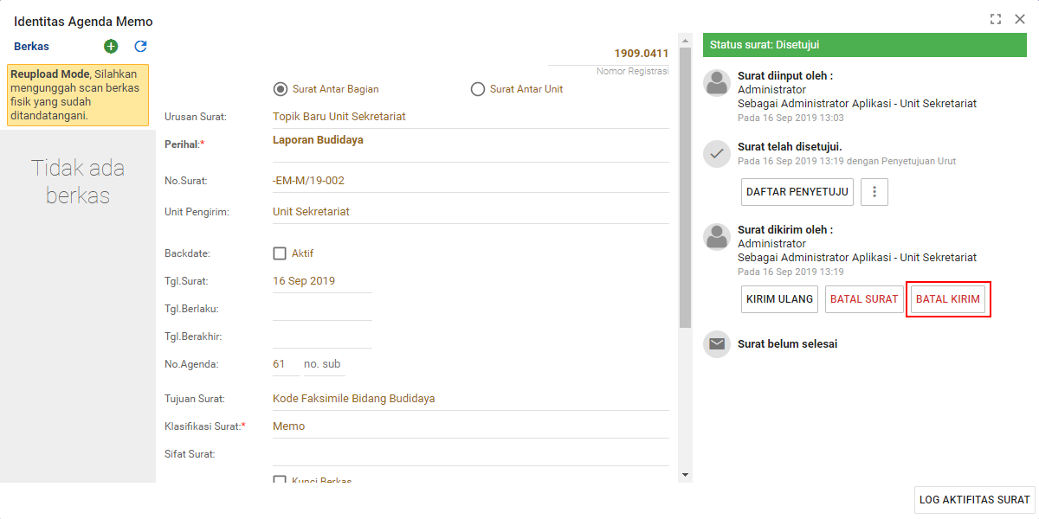
Gambar 160 Tombol Batal Kirim pada Identitas Agenda Surat Memo Internal
Pada tampilan Daftar Surat Masuk Internal dan pilih salah satu surat yang akan dibatalkan pengirimannya kemudian klik . Selanjutnya muncul tampilan pemberitahuan untuk pembatalan surat terkirim.
Gambar 161 Memilih Surat Yang Akan Dibatalkan

Gambar 162 Konfirmasi Pemberitahuan

Gambar 163 Informasi Berhasil Membatalkan Pengiriman Surat Keluar Internal

Mencatat Agenda Memo Berjenjang Baru
Pencatatan memo berjenjang oleh instansi dapat dilakukan pada fitur Agenda Surat Keluar Internal. Fitur ini dapat diakses melalui Kelola Surat kemudian pilih Agenda Memo Berjenjang. Untuk pencatatan agenda memo berjenjang baru, lalu klik tombol .
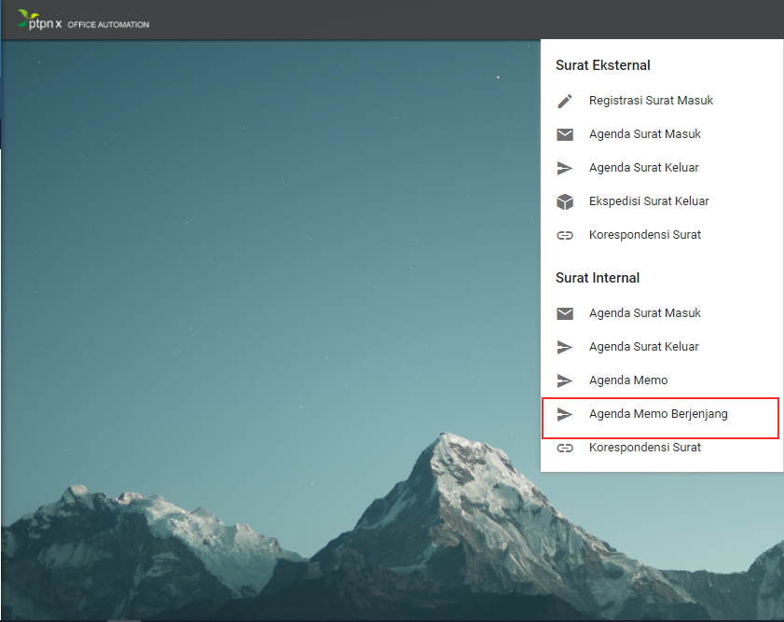
Gambar 164 Letak Menu Agenda Memo Berjenjang Baru
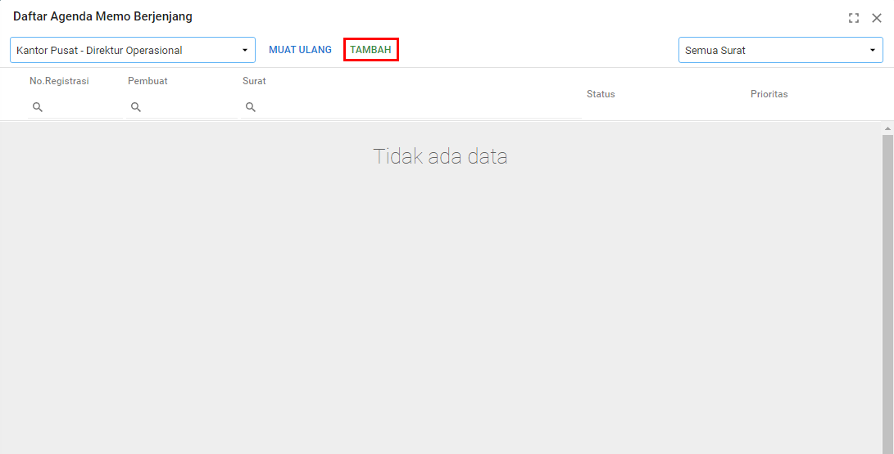
Gambar 165 Letak Tombol Tambah Pada Agenda Memo Berjenjang Baru
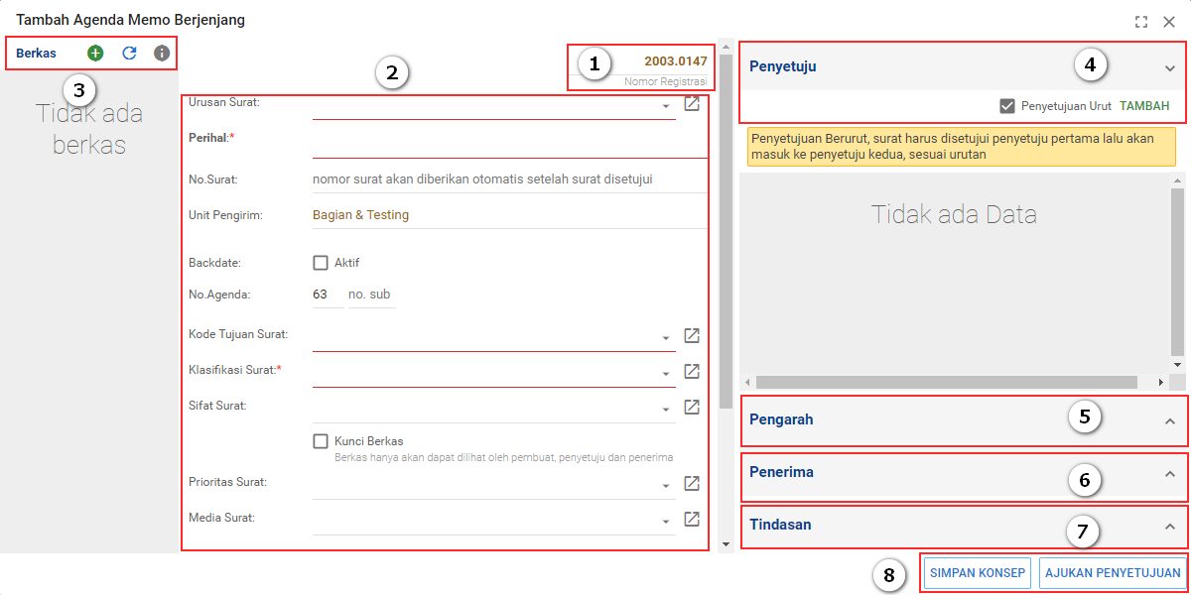
Gambar 166 Panel Isian Agenda Memo Berjenjang Baru
Berikut adalah langkah - langkah pencatatan agenda surat memo internal baru:
- Mengisi Nomor Registrasi, nomor registrasi diisi otomatis oleh aplikasi.
- Mengisi Aribut Kelengkapan Surat diisi mulai dari Kepada, alamat, dan urusan surat akan dikirim dan atribut sesuai dengan data surat yang dikirimkan.
- Mengunggah Berkas, berkas dapat ditambahkan dengan klik tombol . Jika data yang dipilih sudah sesuai, klik tombol untuk mengunggah berkas maka data akan tampil pada berkas surat. Selanjutnya ubah nama dokumen yang diupload kemudian klik tombol .
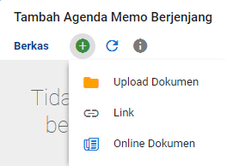
Gambar 167 Panel Pilih Berkas Pada Agenda Memo Berjenjang Baru
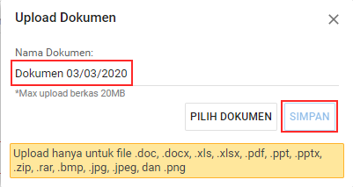
Gambar 168 Panel Pilih Berkas Pada Agenda Memo Berjenjang Baru
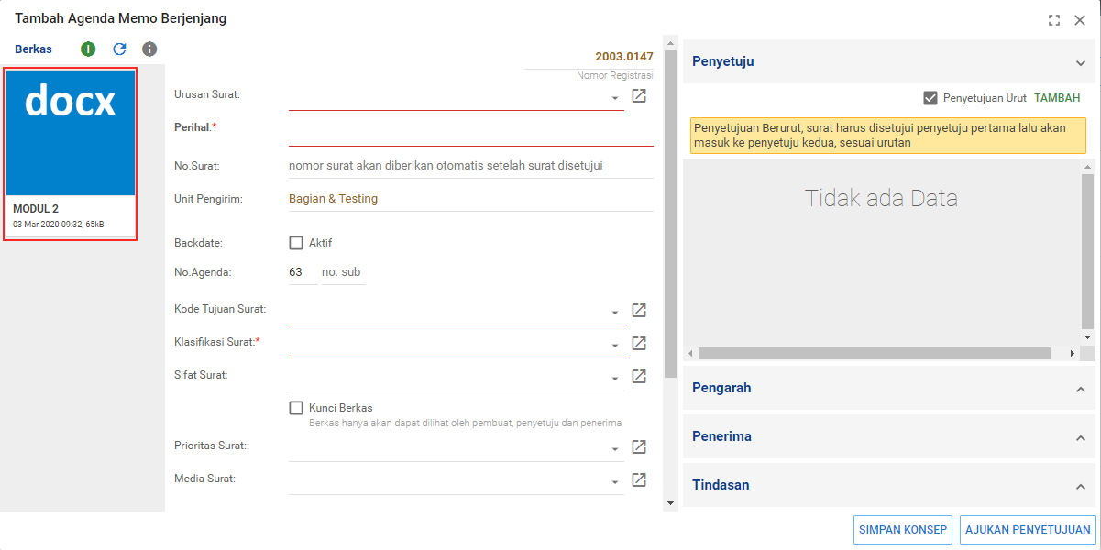
Gambar 169 Tampilan Data Yang Sudah Di Unggah
- Memilih Penyetuju Surat, untuk menambahkan penyetuju dari agenda surat memo berjenjang klik tombol . Jika penyetuju yang telah dipilih telah sesuai dengan kebutuhan, klik tombol . Maka data akan muncul seperti berikut:
Gambar 170 Panel Pilih Penyetuju Agenda Memo Berjenjang Baru
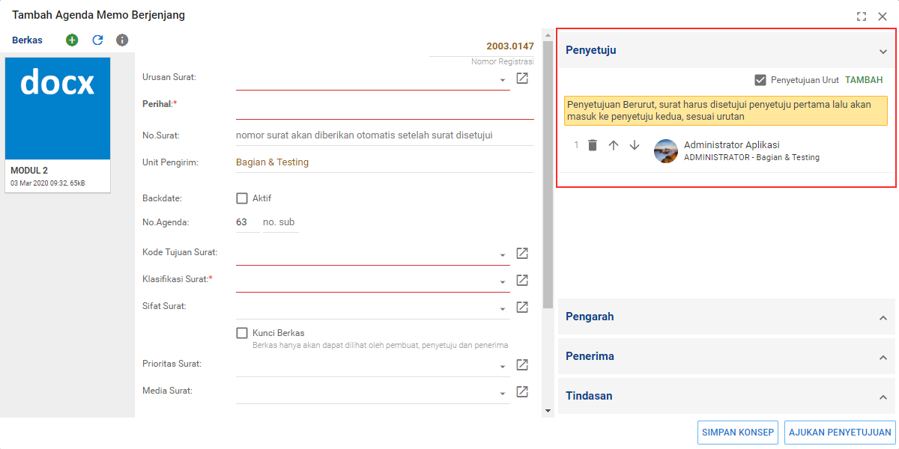
Gambar 171 Panel Agenda Memo Berjenjang Baru Setelah Pilih Penyetuju
- Memilih Pengarah Surat, untuk menambahkan pengarah dari agenda surat memo berjenjang klik tombol . Jika pengarah yang dipilih telah sesuai dengan kebutuhan, klik tombol . Maka data akan muncul seperti berikut:
Gambar 172 Panel Pilih Pengarah Pada Agenda Memo Berjenjang Baru
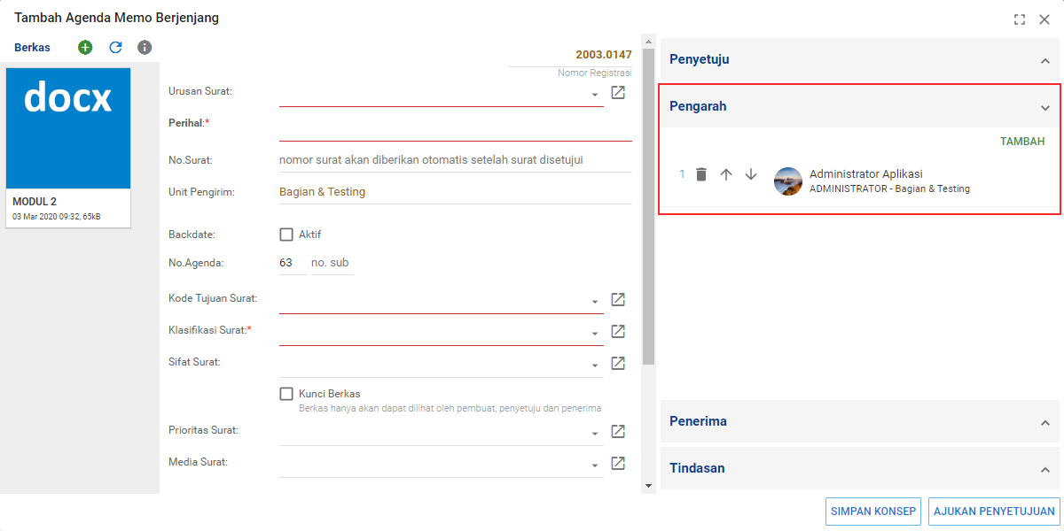
Gambar 173 Panel Agenda Memo Berjenjang Baru Setelah Pengarang Ditambahkan
Pengarah agenda memo berjenjang akan mendapat surat arahan secara urut, jika seluruh pengarah surat sudah memberi arahan maka surat akan dikirimkan ke penerima surat.
- Memilih Penerima Surat, untuk menambahkan penerima dari agenda surat memo berjenjang klik tombol . Jika penerima yang telah dipilih telah sesuai dengan kebutuhan, klik tombol . Maka data akan muncul seperti berikut:
Gambar 174 Panel Pilih Penerima Pada Agenda Memo Berjenjang Baru
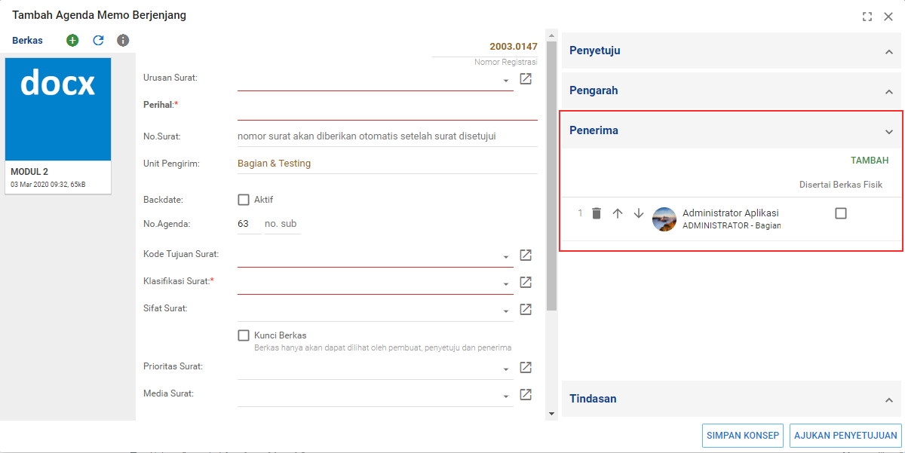
Gambar 175 Panel Agenda Memo Berjenjang Baru Setelah Penerima Ditambahkan
- Memilih Tindasan Surat, untuk menambahkan tindasan dari agenda surat memo berjenjang klik tombol . Jika tindasan yang telah dipilih telah sesuai dengan kebutuhan, klik tombol . Maka data akan muncul seperti berikut:
Gambar 176 Panel Pilih Tindasan Pada Agenda Memo Berjenjang Baru
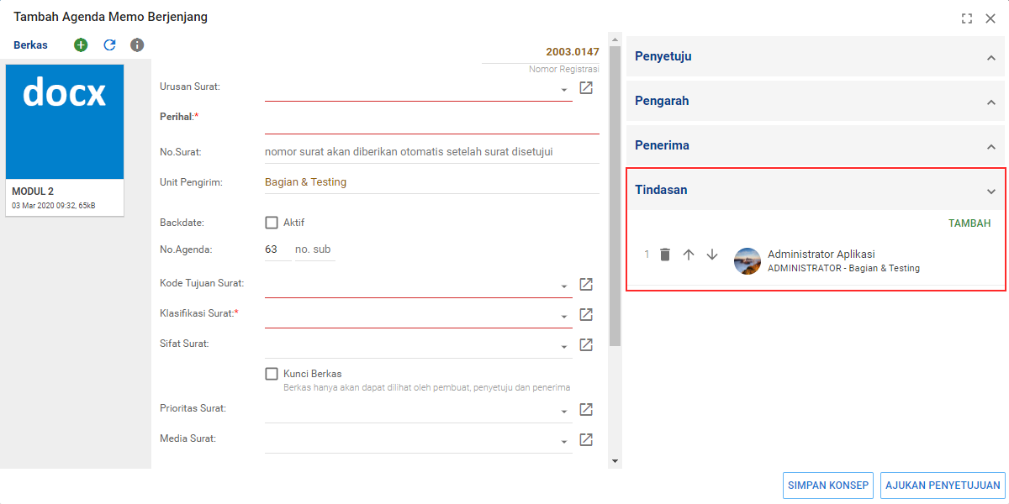
Gambar 177 Panel Agenda Memo Berjenjang Baru Setelah Tindasan Ditambahkan
- Menyimpan Agenda Surat Memo Berjenjang Baru, terdapat 2 pilihan simpan pada aplikasi. Pilihan yang pertama yaitu tombol menyimpan tanpa mengirim kepada penyetuju. Pilihan kedua yaitu tombol menyimpan dan mengirim agenda surat memo berjenjang kepada penyetuju. Jika agenda sudah dikirim tidak dapat diubah atau dihapus.
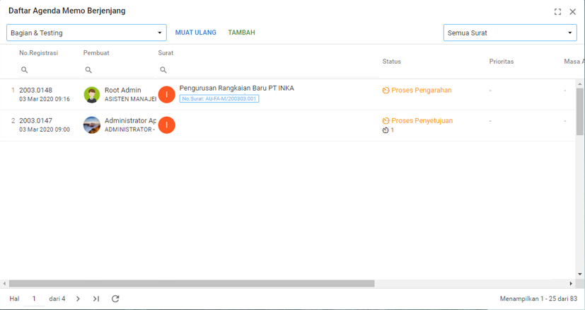
Gambar 178 Panel Agenda Memo Berjenjang Setelah Dikirim dan Status Belum Disetujui

Melihat Dan Menanggapi Koreksi Agenda Memo Berjenjang
Surat memo berjenjang yang dikirim oleh pengguna akan masuk pada menu tugas penyetuju. Status pengajuan koreksi surat yang diajukan dapat dilihat pada daftar surat memo berjenjang dan detail surat.
Gambar 179 Daftar Koreksi Agenda Memo Berjenjang
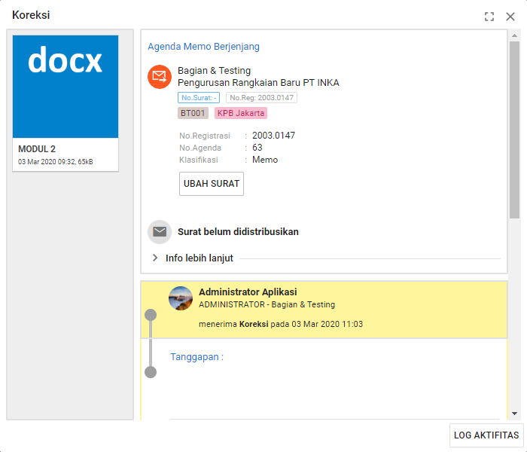
Gambar 180 Detail Surat Agenda Memo Berjenjang
Selanjutnya pengguna dapat memberikan tanggapan berupa komentar yang dapat diisi pada kotak komentar. Untuk menolak koreksi surat (atau tidak setuju) pilih tombol revisi, sistem akan mengirim koreksi kepada penyetuju sebelumnya untuk dikoreksi. Untuk menyetujui koreksi pilih tombol setuju sistem akan mengirim koreksi kepada penyetuju selanjutnya.
Gambar 181 Panel Tanggapan Koreksi Surat Memo Berjenjang Ketika Menyetujui
Gambar 182 Panel Tanggapan Koreksi Surat Memo Berjenjang Ketika Menolak
Setelah proses penyetujuan koreksi memo berjenjang selesai, agenda surat memo berjenjang akan dikirim pada pengarah surat untuk diberi arahan sesuai dengan daftar pengarah yang dipilih ketika surat dibuat, dan setelah status surat berubah menjadi disetujui maka nomor surat akan otomatis muncul sesuai urutan.

Membatalkan Daftar Agenda Memo Berjenjang
Untuk membatalkan agenda surat memo berjenjang dapat diakses melalui menu Kelola Surat kemudian pilih Daftar Agenda Memo Berjenjang dan akan tampil daftar agenda memo internal yang sudah dibuat.
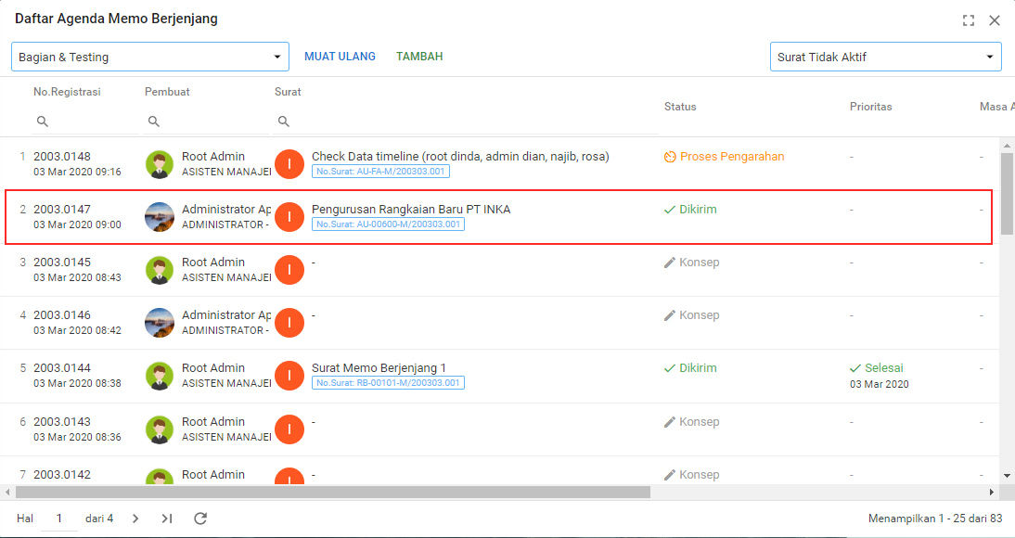
Gambar 183 Daftar Agenda Memo Berjenjang Status Dikirim
Pengguna dapat memilih salah satu data surat dengan status Dikirim, kemudian akan tampil Daftar Agenda Memo Berjenjang dan klik tombol
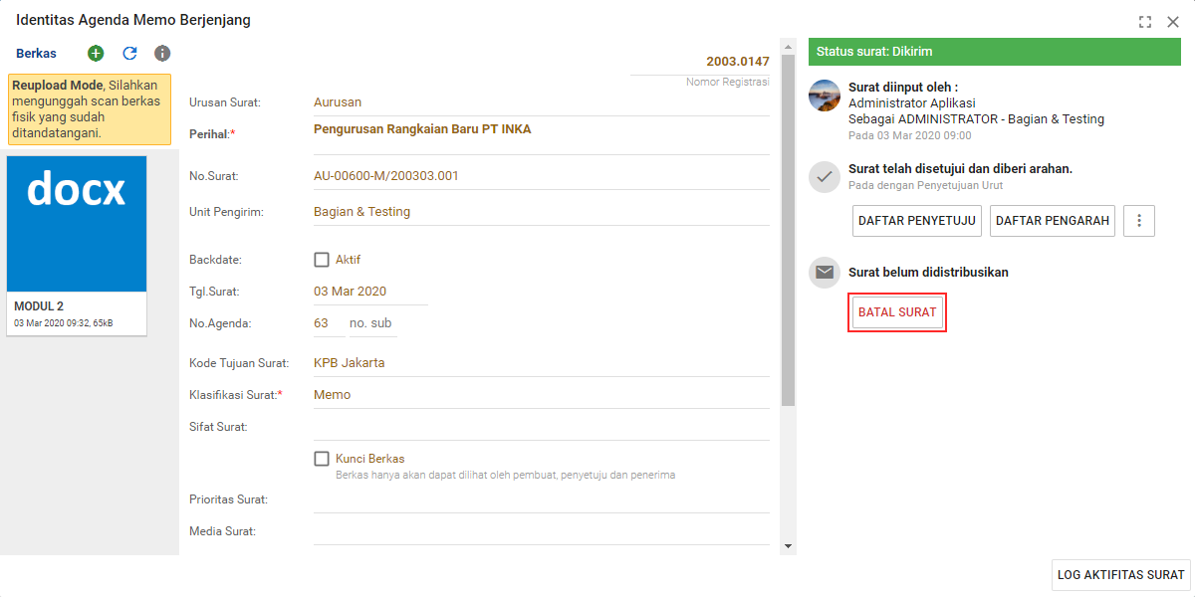
Gambar 184 Tombol Batal Surat Pada Identitas Agenda Memo Berjenjang
Gambar 185 Konfirmasi Pemberitahuan
Gambar 186 Informasi Berhasil Membatalkan Surat

Melihat Dan Menanggapi Agenda Surat Masuk Internal
Agenda surat masuk internal yang diterima oleh unit kerja dapat ditemukan pada menu Kelola Surat lalu memilih Agenda Surat Masuk Internal. Untuk melihat surat masuk internal, pilih salah satu data agenda surat masuk internal kemudian akan muncul detail surat.
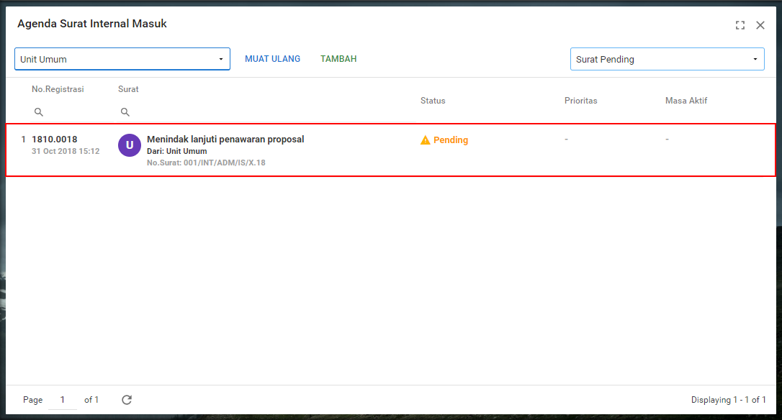
Gambar 187 Tampilan Tombol Lihat Pada Agenda Surat Masuk Internal Belum Disetujui

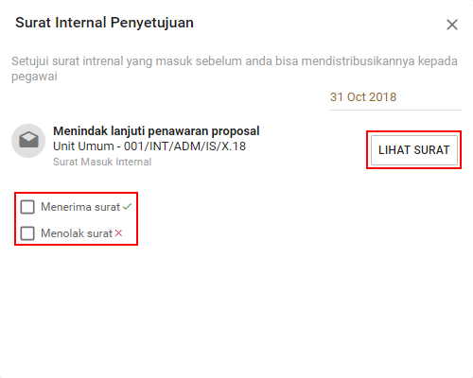
Gambar 188 Panel Agenda Surat Masuk Internal Belum Disetujui

Pada tombol 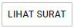 digunakan untuk melihat detail surat masuk internal sebelum disetujui. Unit penerima surat masuk internal dapat menanggapi surat dengan menerima atau menolak surat dengan memberi centang pilihan dan beri komentar pada tanggapan surat. Selanjutnya klik tombol 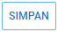 untuk menyimpan tanggapan.
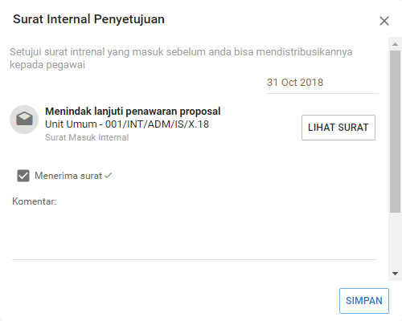
Gambar 189 Tampilan Penyetujuan Agenda Surat Masuk Internal

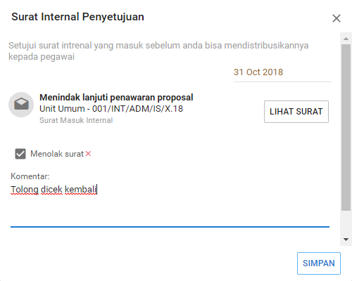
Gambar 190 Tampilan Penolakan Agenda Surat Masuk Internal

Selanjutnya agenda surat masuk internal setelah disetujui secara otomatis akan berpindah ke menu Surat Diterima dan dapat didistribusikan. Sedangkan surat yang ditolak akan masuk pada menu Surat Ditolak.
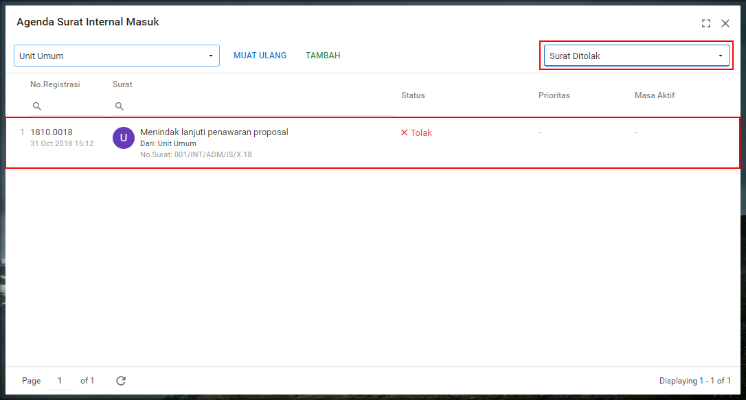
Gambar 191 Tampilan Penolakan Agenda Surat Masuk Internal

Mendistribusikan Agenda Surat Masuk Internal
Agenda surat masuk internal yang telah disetujui dapat didistribusikan kepada pengguna lain (dalam hal ini kepala divisi atau staf). Untuk mendistribusikan surat, pilih salah satu surat lalu klik tombol 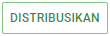, maka akan muncul tampilan daftar penerima distribusi.
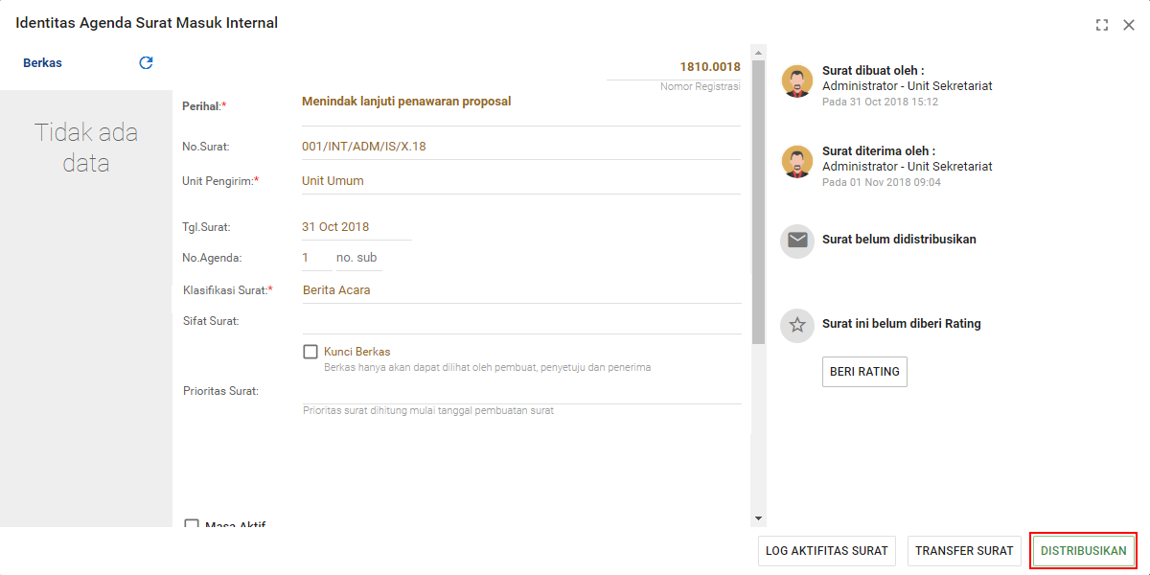
Gambar 192 Tombol Distribusikan Pada Agenda Surat Masuk Internal
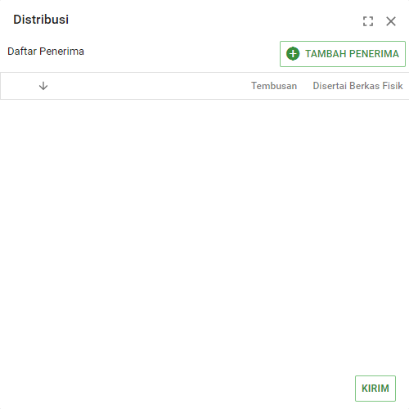
Gambar 193 Panel Distribusi Pada Agenda Surat Masuk Internal

Klik tombol 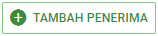 untuk menambah penerima surat. Setelah selesai memilih penerima klik tombol 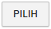. Pilih tembusan atau penerima berkas fisik dengan memberikan centang di opsi Klik tombol 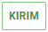 pada panel Distribusi untuk mendistribusikan surat.
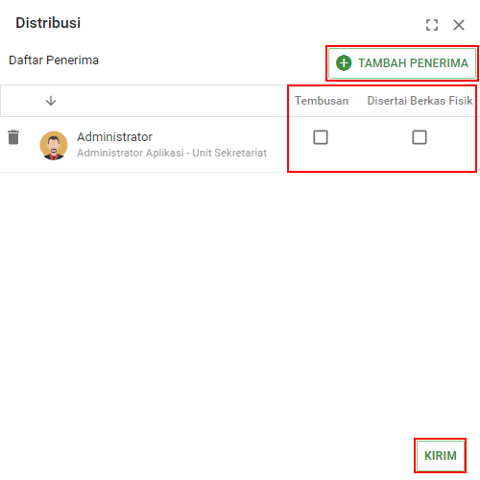
Gambar 194 Panel Daftar Penerima Distribusi Agenda Surat Masuk Internal

Membatalkan Distribusi Agenda Surat Masuk Internal
Untuk membatalkan distribusi agenda surat masuk internal dapat diakses melalui menu Kelola Surat kemudian pilih Agenda Surat Masuk Internal dan akan tampil daftar agenda surat masuk internal yang sudah dibuat.
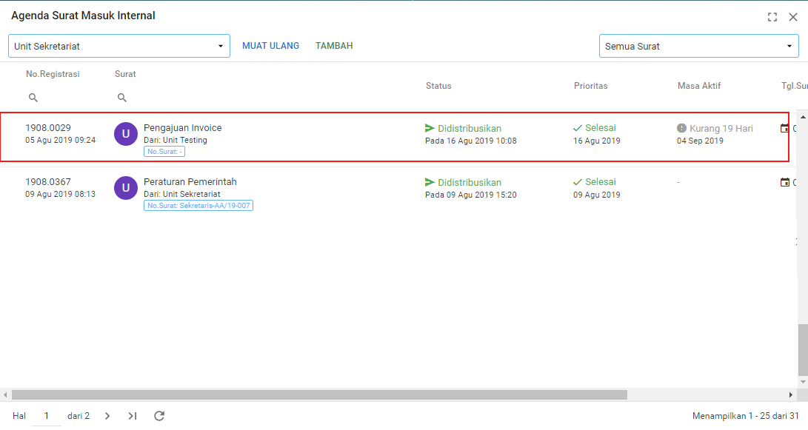
Gambar 195 Agenda Surat Masuk Internal Status Didistribusikan

Pengguna dapat memilih salah satu data surat dengan status , kemudian akan tampil Identitas Agenda Surat Masuk Internal dan klik tombol 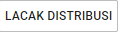.
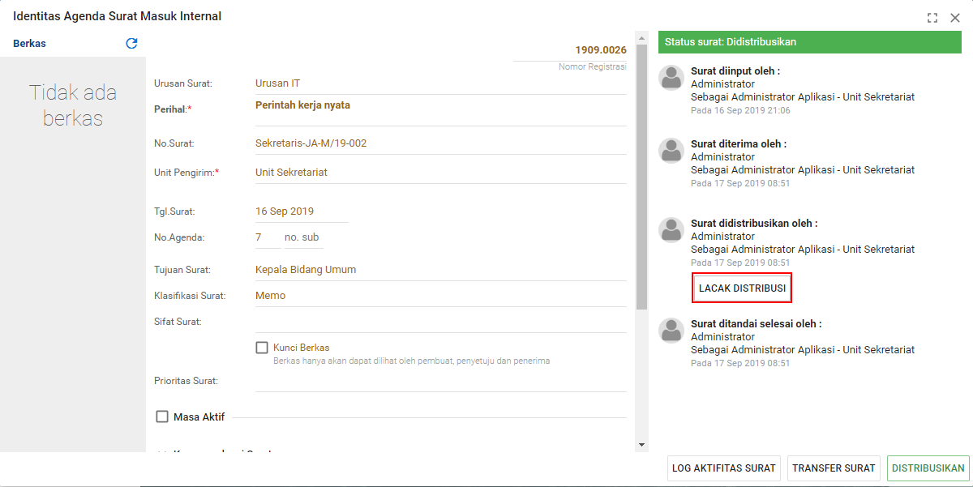
Gambar 196 Tombol Lihat Ekspedisi pada identitas Agenda Surat Masuk Eksternal
Ketika tombol diklik akan muncul tampilan ekspedisi surat dan detail surat yang telah dipilih dan untuk membatalkan distribusi agenda surat masuk internal klik tombol 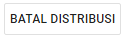.
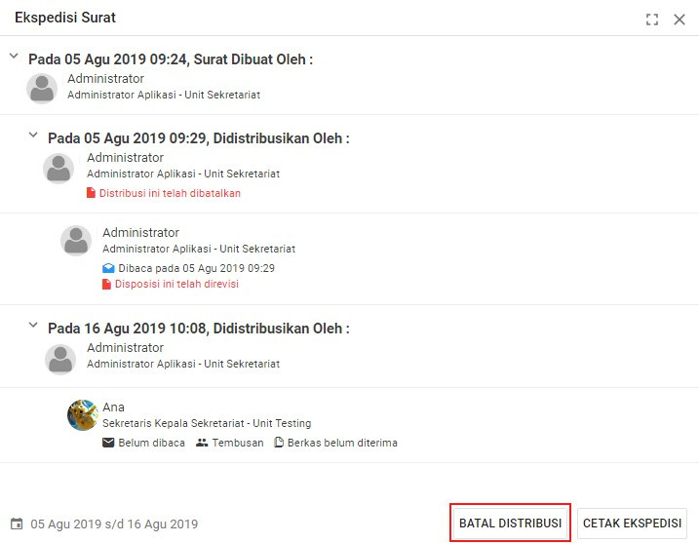
Gambar 197 Tombol Batal Distribusi Ekspedisi Surat

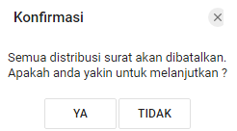
Gambar 198 Konfirmasi Pemberitahuan

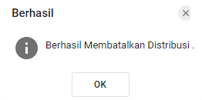
Gambar 199 Informasi Berhasil membatalkan Distribusi

Melihat Daftar Korespondensi Internal
Pengguna aplikasi dapat melihat daftar korespondensi pada menu Kelola Surat kemudian pilih Korespondensi Surat pada Surat Internal.
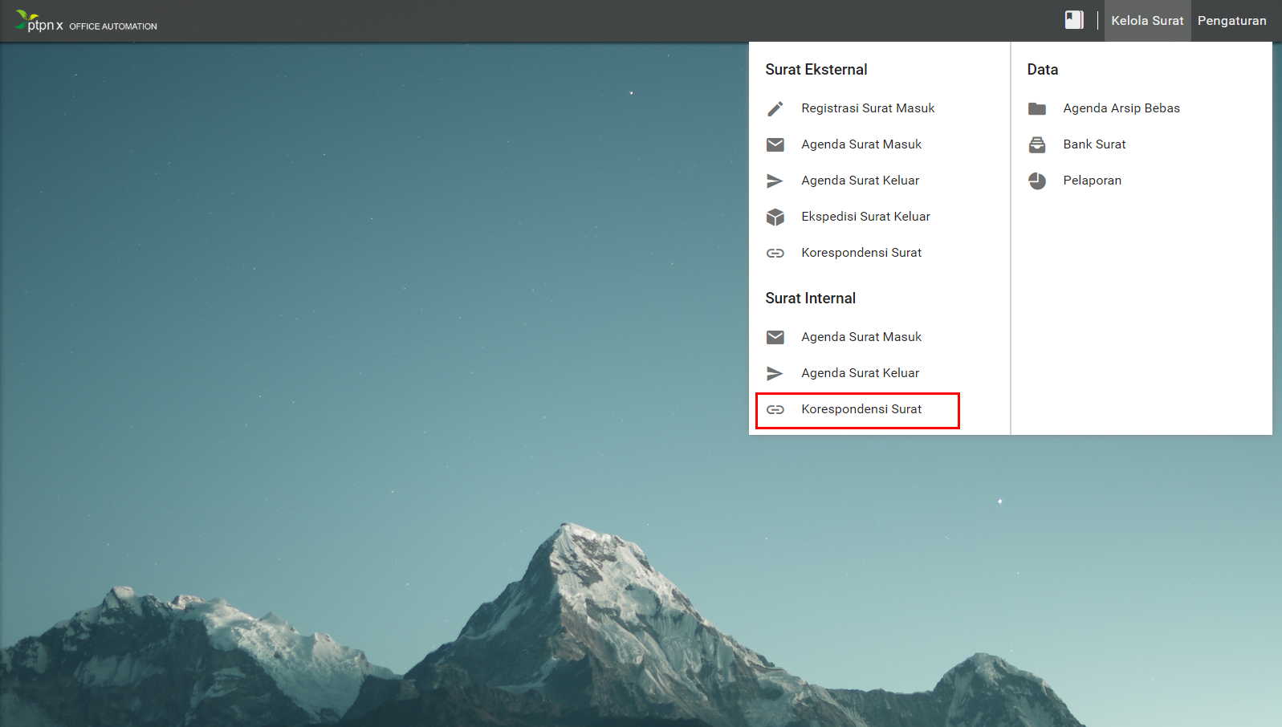
Gambar 200 Letak Menu Daftar Korespondensi Surat

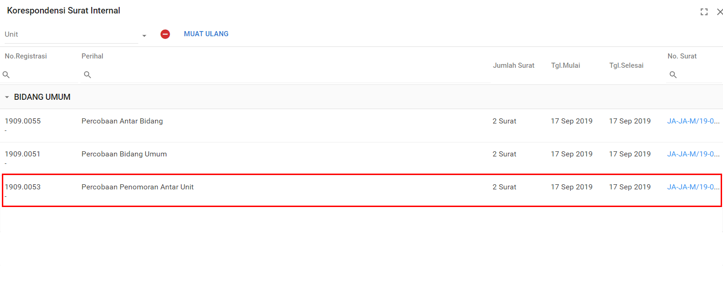
Gambar 201 Tampilan Daftar Korespondensi

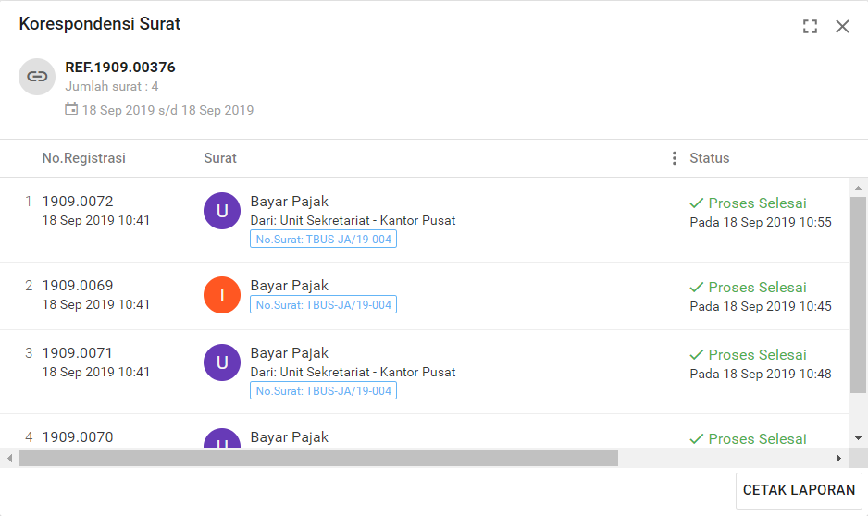
Gambar 202 Panel Detail Korespondensi Surat

Mencetak Korespondensi
Untuk mencetak lembar korespondensi, klik tombol . Kemudian akan muncul seperti Gambar 203 untuk mencetak klik tombol .
Gambar 203 Letak Tombol Cetak Pada Pratinjau Lembar Korespondensi

Gambar 204 Letak Tombol Cetak Pada Pratinjau Lembar Korespondensi

Agenda Arsip Bebas
Aplikasi menyediakan fitur Arsip Bebas yang berfungsi mengarsipkan surat.

Mencatat Arsip Bebas
Fitur Arsip Bebas dapat diakses melalui Kelola Surat kemudian pilih Arsip Bebas untuk memulai pencatatan klik tombol .
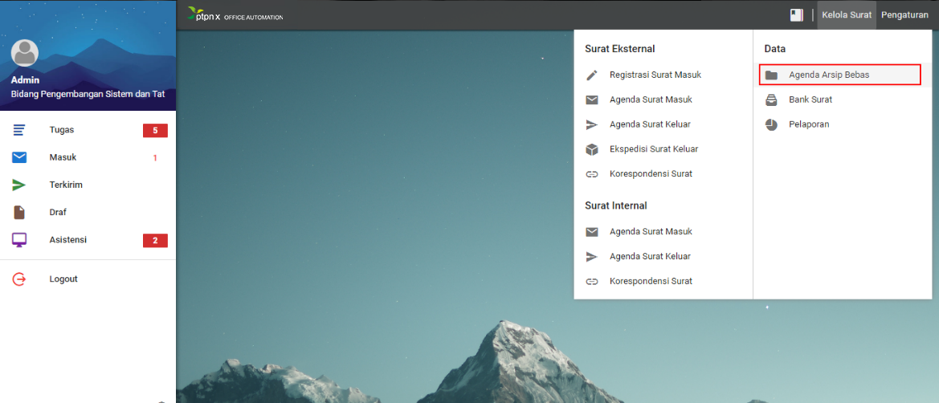
Gambar 205 Letak Menu Agenda Arsip Bebas

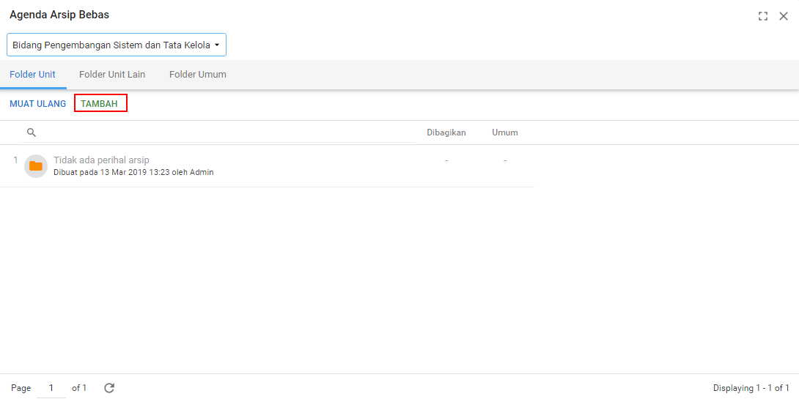
Gambar 206 Tampilan Arsip Bebas

Setelah tombol dipilih, akan muncul panel tambah Arsip Bebas seperti pada Gambar 207 berikut:
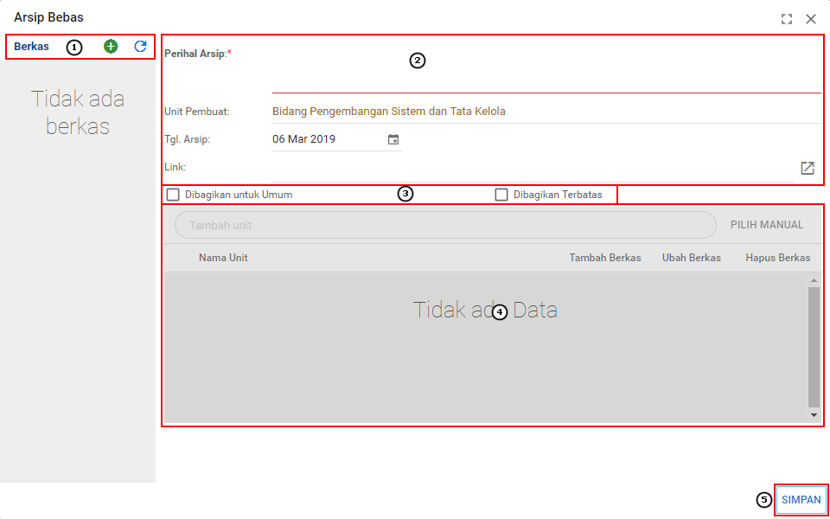
Gambar 207 Tampilan Tambah Arsip Bebas

Berikut adalah langkah-langkah pencatatan Arsip Bebas :
- Upload Berkas, tombol berfungsi untuk memilih berkas untuk diunggah ke aplikasi sebagai pelengkap surat.
- Mengisi Identitas, identitas surat diisi berdasarkan arsip bebas.
- Dibagikan untuk Umum maka Arsip Bebas akan diterima oleh umum, jika pilih Dibagikan Terbatas maka Arsip Bebas akan diterima oleh unit sesuai batasan.
- Tampilan daftar penerima unit jika opsi Dibagikan Kepada dipilih.
- Simpan data Arsip Bebas

Bank Surat
Aplikasi menyediakan fitur Bank Surat yang menampilkan semua surat yang telah dicatat dalam aplikasi. Surat yang dapat dilihat di bank surat antara lain Agenda Surat Masuk Internal, Agenda Surat Masuk Eksternal, Agenda Surat Keluar Internal dan Agenda Surat Keluar Eksternal.

Melihat Detail Bank Surat
Fitur ini dapat diakses melalui Kelola Surat dan pilih fitur Bank Surat.
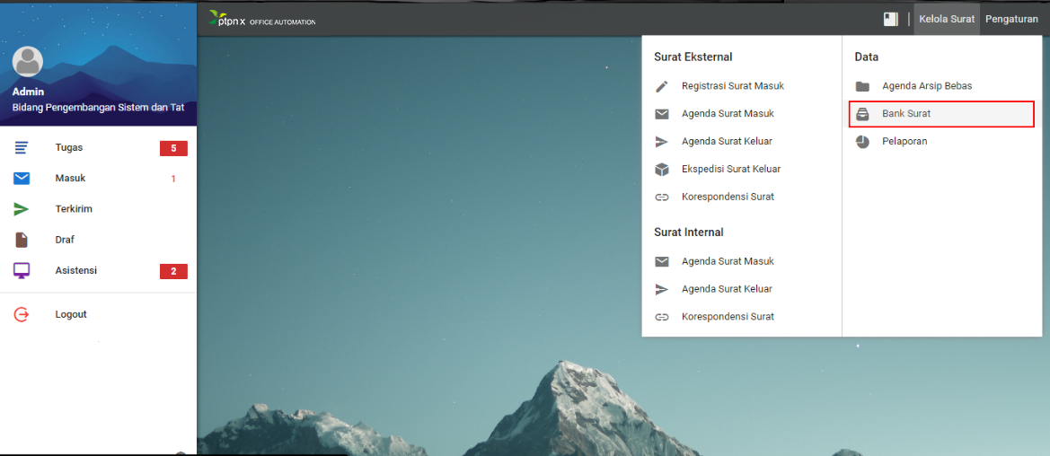
Gambar 208 Letak Menu Bank Surat

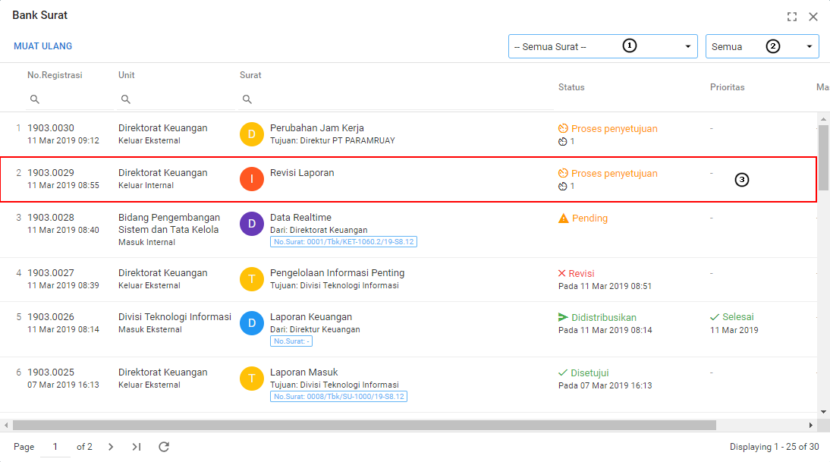
Gambar 209 Memilih salah satu data pada Bank Surat
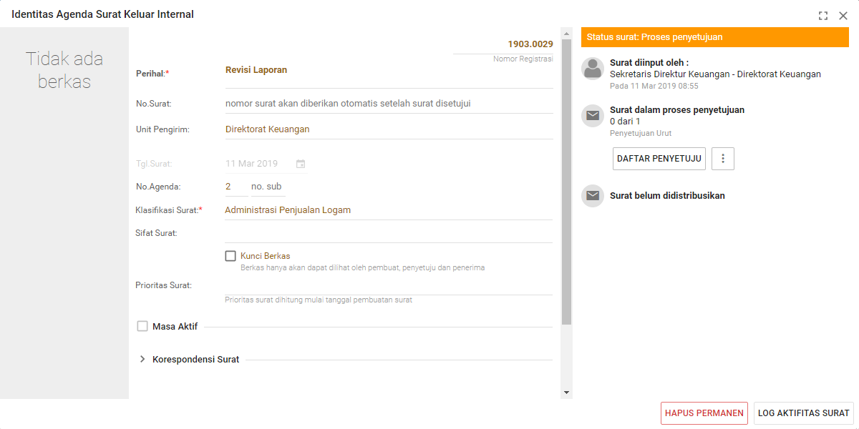
Gambar 210 Panel Detail Surat Pada Bank Surat

Menghapus Permanen Surat
Fitur ini dapat menghapus permanen surat melalui tombol Hapus Permanen yang berada pada halaman detail surat.
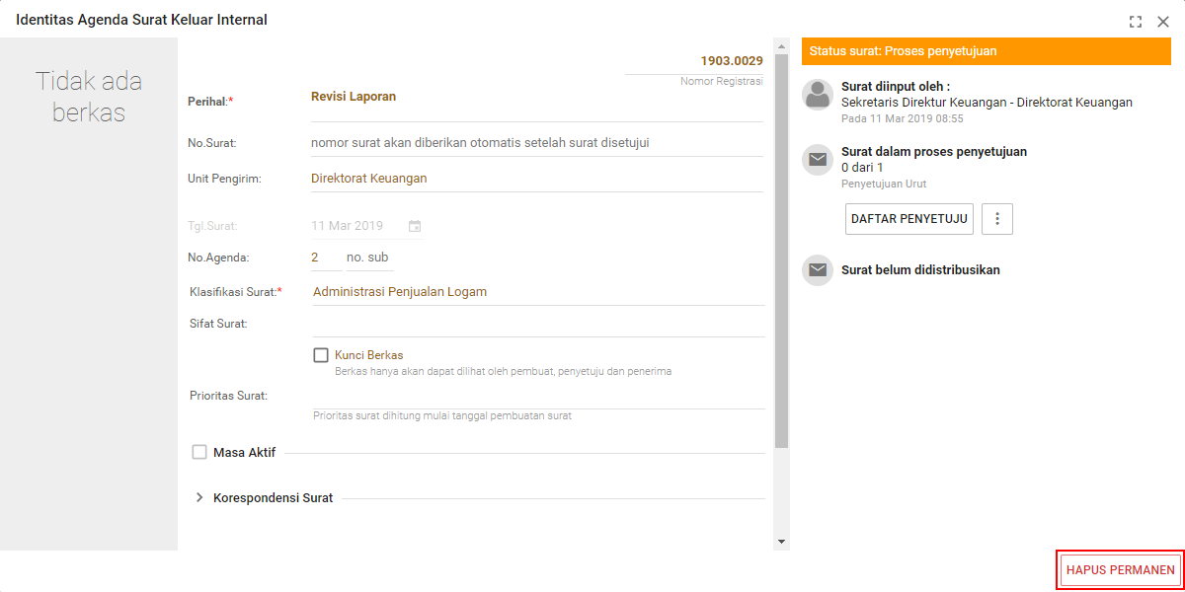
Gambar 211 Menghapus Permanen Surat

Asistensi Monitoring
Pada aplikasi terdapat fitur Asistensi yang membantu pengguna untuk memantau surat masuk dan disposisi pengguna lain (dalam hal ini adalah pimpinan) yang sudah diatur sebelumnya.
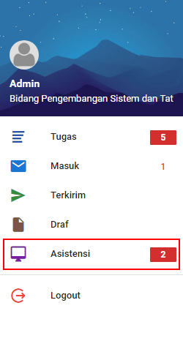
Gambar 212 Letak Asistensi Monitoring Pada Panel Pengguna

Melihat Detail Tugas Pada Asistensi
Untuk melihat daftar surat yang dimiliki pimpinan, pilih salah satu data pimpinan dan akan muncul tampilan menu pengguna yang dimiliki oleh pimpinan.
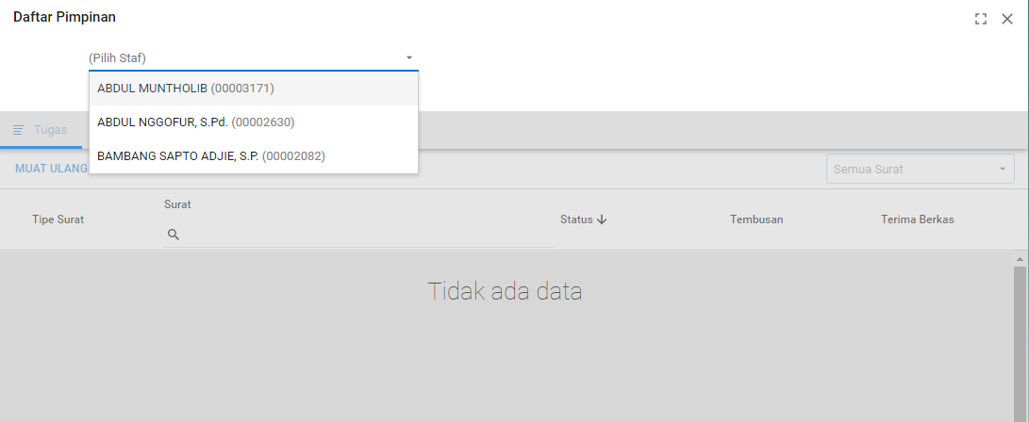
Gambar 213 Tampilan Pilihan Pimpinan
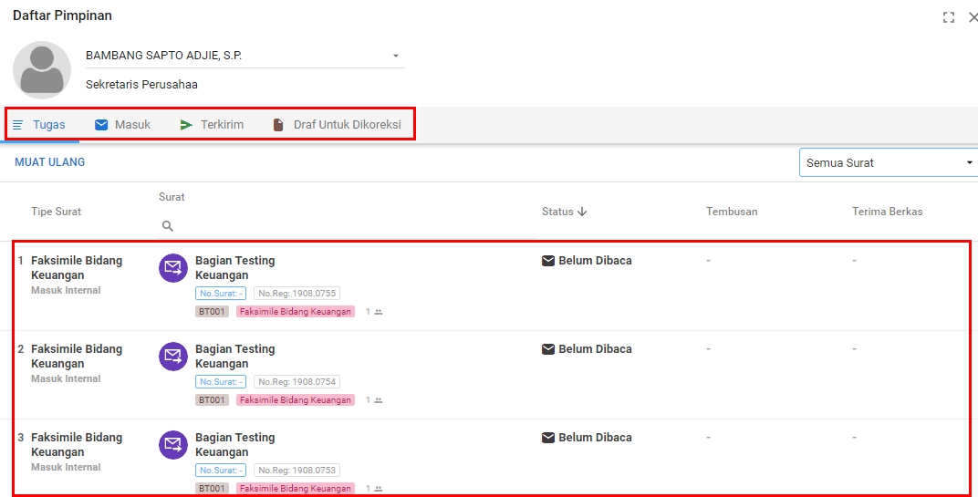
Gambar 214 Detail Menu Pengguna Milik Pimpinan

Melihat Detail Surat Masuk Pada Asistensi Monitoring
Asisten dapat melihat surat yang dimiliki oleh pimpinan mulai dari Tugas, Masuk, Terkirim hingga Koreksi. Asisten juga dapat memberi tanggapan dan respon pada surat seperti hak akses yang dimiliki pimpinan.
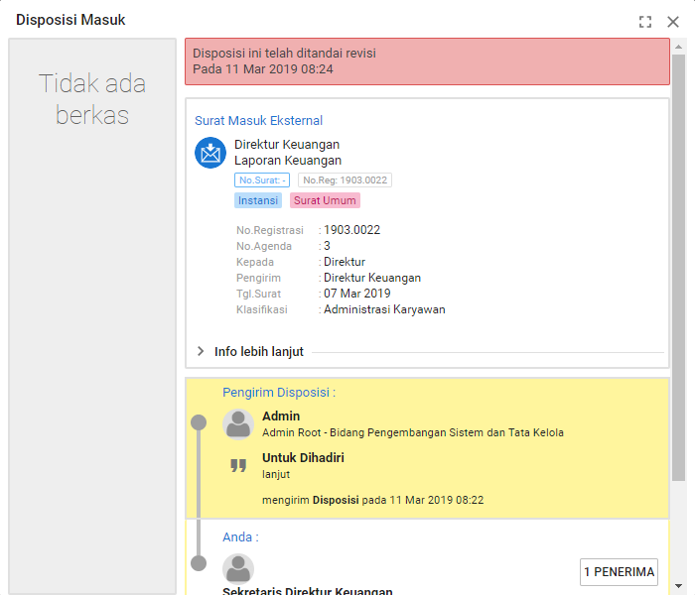
Gambar 215 Panel Detail Surat Masuk Pada Asistensi

Pengaturan

Pengaturan Unit Kerja
Pengguna dapat mengatur unit kerja pada menu Pengaturan kemudian pilih Unit Kerja.
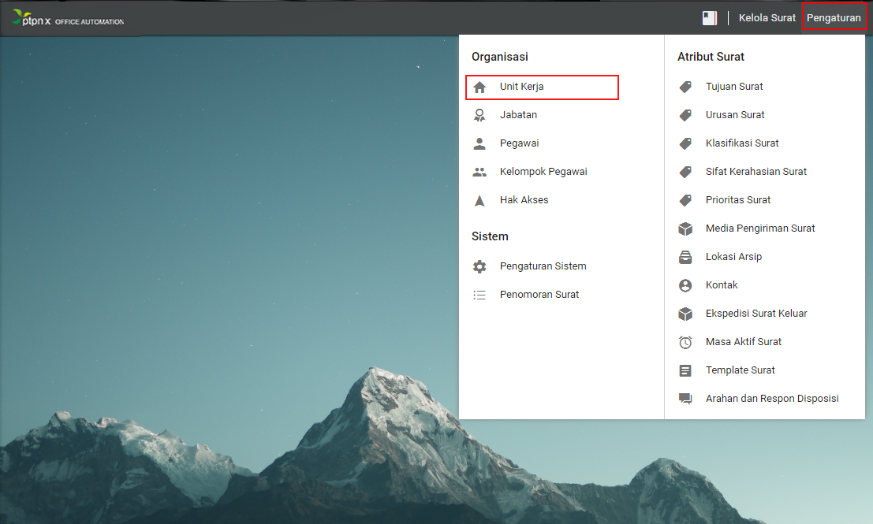
Gambar 216 Letak Menu Unit Kerja

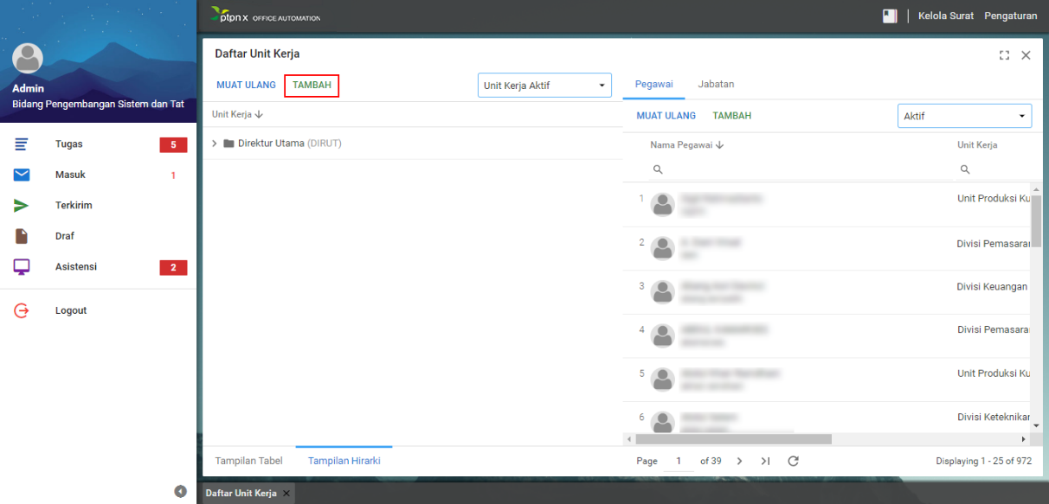
Gambar 217 Letak Tombol Tambah Pada Panel Unit Kerja
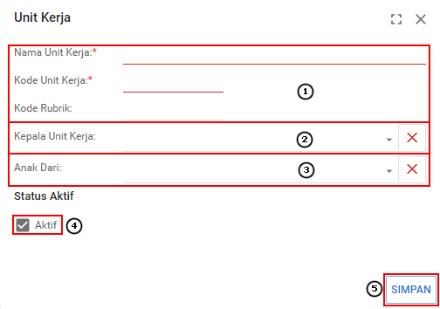
Gambar 218 Panel Isian Unit Kerja

Berikut adalah langkah - langkah penambahan unit kerja:
- Mengisi Identitas, identitas unit kerja diisi sesuai dengan keterangan identitas unit kerja.
- Memilih Kepala Unit Kerja, kepala unit kerja diisi jika unit kerja yang dibuat memiliki kepala unit sesuai dengan keterangan kepala unit kerja. Jika kepala unit kerja telah sesuai klik tombol .
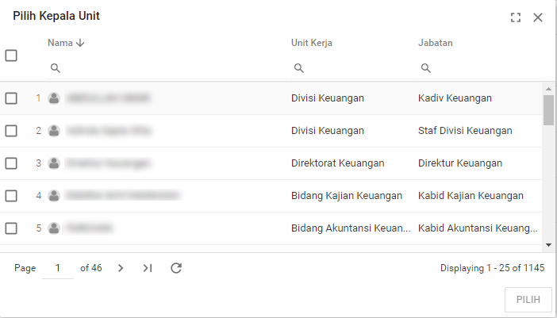
Gambar 219 Pilihan Kepala Unit Kerja Pada Panel Unit Kerja
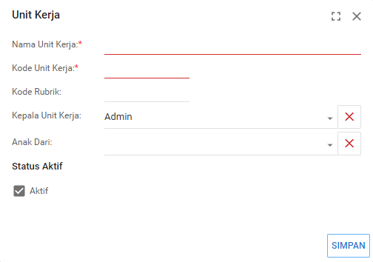
Gambar 220 Panel Unit Kerja Setelah Pilih Kepala Unit Kerja

- Memilih Anak Dari, anak dari diisi jika unit kerja yang dibuat memiliki unit bawahan sesuai dengan keterangan anak dari unit kerja. Jika anak unit kerja telah sesuai, klik tombol
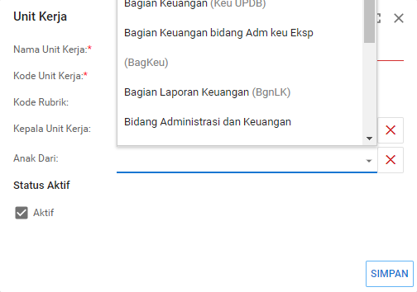
Gambar 221 Pilihan Anak Dari Pada Panel Unit Kerja

- Pilihan Status Aktif digunakan untuk menentukan apakah unit kerja tersebut aktif atau tidak
- Menyimpan Unit Kerja, untuk menyimpan unit kerja klik tombol .

Pengaturan Jabatan Dan Unit Kerja Kewenangan
Pengguna dapat mengatur jabatan pada menu Pengaturan kemudian pilih Jabatan.
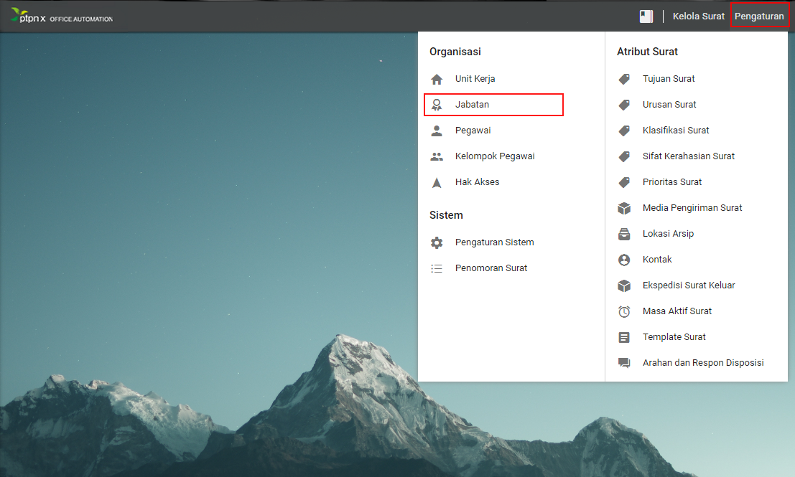
Gambar 222 Letak Menu Jabatan

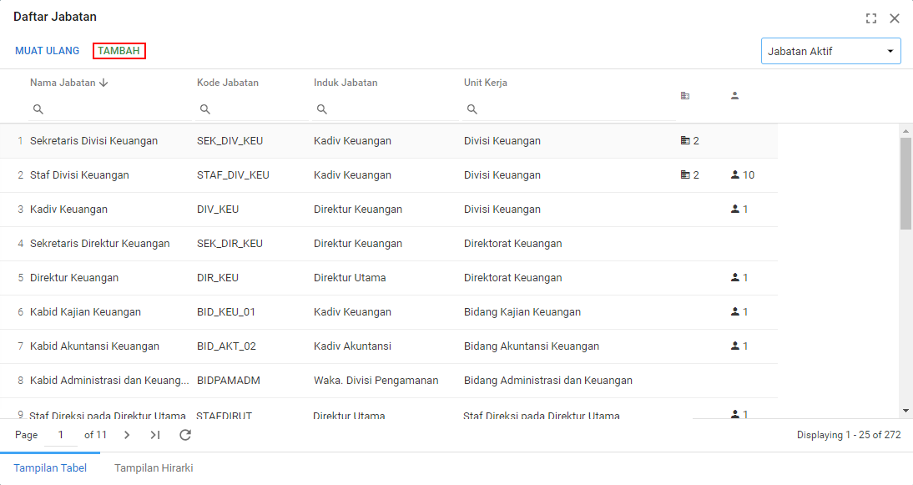
Gambar 223 Letak Tombol Tambah Pada Panel Jabatan

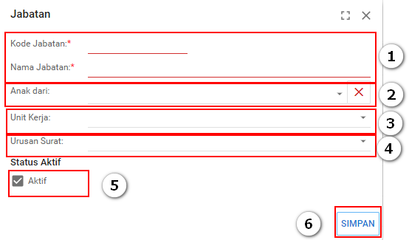
Gambar 224 Panel Isian Jabatan

Berikut adalah langkah - langkah penambahan jabatan:
- Mengisi Identitas, identitas jabatan diisi sesuai dengan keterangan identitas jabatan.
- Memilih Anak Dari, anak jabatan diisi jika jabatan yang dibuat memiliki jabatan bawahan sesuai dengan keterangan anak dari jabatan. Jika anak jabatan telah sesuai, klik tombol .
- Memilih Unit Kerja, unit kerja diisi sesuai dengan unit kerja jabatan.
- Pilihan Status Aktif digunakan untuk menentukan apakah jabatan tersebut aktif atau tidak
- Simpan untuk menyimpan data jabatan.
Untuk mengatur unit kerja kewenangan pengguna dapat mengakses menu jabatan, kemudian pilih data untuk di ubah, klik pada tombol 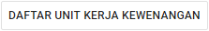 maka akan muncul panel tampilan Daftar Kerja Kewenangan.
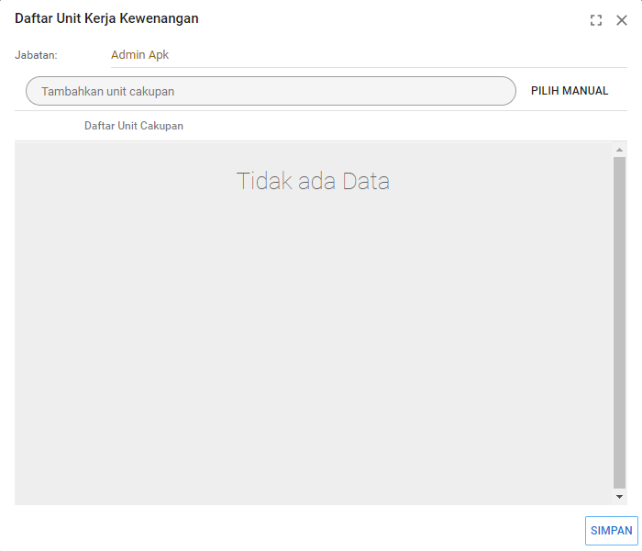
Gambar 225 Tampilan Daftar Unit Kerja Kewenangan

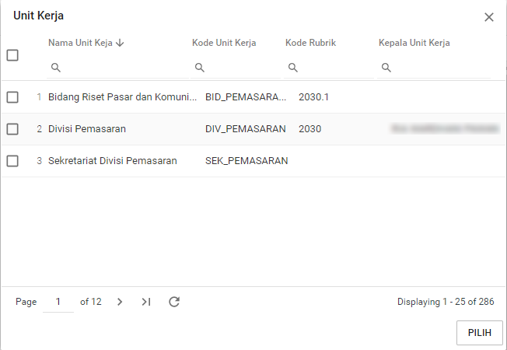
Gambar 226 Tampilan Menambahkan Unit Kerja Kewenangan

Mengisi Nama Unit Kerja, Nama Unit Kerja Kewenangan dipilih sesuai dengan keterangan Unit Kerja.

Pengaturan Pegawai Dan Asistensi Monitoring
Pengguna dapat mengatur pegawai pada menu Pengaturan kemudian pilih Pegawai.
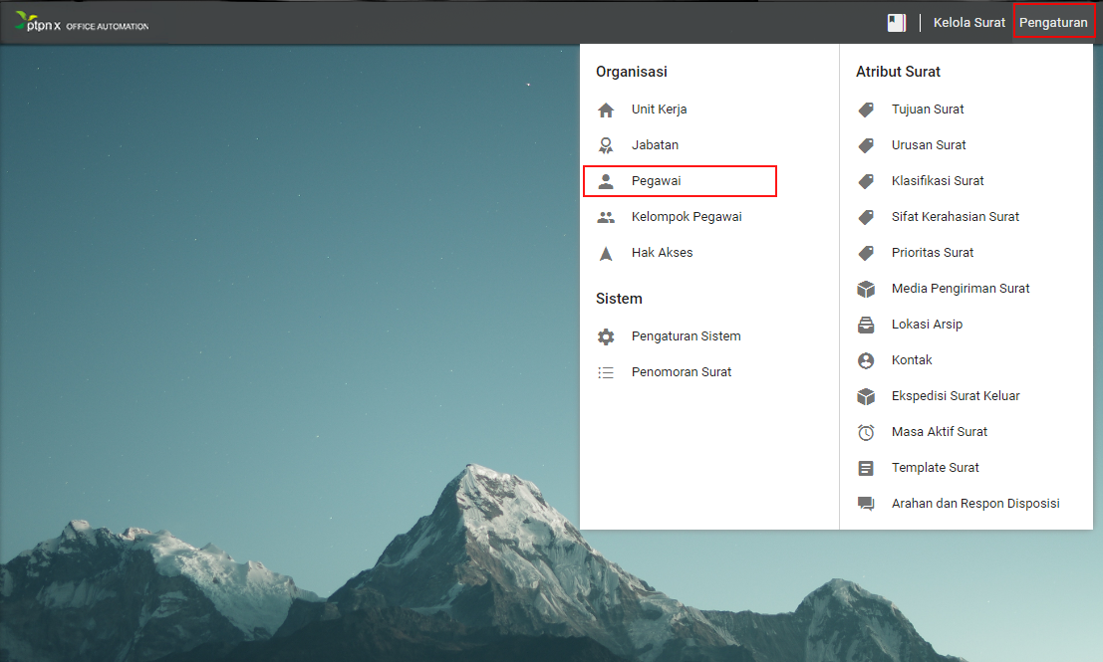
Gambar 227 Letak Menu Pegawai

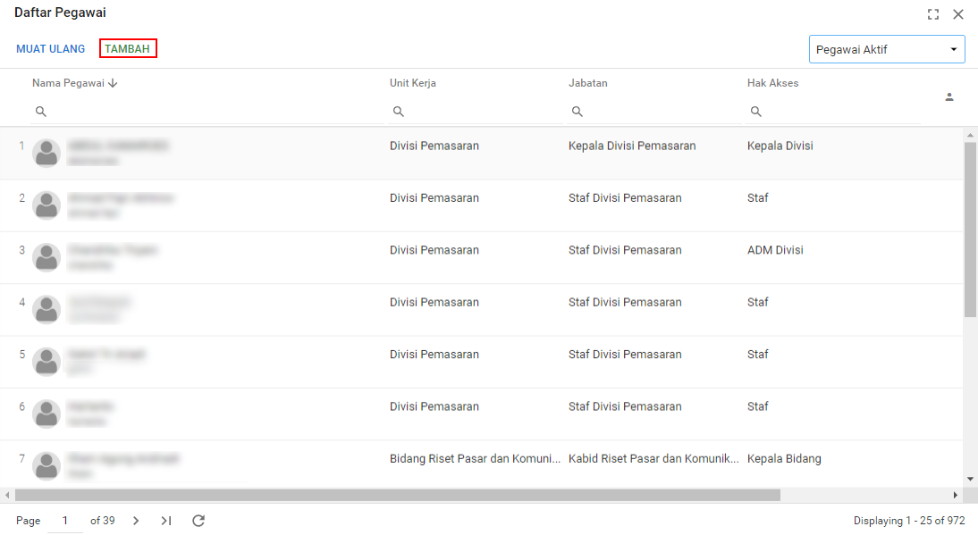
Gambar 228 Letak Tombol Tambah Pada Panel Pegawai
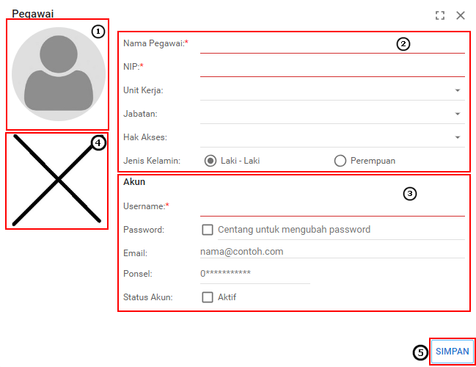
Gambar 229 Panel Isian Pegawai

Berikut adalah langkah-langkah penambahan pegawai:
- Upload Foto sesuai identitas pegawai.
- Mengisi Identitas, identitas pegawai diisi sesuai dengan keterangan identitas pegawai.
- Mengisi Akun, akun diisi sesuai dengan akun yang akan menggunakan.
- Upload Scan tanda tangan sesuai identitas pegawai.
- Menyimpan Pegawai, untuk menyimpan klik tombol .
Untuk mengatur asistensi monitoring pengguna dapat mengakses menu pegawai, kemudian pilih data yang akan diubah.
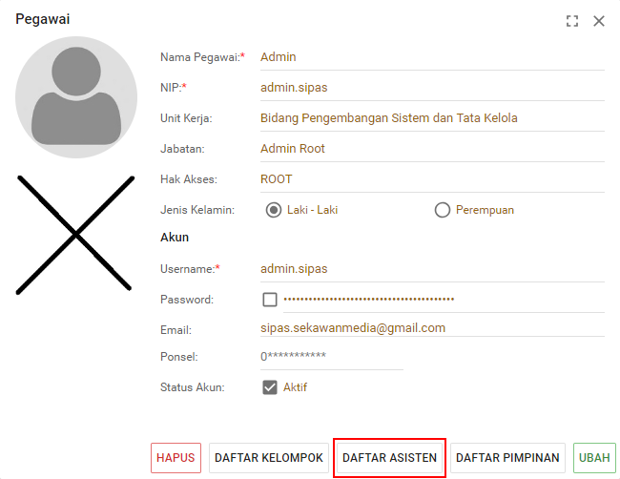
Gambar 230 Tampilan Tombol Asistensi Monitoring

Klik tombol 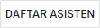 maka akan muncul tampilan Daftar Asistensi.
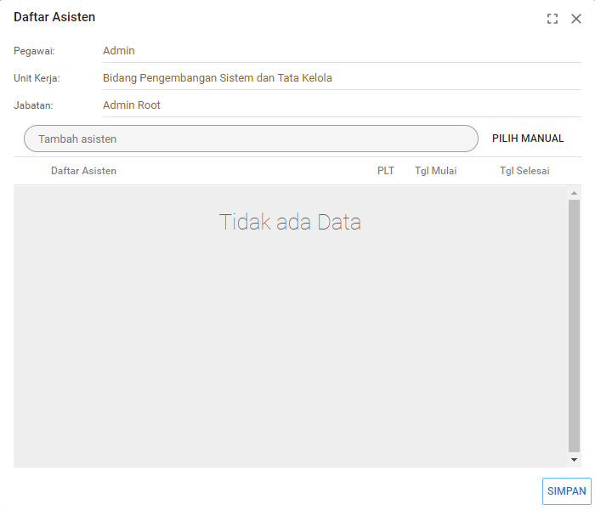
Gambar 231 Tampilan Tambah Asistensi Monitoring

Asistensi Monitoring diisi dengan cara memasukan nama pegawai yang akan dipilih. Asistensi yang sudah menjadi asistensi pimpinan lain bisa dipilih lagi. Jika data sudah terisi semua klik tombol .

Pengaturan Kelompok Pegawai
Pengguna dapat mengatur kelompok pegawai pada menu Pengaturan kemudian pilih Kelompok Pegawai.
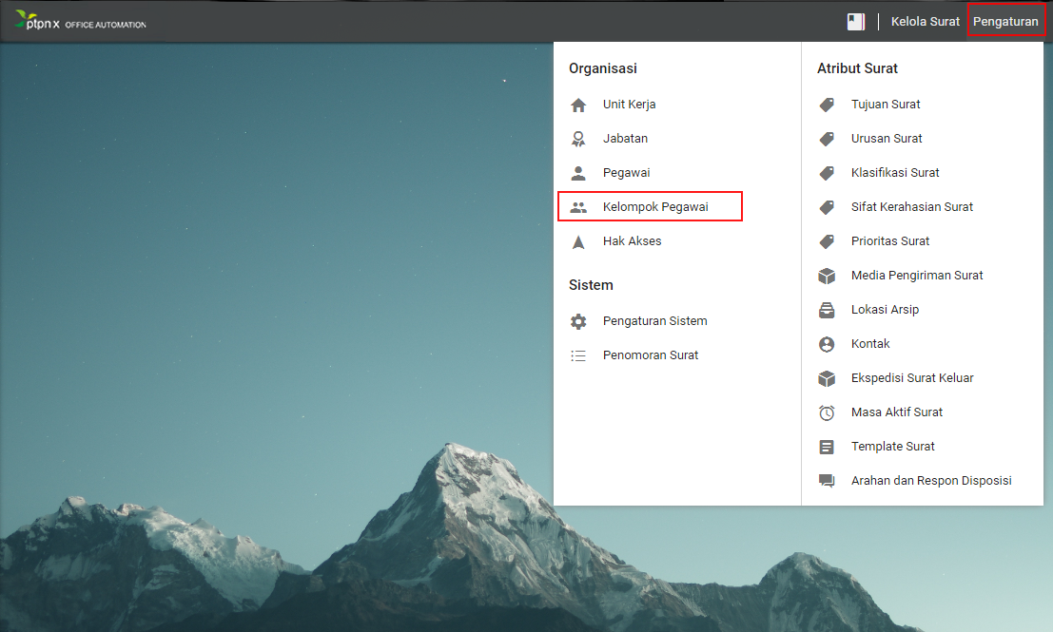
Gambar 232 Letak Menu Kelompok Pegawai
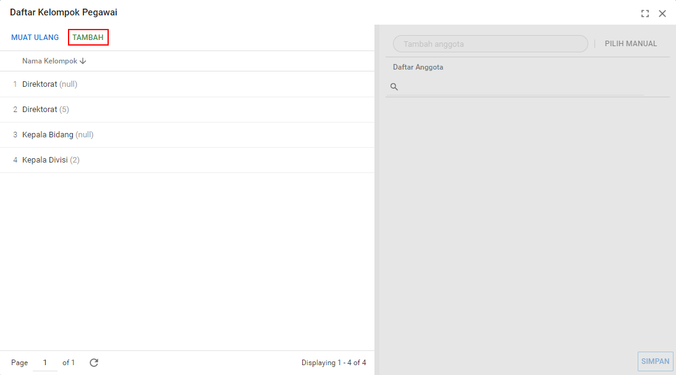
Gambar 233 Letak Tombol Tambah Pada Panel Kelompok Pegawai

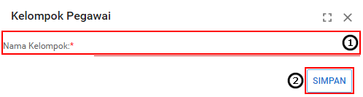
Gambar 234 Panel Isian Kelompok Pegawai

Berikut adalah langkah-langkah penambahan kelompok pegawai:
- Mengisi Nama Kelompok, nama kelompok diisi sesuai dengan nama kelompok yang akan dibuat.
- Menyimpan Kelompok Pegawai, untuk menyimpan pegawai pilih tombol .
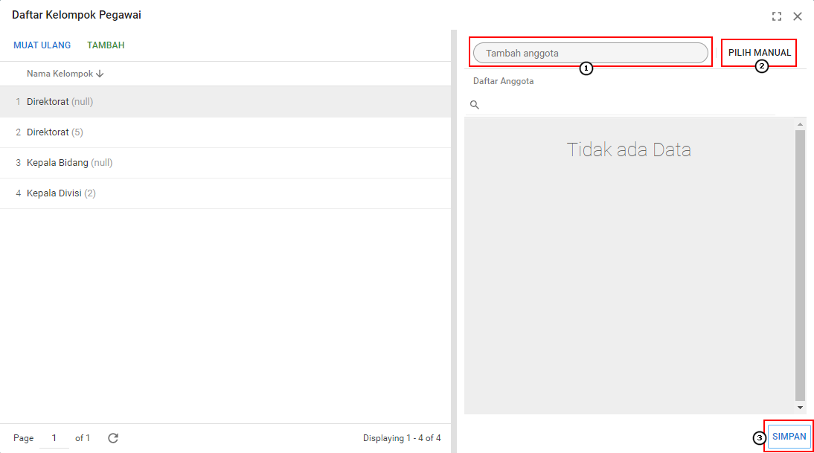
Gambar 235 Panel Tambah Anggota Kelompok Pegawai

Berikut adalah langkah-langkah penambahan anggota kelompok pegawai:
Mengisi Nama Anggota, nama anggota anggota diisi sesuai dengan nama pegawai yang akan dijadikan anggota. Ada dua cara untuk memilih nama anggota yang pertama dengan memasukan nama anggota yang akan dipilih (pada Gambar 235 berlabel nomor 1) dan akan muncul seperti pada Gambar 236. Pilihan yang kedua dengan kilk tombol ( pada Gambar 235)
- pada Gambar 235 label nomor 2 dan akan muncul seperti pada Gambar 237. Jika pegawai telah sesuai, klik tombol 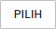 dan akan muncul seperti pada Gambar 238. Pegawai yang sudah dipilih tidak dapat dipilih lagi.
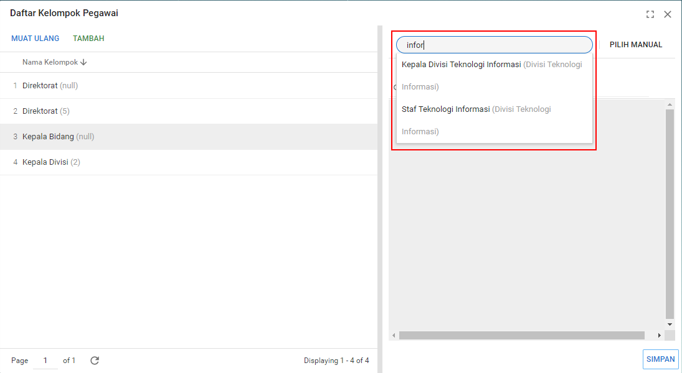
Gambar 236 Pilihan Pegawai Otomatis Pada Panel Kelompok Pegawai
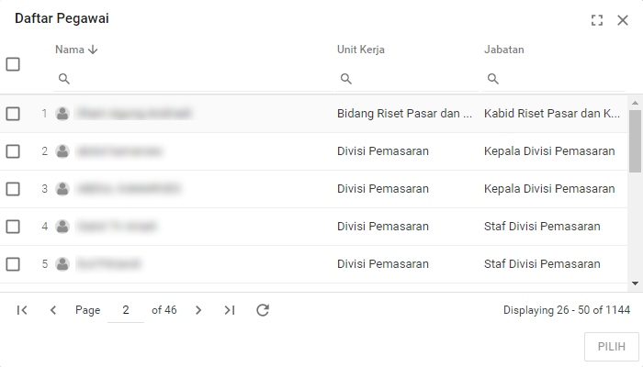
Gambar 237 Pilihan Pegawai Manual Pada Panel Kelompok Pegawai

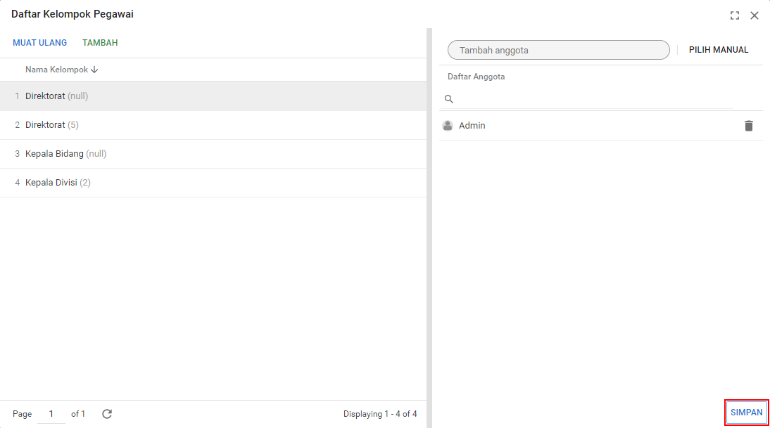
Gambar 238 Panel Kelompok Pegawai Setelah Pilih Anggota

- Menyimpan Anggota Kelompok Pegawai, untuk menyimpan anggota kelompok pegawai klik tombol .

Pengaturan Hak Akses
Pengguna dapat mengatur hak akses pada menu Pengaturan kemudian pilih Hak Akses.
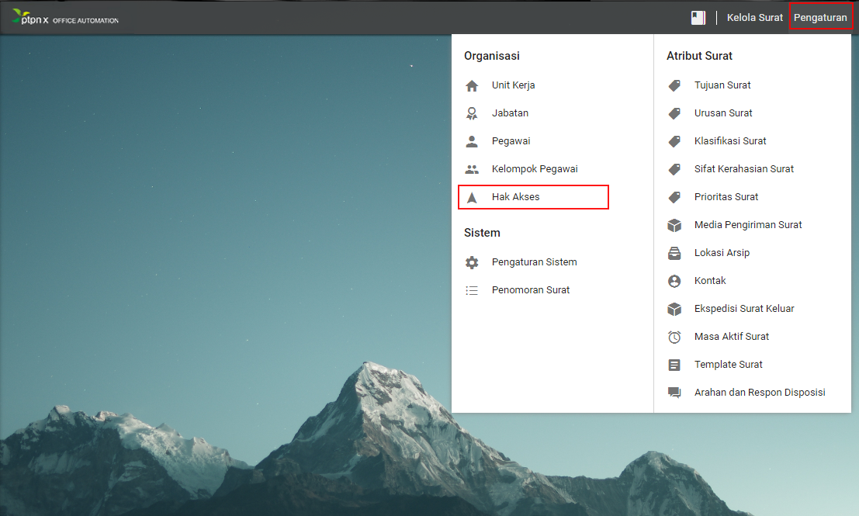
Gambar 239 Letak Menu Pengaturan Hak Akses

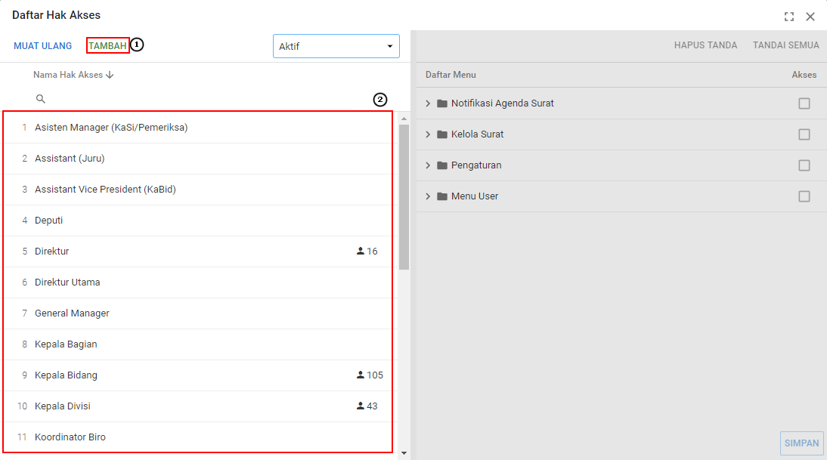
Gambar 240 Alur Pengaturan Hak Akses

Untuk menambahkan Hak Akses, klik tombol 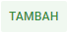 dan akan muncul panel seperti pada Gambar 241 berikut:
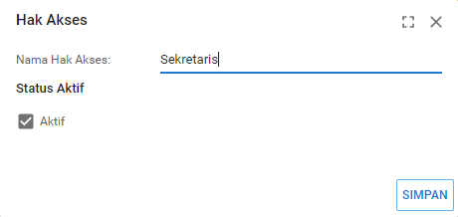
Gambar 241 Panel Isian Hak Akses

Tambahkan nama hak akses baru dan status, centang jika status hak akses aktif. Untuk mengubah atau menambahkan daftar hak akses baru, pilih data nama hak akses dan pilih daftar hak akses. Untuk mengaktifkan hak akses, beri centang pada opsi hak akses, setelah hak akses dipilih klik tombol .
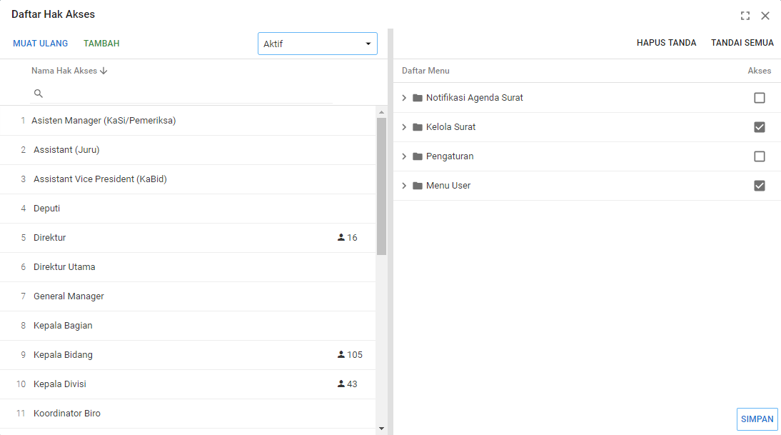
Gambar 242 Panel Isian Hak Akses

Pengaturan Tujuan Surat
Pengguna dapat mengatur jenis surat pada menu Pengaturan kemudian pilih Tujuan Surat.
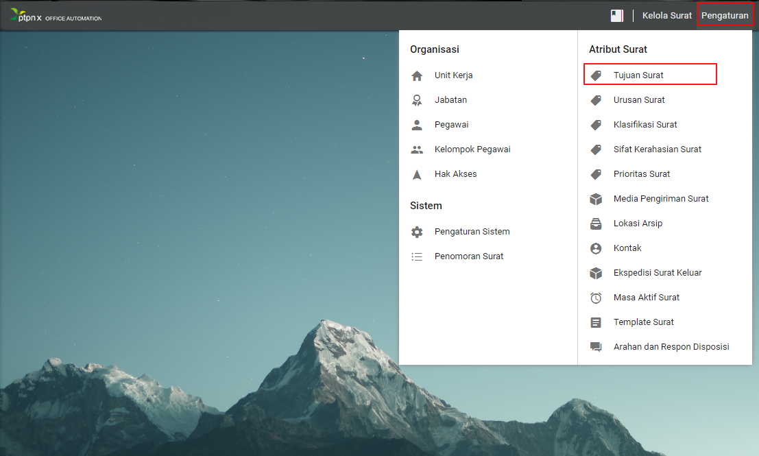
Gambar 243 Menu Daftar Tujuan Surat

Untuk menambahkan tujuan surat baru, klik tombol . Kemudian isi data sesuai jenis surat.
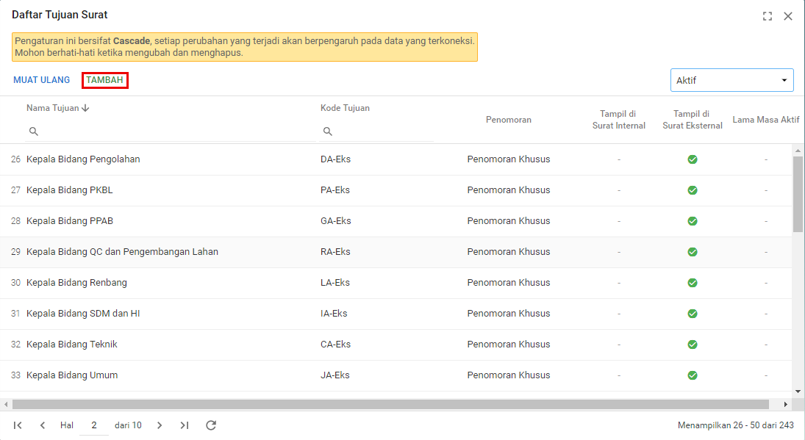
Gambar 244 Tampilan Daftar Tujuan Surat
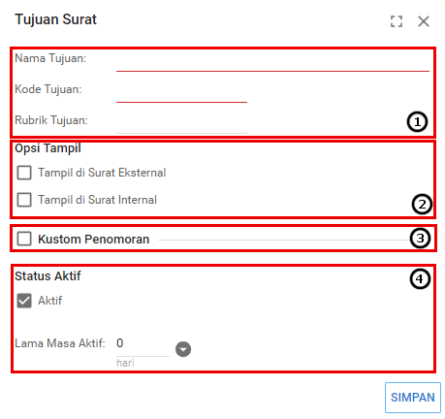
Gambar 245 Tampilan Menambahkan Tujuan Surat

Berikut adalah penjelasan dan langkah-langkah menambahkan jenis surat:
- Data Tujuan, Mengisikan data tujuan surat.
- Opsi Tampil, tujuan surat akan tampil pada pilihan tujuan di agenda surat yang dicentang.
- Kustom Penomoran, jika opsi dicentang maka penomoran surat dengan tujuan ini akan mengikuti kustom yang dipilih.
- Status Aktif dan Masa Aktif, status aktif tujuan dan otomasi masa aktif surat sesuai dengan tujuan yang dipilih.

Pengaturan Urusan Surat
Pengguna aplikasi dapat mengatur urusan surat pada menu Pengaturan kemudian pilih Daftar Urusan Surat.
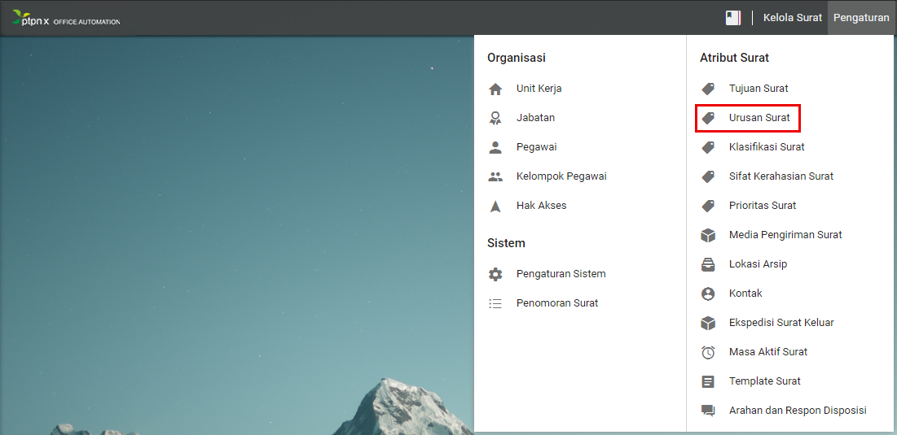
Gambar 246 Gambar Menu Klasifikasi Surat

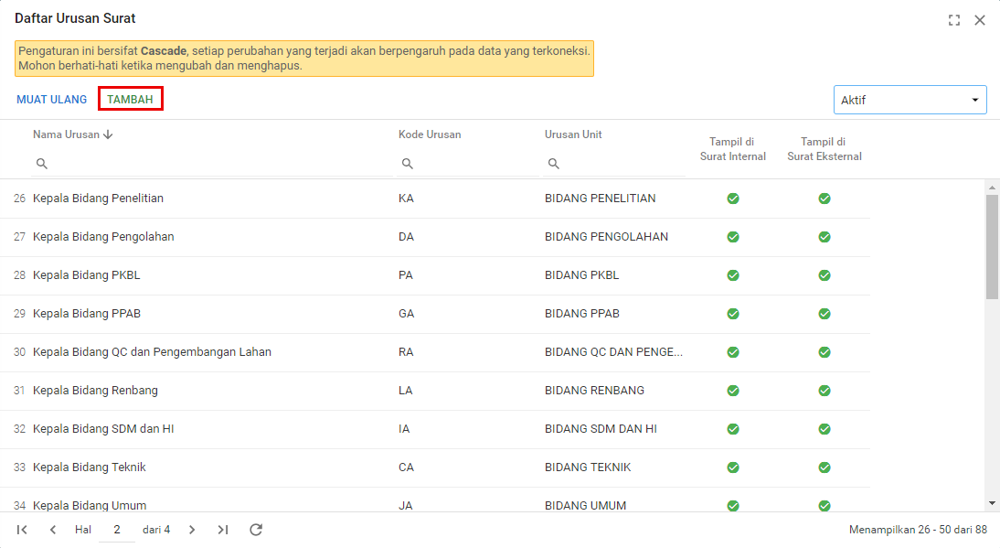
Gambar 247 Gambar Panel Daftar Urusan Surat
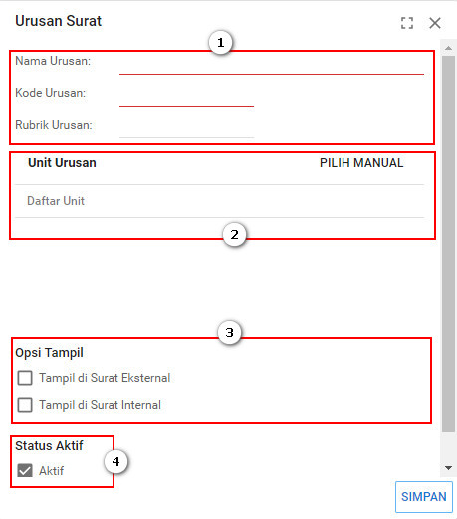
Gambar 248 Gambar Panel Daftar Urusan Surat

Berikut adalah penjelasan dan langkah-langkah menambahkan urusan surat:
- Data Urusan, mengisi data urusan surat.
- Unit, memilih unit yang dapat mengakses urusan saat pembuatan agenda surat.
- Opsi Tampil, urusan surat akan tampil pada pilihan urusan di agenda surat yang dicentang.
- Status Aktif, centang pilihan untuk memberi status aktif, jika tidak tercentang pilihan urusan tersebut tidak akan tampil di agenda surat.

Pengaturan Klasifikasi Surat
Pengguna aplikasi dapat mengatur klasifikasi surat pada menu Pengaturan kemudian pilih Daftar Klasifikasi Surat.
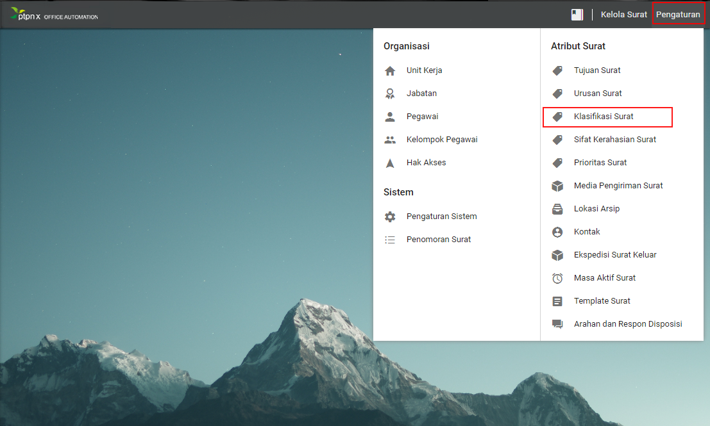
Gambar 249 Menu Klasifikasi Surat

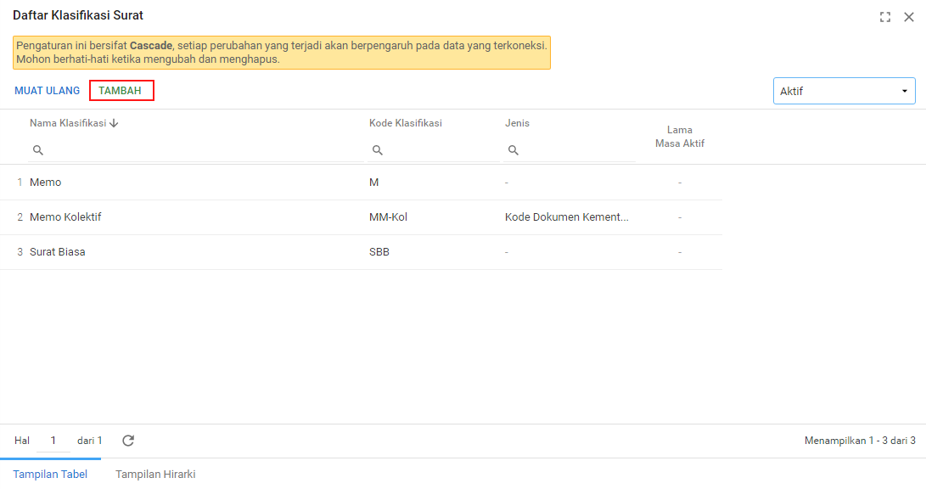
Gambar 250 Panel Daftar Klasifikasi Surat
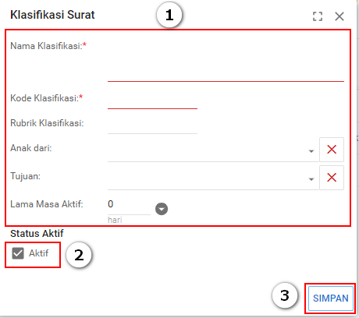
Gambar 251 Panel Isian Klasifikasi Surat

Berikut adalah langkah-langkah penambahan klasifikasi surat sebagai berikut:
- Mengisi Identitas, isi identitas sesuai surat.
- Pilihan Status Aktif digunakan untuk menentukan apakah jabatan tersebut aktif atau tidak
- Menyimpan Klasifikasi Surat, untuk menyimpan klasifikasi surat klik tombol .

Pengaturan Sifat Kerahasiaan Surat
Pengguna aplikasi dapat mengatur sifat kerahasiaan surat pada menu Pengaturan kemudian pilih Daftar Sifat Kerahasiaan Surat.

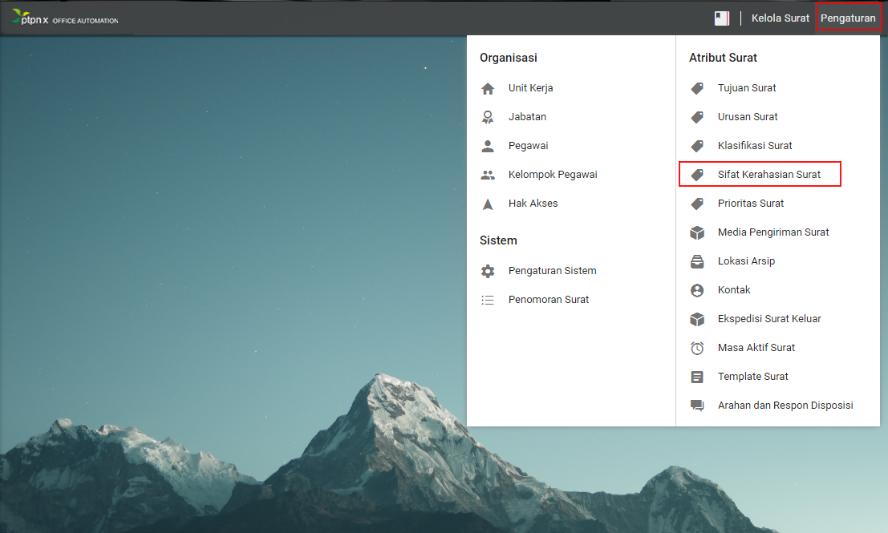
Gambar 252 Letak Menu Daftar Sifat Kerahasiaan Surat

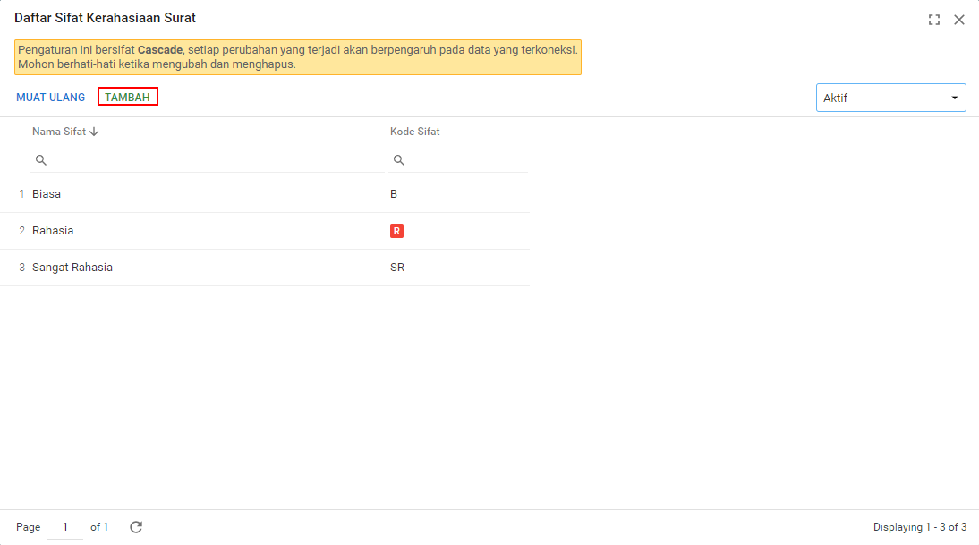
Gambar 253 Tampilan Panel Isian Pengaturan Sifat Kerahasiaan Surat

Berikut adalah langkah-langkah penambahan sifat kerahasiaan surat:
      - Pada Daftar Sifat Kerahasiaan Surat pilih tombol
      - Selanjutnya tampil halaman Sifat Surat seperti Gambar 255
      - Pilih Rahasia jika anda mengaktifkan indicator rahasia, maka berkas surat akan dikunci.
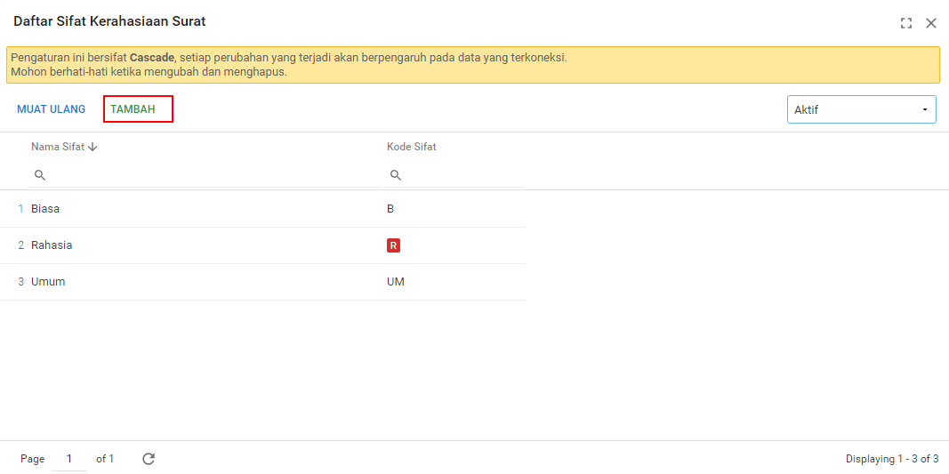
Gambar 254 Panel Isian Sifat Kerahasiaan Surat

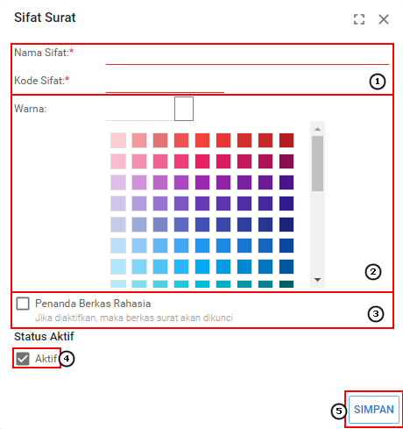
Gambar 255 Panel Memilih Warna Untuk Sifat Kerahasiaan Surat

- Mengisi Identitas, isi identitas sifat kerahasiaan surat.
- Pilih Warna yang digunakan untuk identitas sifat kerahasian surat.
- Pilih Rahasia jika anda mengaktifkan indicator rahasia, maka
berkas surat akan dikunci.
- Pilihan Status Aktif digunakan untuk menentukan apakah Sifat
Surat tersebut aktif atau tidak.
- Menyimpan Sifat Surat, untuk menyimpan sifat surat klik tombol
.

Pengaturan Prioritas Surat
Pengguna aplikasi dapat mengatur prioritas surat pada menu Pengaturan kemudian pilih Daftar Prioritas Surat.
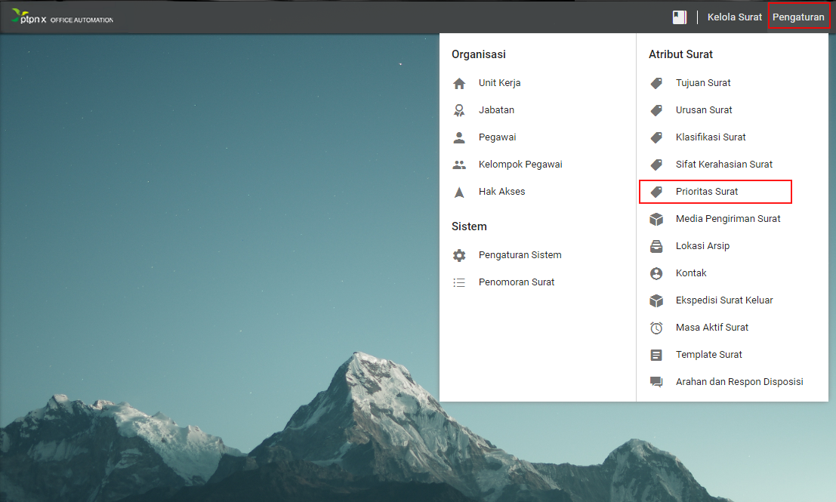
Gambar 256 Letak Menu Daftar Prioritas Surat

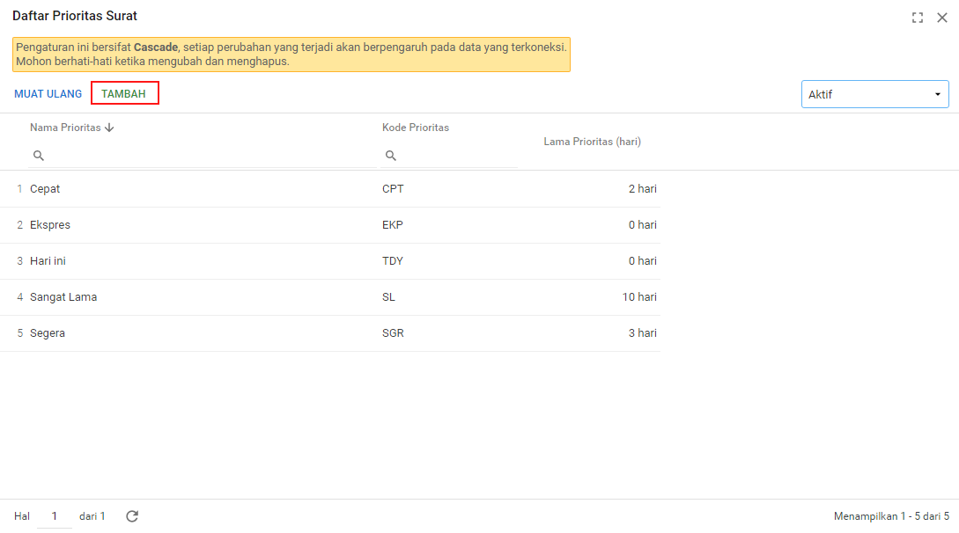
Gambar 257 Tampilan Menu Daftar Prioritas Surat
Berikut adalah langkah - langkah penambahan prioritas surat:
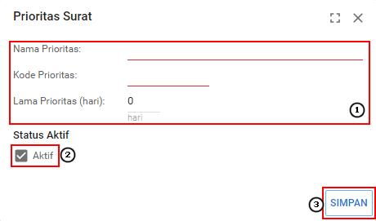
Gambar 258 Panel Isian Prioritas Surat

- Mengisi Identitas, isi identitas sesuai prioritas surat.
- Pilihan Status Aktif digunakan untuk menentukan apakah Prioritas Surat tersebut aktif atau tidak
- Opsi pilihan pengaturan Prioritas Surat untuk ditampilkan.
- Menyimpan Prioritas Surat, untuk menyimpan prioritas surat klik tombol .

Pengaturan Media Pengiriman Surat
Pengguna aplikasi dapat mengatur media pengiriman surat pada menu Pengaturan kemudian pilih Daftar Media Pengiriman Surat.
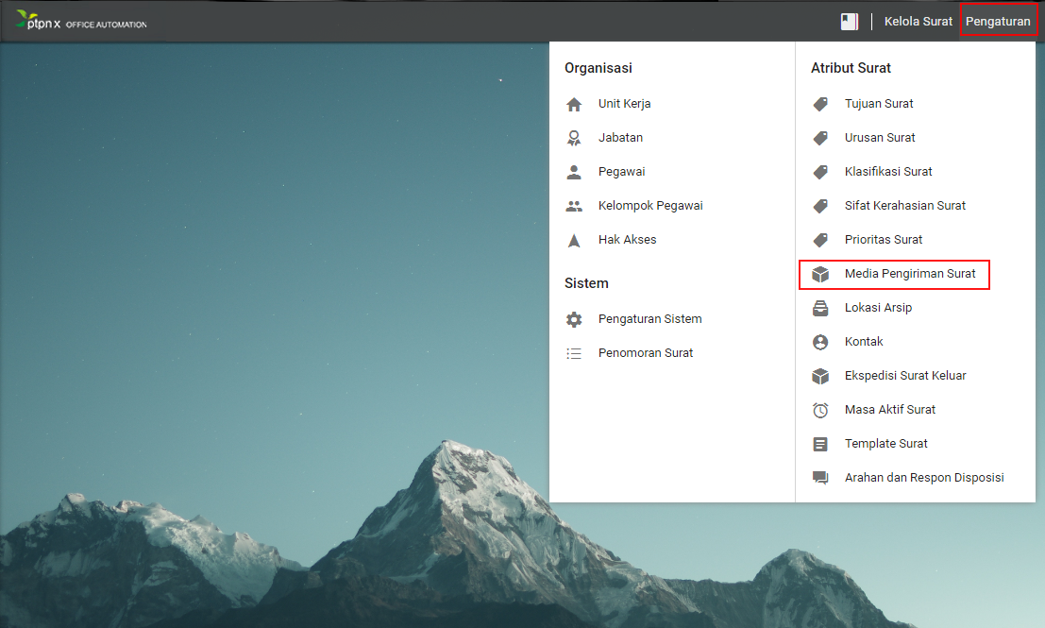
Gambar 259 Letak Menu Daftar Media Pengiriman Surat
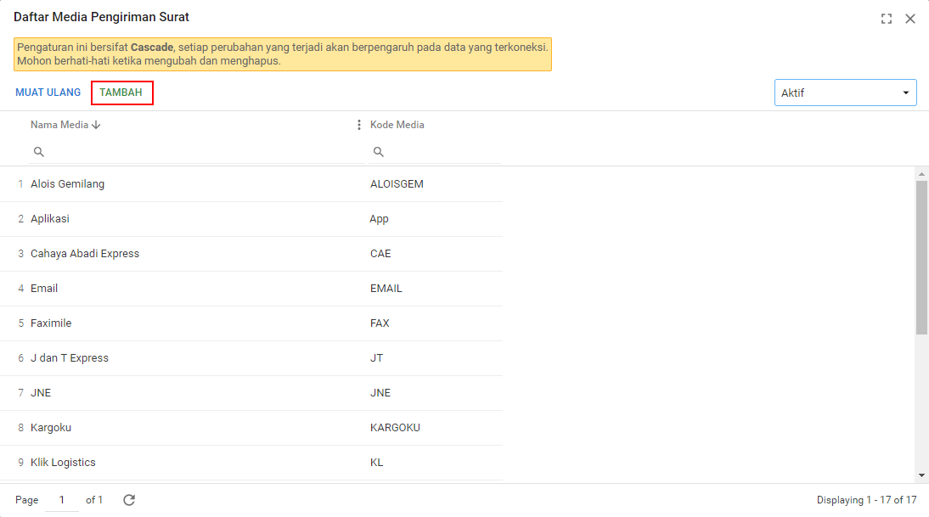
Gambar 260 Tampilan Panel Media Pengiriman Surat

Berikut adalah contoh langkah - langkah dari penambahan media pengiriman surat.
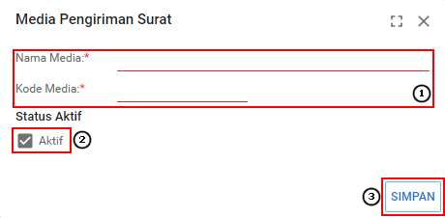
Gambar 261 Panel Isian Media Pengiriman Surat

- Mengisi Identitas, isi identitas sesuai media pengiriman surat.
- Pilihan Status Aktif digunakan untuk menentukan apakah Media
Pengiriman Surat tersebut aktif atau tidak
- Menyimpan Media Pengiriman Surat, untuk menyimpan media pengiriman surat klik tombol .

Pengaturan Lokasi Arsip
Pengguna aplikasi dapat mengatur lokasi arsip pada menu Pengaturan kemudian pilih Daftar Lokasi Arsip.
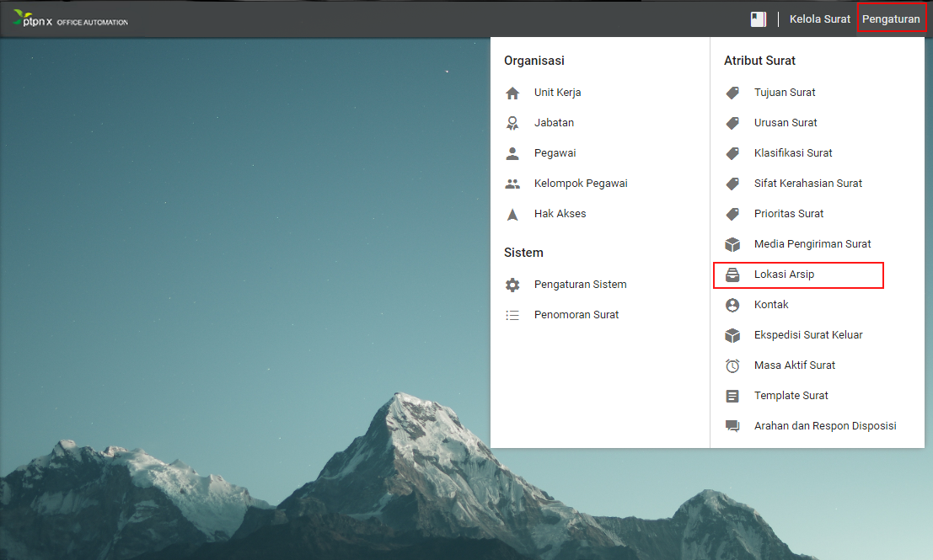
Gambar 262 Letak Menu Daftar Lokasi Arsip

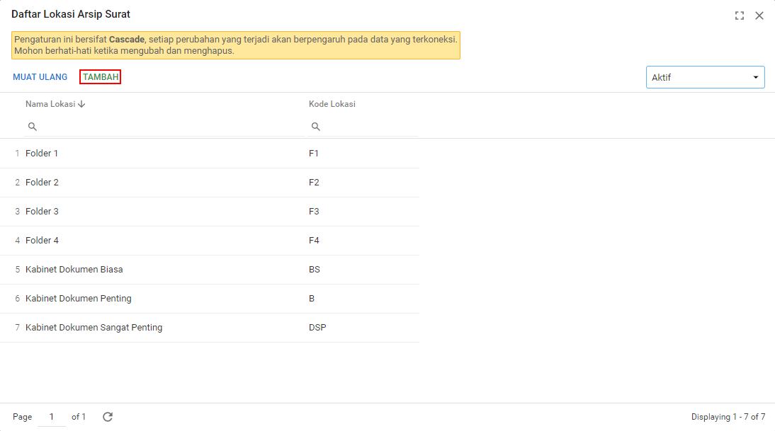
Gambar 263 Tampilan Panel Daftar Lokasi Arsip

Berikut adalah contoh langkah-langkah penambahan lokasi arsip surat :
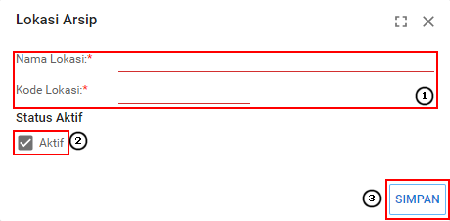
Gambar 264 Panel Isian Lokasi Arsip

Berikut adalah langkah-langkah Pengaturan Lokasi Arsip Surat :
- Mengisi Identitas, isi identitas sesuai lokasi arsip.
- Pilihan Status Aktif digunakan untuk menentukan apakah Lokal
Arsip tersebut aktif atau tidak
- Menyimpan Lokasi Arsip, untuk menyimpan lokasi arsip klik
tombol .

Pengaturan Ekspedisi Surat Keluar
Pengguna aplikasi dapat mengatur ekspedisi surat keluar pada menu Pengaturan kemudian pilih Ekspedisi Surat Keluar.
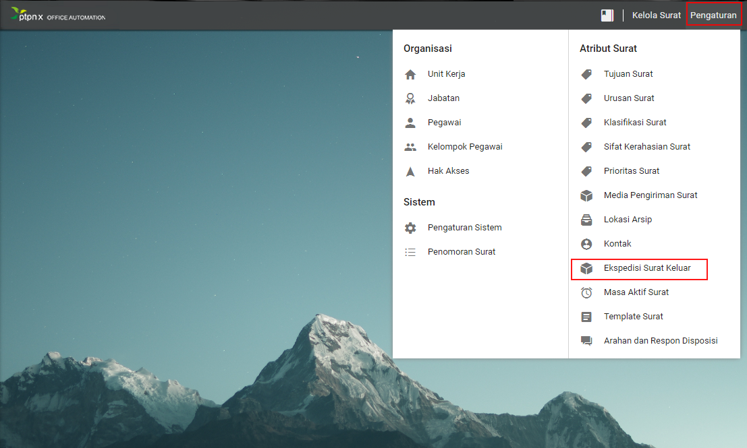
Gambar 265 Letak Menu Daftar Ekspedisi Surat Keluar
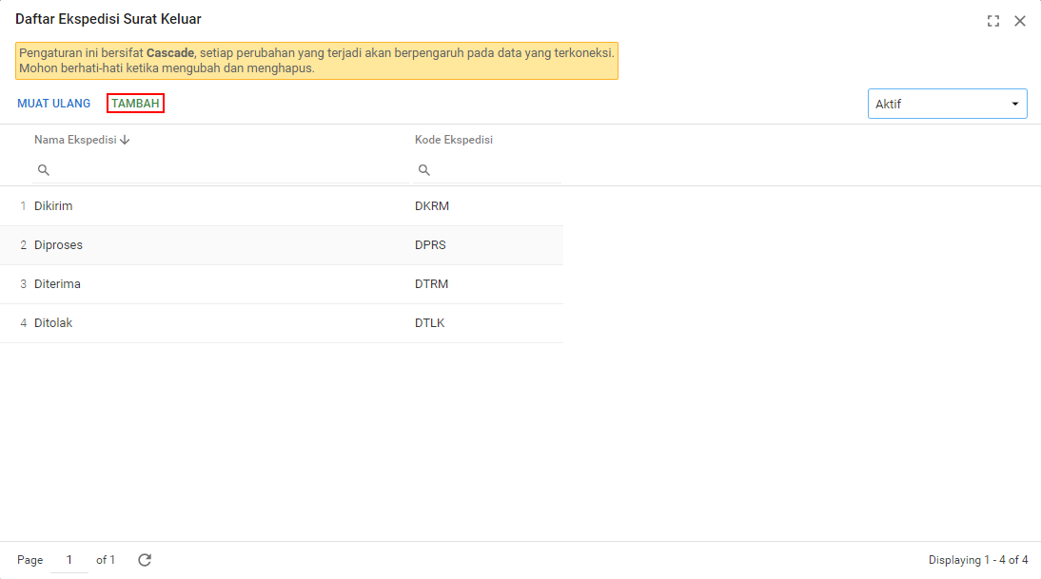
Gambar 266 Tampilan Panel Daftar Ekspedisi Surat Keluar

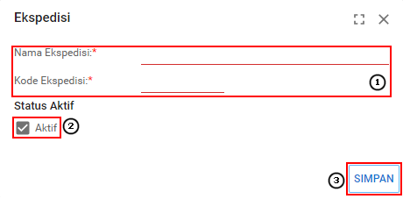
Gambar 267 Panel Isian Ekspedisi Surat Keluar

Berikut adalah langkah-langkah Pengaturan Ekspedisi Surat Keluar :
- Mengisi Identitas, isi identitas sesuai ekspedisi surat keluar.
- Pilihan Status Aktif digunakan untuk menentukan apakah
Ekspedisi Surat Keluar tersebut aktif atau tidak.
- Menyimpan Ekspedisi Surat Keluar, untuk menyimpan ekspedisi surat keluar klik tombol .

Pengaturan Masa Aktif Surat
Pengguna aplikasi dapat mengatur masa aktif surat pada menu Pengaturan kemudian pilih Masa Aktif Surat.
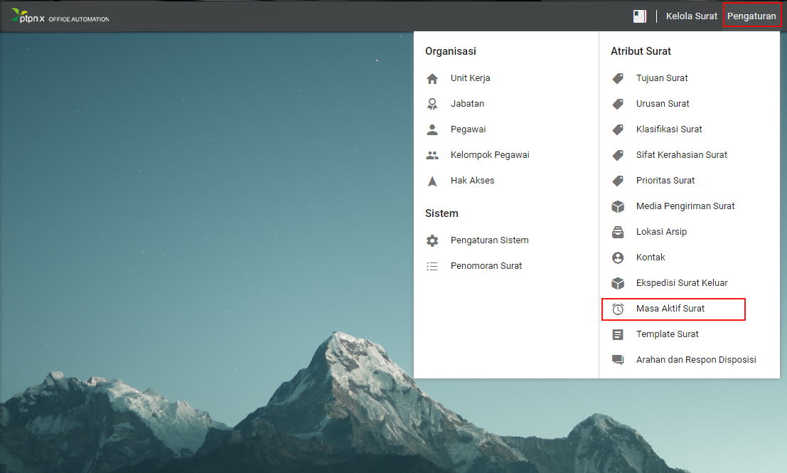
Gambar 268 Letak Menu Daftar Masa Aktif Surat

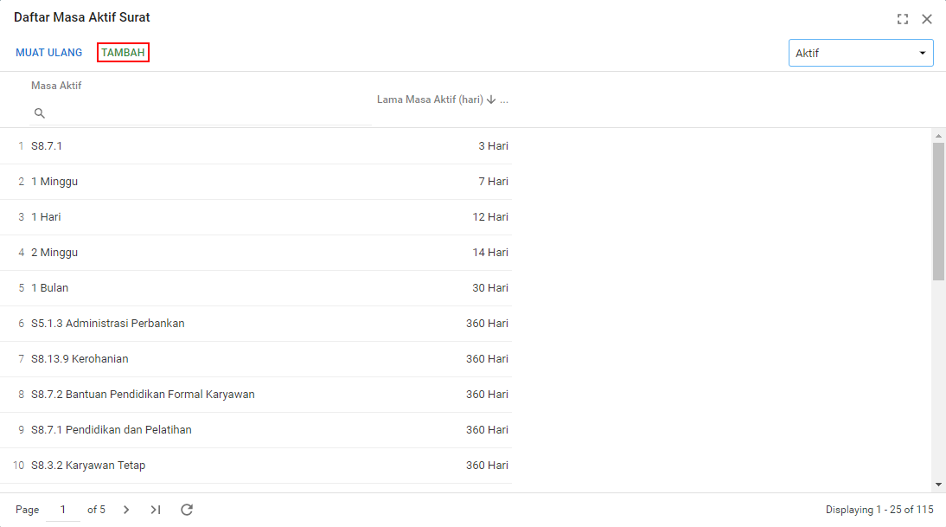
Gambar 269 Tampilan Panel Masa Aktif Surat

Berikut adalah langkah-langkah penambahan masa aktif surat:
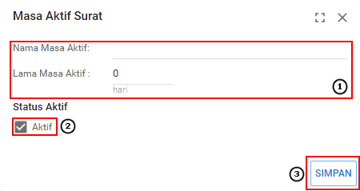
Gambar 270 Panel Isian Masa Aktif Surat

- Mengisi Identitas, isi identitas masa aktif surat.
- Pilihan Status Aktif digunakan untuk menentukan apakah
Masa Aktif Surat tersebut aktif atau tidak.
- Menyimpan Masa Aktif Surat, untuk menyimpan masa aktif surat klik tombol .

Pengaturan Template Surat
Pengguna aplikasi dapat mengatur template surat pada menu Pengaturan kemudian pilih Daftar Template Surat.
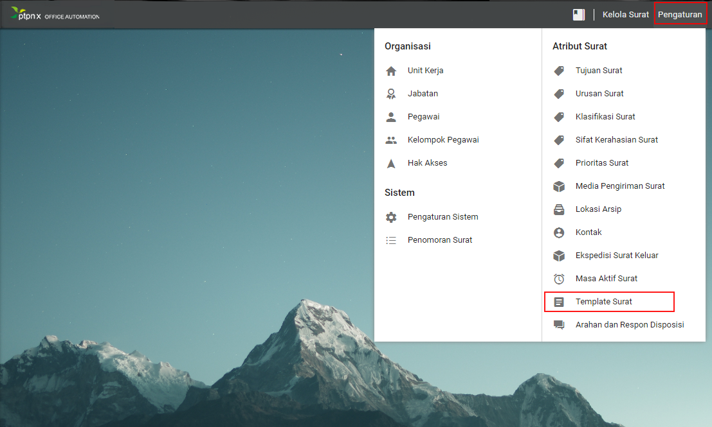
Gambar 271 Letak Menu Template Surat
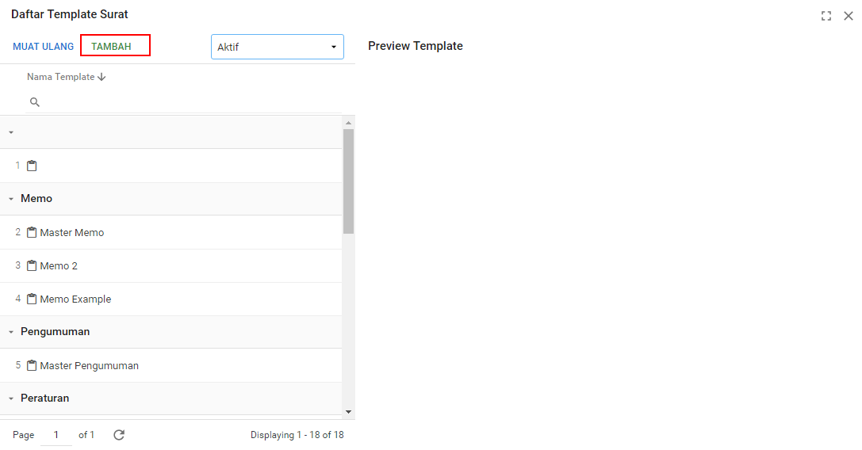
Gambar 272 Tampilan Panel Template Surat

Berikut langkah - langkah penambahan template surat:
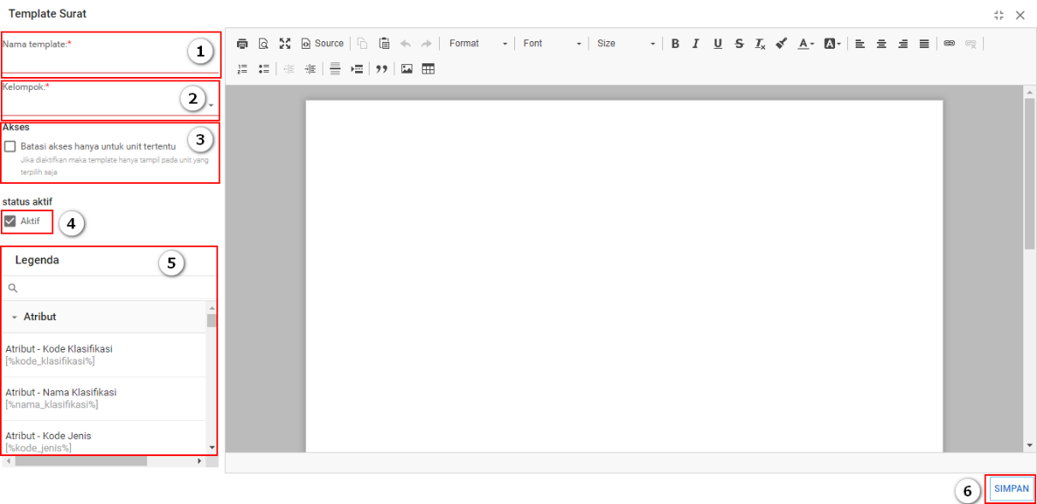
Gambar 273 Panel Isian Template Surat

- Mengisi Identitas, isi identitas sesuai template surat.
- Opsi pilihan Kelompok untuk ditampilkan.
- Pilihan Status Aktif digunakan untuk menentukan apakah
Status Aktif surat tersebut aktif atau tidak.
- Pilih pilhan Legenda sesuai kebutuhan template.
- Menyimpan Template Surat, untuk menyimpan template surat klik tombol .

Arahan dan Respon Disposisi
Pengguna aplikasi dapat mengatur perintah dan tindakan disposisi pada menu Pengaturan kemudian pilih Arahan dan Respon Disposisi.
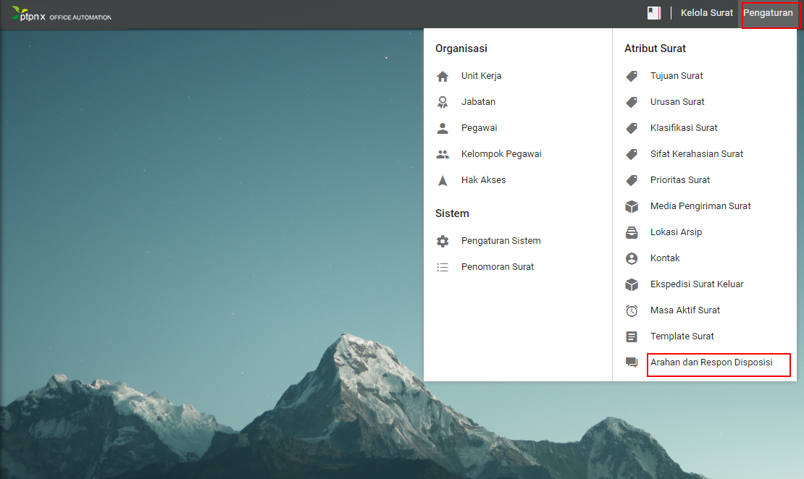
Gambar 274 Letak Menu Daftar Perintah dan Tindakan Disposisi

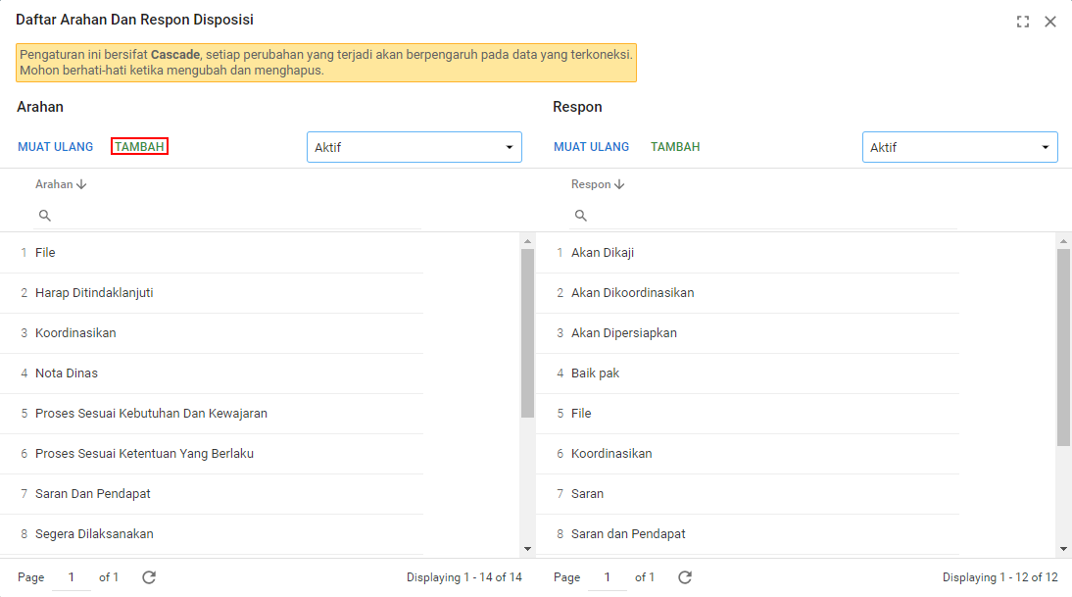
Gambar 275 Tampilan Panel Daftar Perintah dan Tindakan Disposisi

Untuk menambahkan arahan disposisi, pada menu Arahan pada panel Daftar Arahan Dan Respon Disposisi pilih tombol 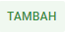. Berikut langkah - langkah penambahan perintah arahan disposisi :
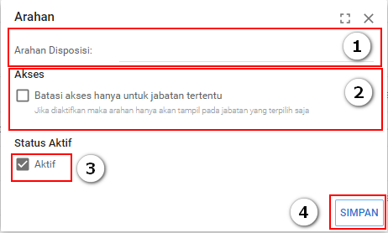
Gambar 276 Panel Isian Perintah Disposisi

- Mengisi Identitas, isi identitas sesuai perintah disposisi
- Pilihan Status Aktif digunakan untuk menentukan apakah
Arahan Disposisi surat tersebut aktif atau tidak.
- Menyimpan Perintah Disposisi, untuk menyimpan perintah disposisi klik tombol
Sedangkan untuk menambahkan respon disposisi, pada menu Respon pada panel Daftar Arahan Dan Respon Disposisi pilih tombol . Berikut langkah - langkah penambahan perintah respon disposisi :
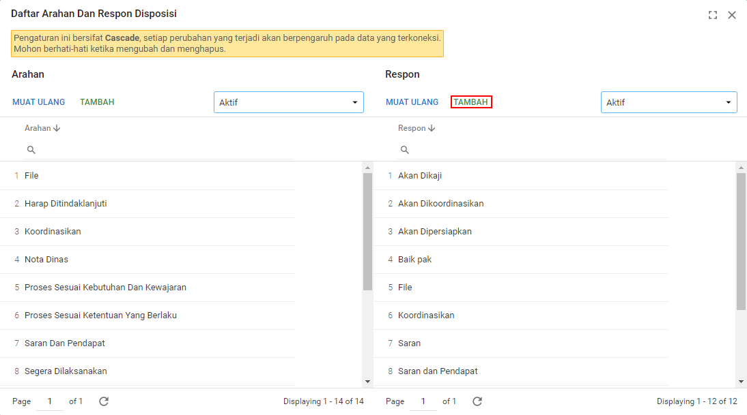
Gambar 277 Tampilan Panel Perintah dan Tindakan Disposisi
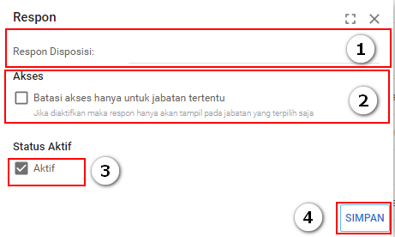
Gambar 278 Panel Isian Tindakan Disposisi

- Mengisi Identitas, isi identitas sesuai perintah disposisi.
- Pilihan Status Aktif digunakan untuk menentukan apakah
Respon Disposisi surat tersebut aktif atau tidak.
- Menyimpan Perintah Disposisi, untuk menyimpan perintah disposisi klik tombol .

Pengaturan Sistem
Pengguna dapat mengatur pengaturan sistem pada menu Pengaturan kemudian pilih Pengaturan Sistem.
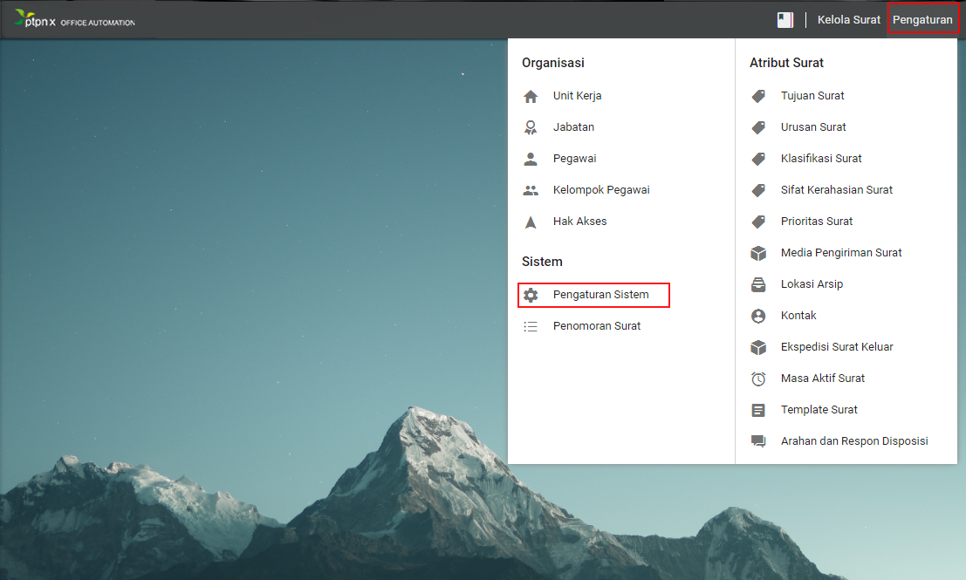
Gambar 279 Letak Menu Pengaturan Sistem
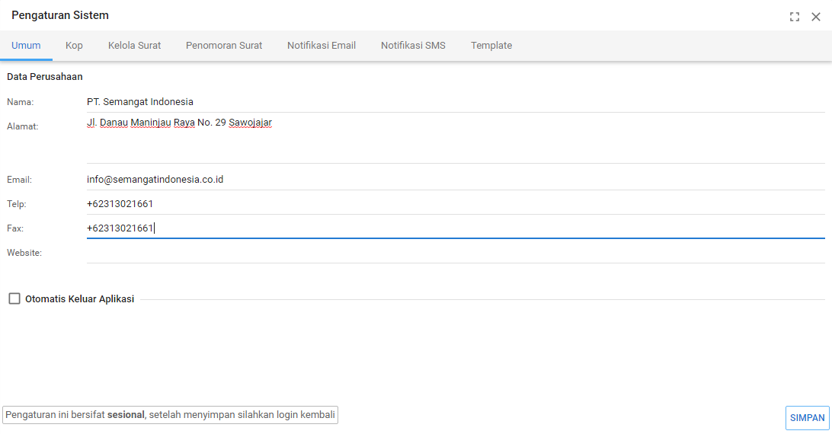
Gambar 280 Letak Menu Pengaturan Sistem

Pada panel Umum, pengguna aplikasi dapat mengatur pengaturan umum pada aplikasi seperti mengaktifkan 'Otomatis Keluar Aplikasi dan waktu keluar aplikasi'.
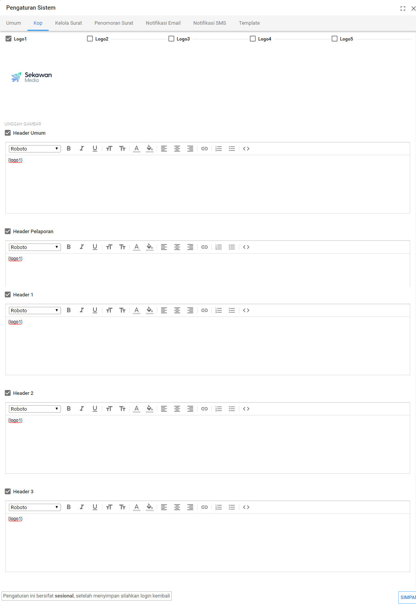
Gambar 281 Panel Pengaturan Kop

Pada panel Kop, pengguna aplikasi dapat mengatur kop pada semua lembar pelaporan yang dapat dicetak.
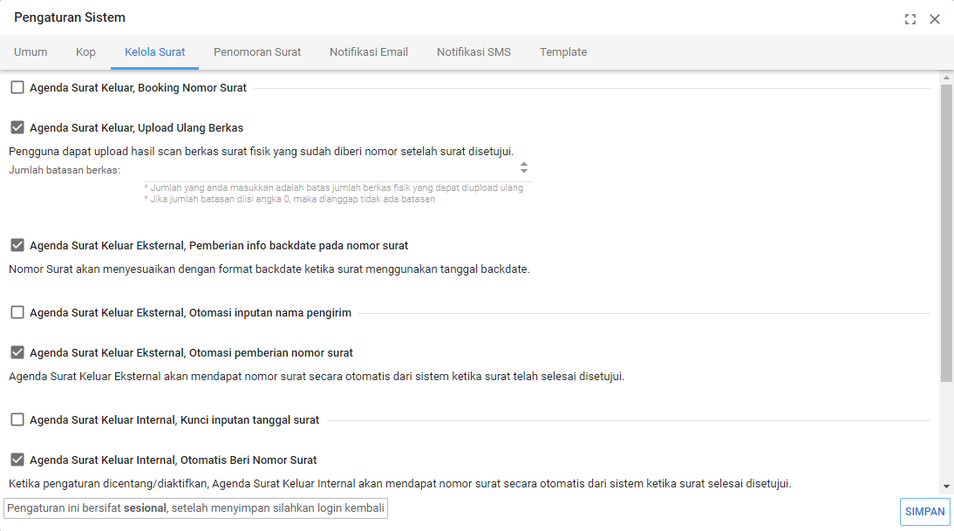
Gambar 282 Panel Kelola Surat

Pada panel Pengaturan Kelola Surat, pengguna aplikasi dapat mengubah opsi otomasi pemberian nomor surat, tanggal backdate, otomatis nama pengirim surat, otomatis pendistribusian surat dan opsi baca untuk pelaksana harian / asisten.
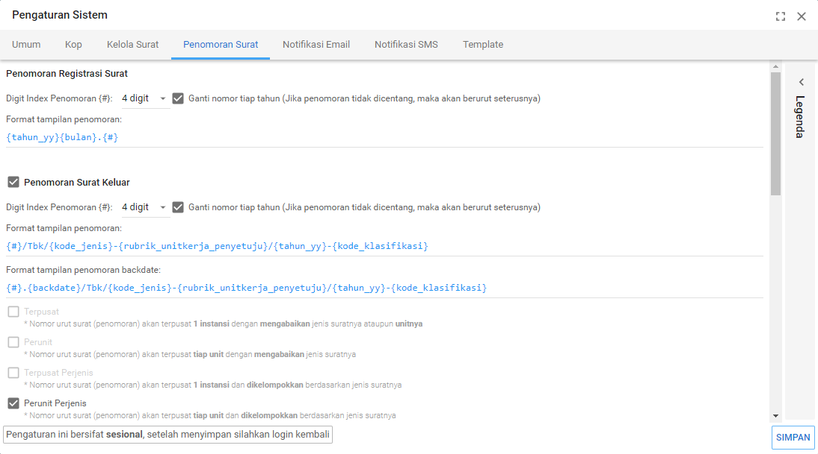
Gambar 283 Panel Pengaturan Penomoran Surat

Pada panel Penomoran Surat, pengguna aplikasi dapat mengatur penomoran registrasi surat, penomoran surat keluar, penomoran konsep surat, penomoran surat internal, penomoran korespondensi dan penomoran arsip bebas. Centang opsi pada masing-masing format penomoran untuk mengganti urutan nomor tiap tahun.
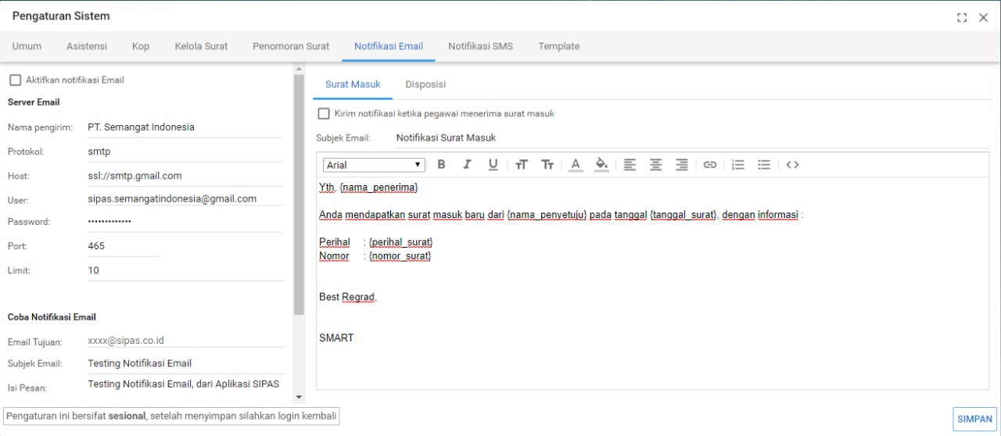
Gambar 284 Panel Pengaturan Notifikasi Email
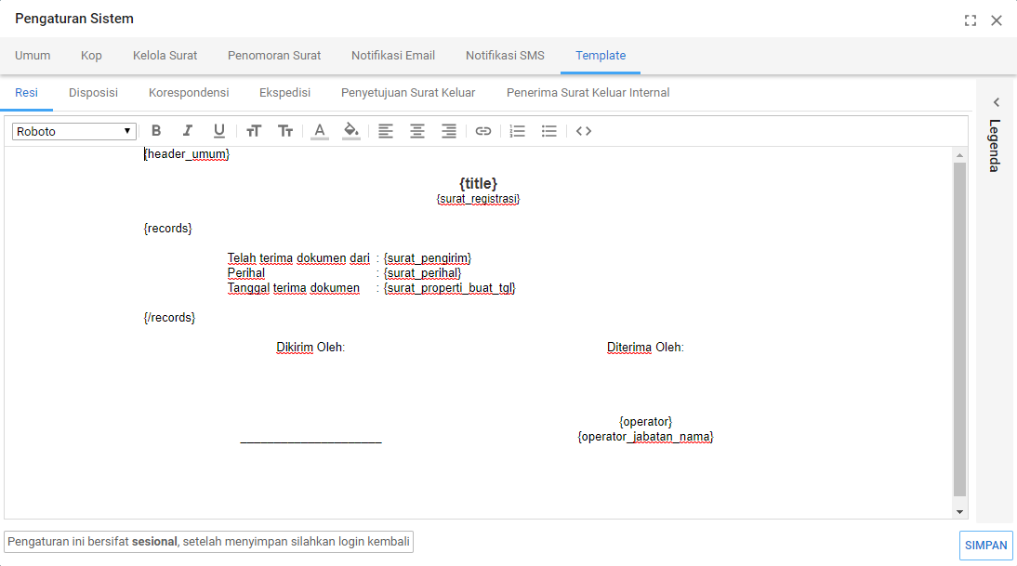
Gambar 285 Tampilan Pengaturan Template
Pada panel Pengaturan Template, pengguna aplikasi dapat mengubah template lembar resi surat, lembar disposisi, lembar korespondensi, lembar ekspedisi dan lembar persetujuan dengan format yang sudah disediakan.

Penomoran Surat
Pengguna dapat diberi nomor berdasarkan urutan dan format tertentu di menu Pengaturan lalu pilih Penomoran Surat.
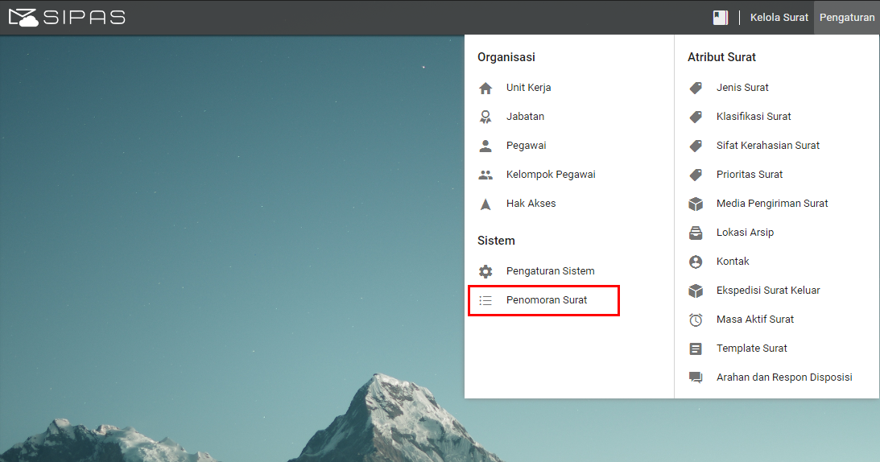
Gambar 286 Letak Menu Pengaturan Nomor Surat
Penomoran surat dapat diberi urutan berdasarkan pilihan berikut, klik tombol simpan untuk menyimpan urutan penomoran surat
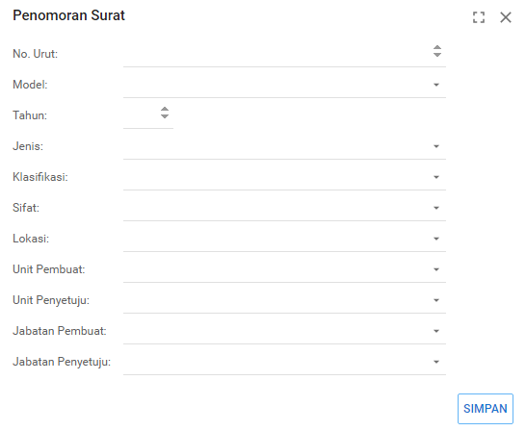
Gambar 287 Tampilan Pengaturan Urutan Penomoran Surat

Pelaporan
Pengguna aplikasi dapat melihat pelaporan agenda surat yang telah dibuat, di menu Kelola Surat lalu pilih menu Pelaporan.
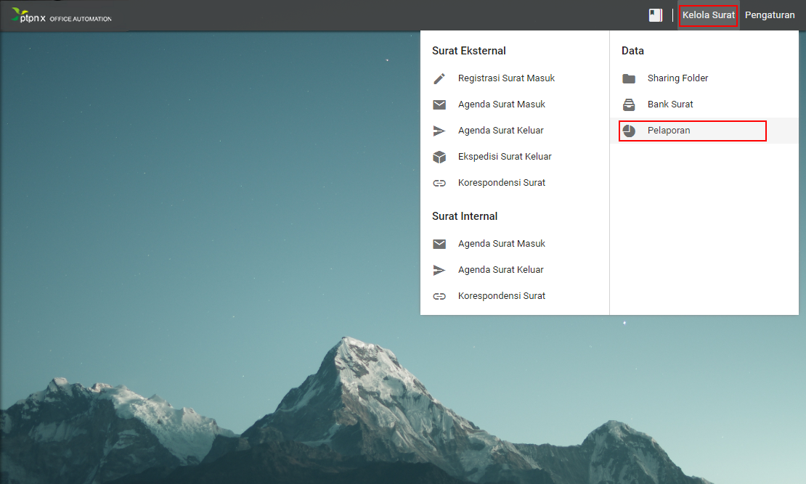
Gambar 288 Letak Menu Pelaporan
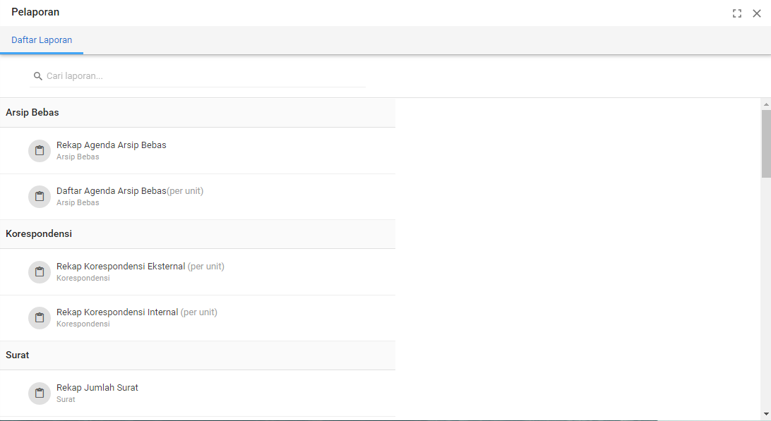
Gambar 289 Letak Menu Daftar Pelaporan

Pencarian Laporan
Pengguna dapat menampilkan laporan berdasarkan daftar laporan dan rentang waktu tertentu. Daftar laporan yang dapat dipilih pada menu pelaporan adalah :
      - Arsip Bebas, ada dua menu pada daftar arsip bebas yaitu : Rekap Arsip Bebas dan Daftar Arsip Bebas (per unit)
      - Korespondensi, ada dua menu pada daftar Korespondensi yaitu : Rekap Korespondensi Eksternal(per unit) dan Rekap Korespondensi Internal (per unit)
      - Surat, ada tiga menu pada daftar Surat yaitu : Rekap Jumlah Surat, Daftar Tindak Lanjut Surat (per unit), Daftar Top Urgent Surat (per unit)
      - Surat Keluar, ada lima menu pada daftar Surat Keluar yaitu : Rekap Surat Keluar Eksternal (per unit), Rekap Surat Keluar Internal (per unit), Daftar Surat Keluar Internal(per unit), Daftar Surat Keluar Internal Belum Disetujui (per unit)
      - Surat Masuk, ada sembilan menu pada daftar Surat Masuk yaitu : Rekap Surat Keluar Tahunan, Rekap Surat Masuk Eksternal (per unit), Daftar Surat Masuk Eksternal (per unit), Daftar Surat Masuk Eksternal Belum Didistribusikan (per unit), Daftar Surat Masuk Eksternal Aktif(per unit), Rekap Surat Masuk Internal (per unit), Daftar Surat Masuk Internal (per unit), Daftar Surat Masuk Internal Tertunda (per unit), Daftar Surat Masuk Internal Ditolak (per unit)
      - Umum, ada dua menu pada daftar Umum yaitu : Rekap Pegawai, dan Rekap Pegawai Per Hak Akses
Untuk menampilkan laporan, pilih salah satu daftar lalu pilih rentang waktu tertentu. Rentang waktu yang dapat dipilih antara lain :
            - Pada Tanggal, pada pilihan ini akan menampilkan sesuai tanggal, bulan dan tahun yang diberikan
            - Rentang Tanggal, pada pilihan ini akan menampilkan sesuai rentang tanggal awal dan akhir laporan
            - Sebelum Tanggal, pada pilihan ini akan menampilkan laporan sebelum tanggal yang ditentukan
            - Setelah Tanggal, pada pilihan ini akan menampilkan laporan setelah tanggal yang ditentukan
            - Pada Bulan, pada pilihan ini akan menampilkan laporan pada bulan yang ditentukan
            - Pada Tahun, pada pilihan ini akan menampilkan laporan pada tahun yang ditentukan

Keterangan (per unit) pada Daftar Laporan menunjukkan bahwa akan ada pilihan unit kerja yang sesuai dengan daftar unit kerja pada aplikasi.
Berikut adalah langkah-langkah pelaporan :
- Pilih Daftar Laporan, pilih salah satu daftar laporan yang akan ditampilkan. Jika ada keterangan per unit, maka pilih unit kerja yang akan ditampilkan.
- Pilih Rentang Waktu, rentang waktu menentukan batasan laporan akan ditampilkan. Jika rentang waktu tidak dipilih, maka laporan akan menampilkan seluruh data berdasarkan daftar laporan.
- Proses data, untuk Proses data klik tombol 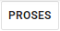

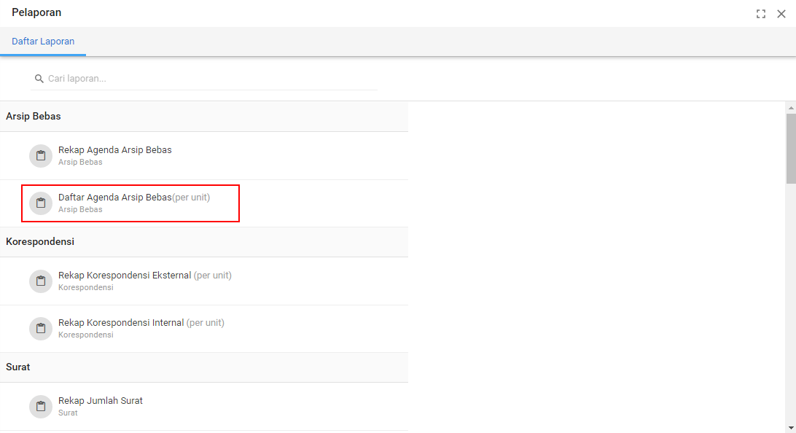
Gambar 290 Menu Laporan Daftar Agenda Arsip Bebas

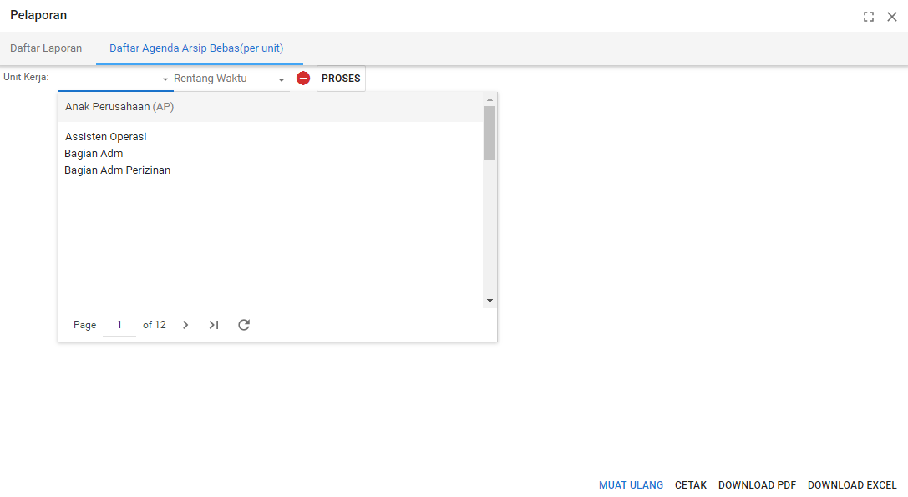
Gambar 291 Pilih Unit Kerja
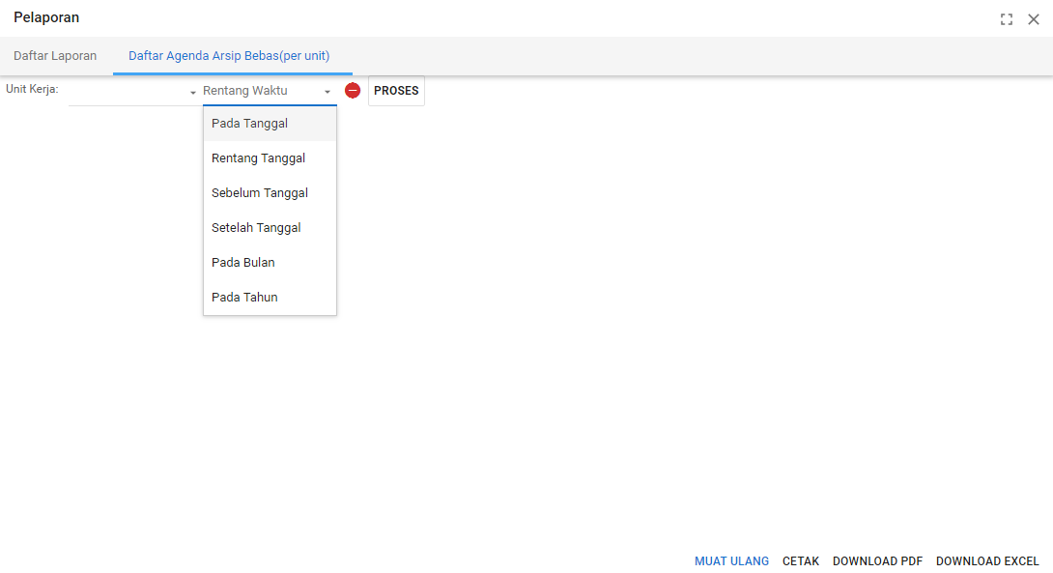
Gambar 292 Pilih Rentang Waktu

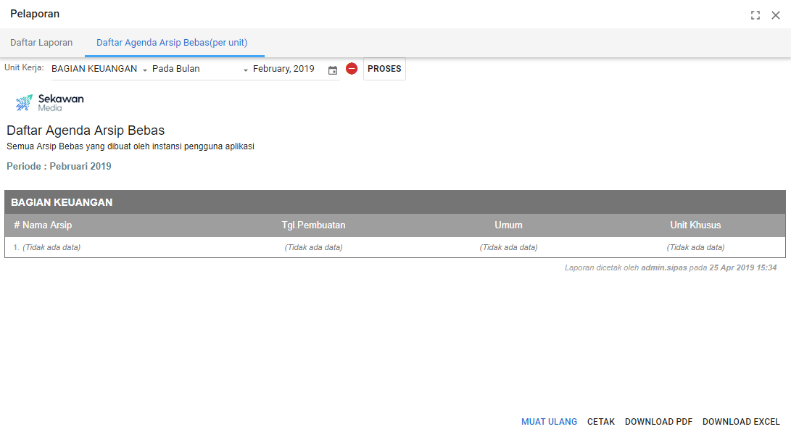
Gambar 293 Hasil Pelaporan dengan Rentang Satu Tahun

Informasi dan Bantuan
Pengguna aplikasi dapat melihat versi dari aplikasi yang digunakan, semakin tinggi versinya maka aplikasinya semakin disempurnakan. Pada menu ini sesuai Gambar 294 disediakan beberapa tombol ketika dipilih akan menuju kepada informasi yang dipilih.
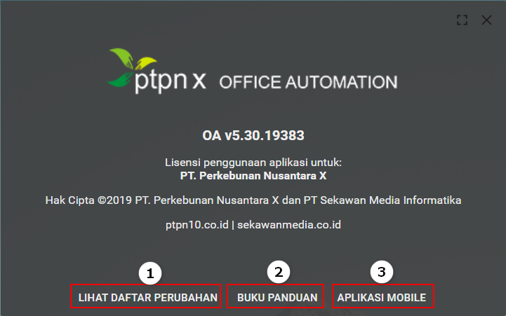
Gambar 294 Panel Informasi dan Bantuan

Pada Label 1 memberikan informasi daftar perubahan yang terjadi pada
aplikasi dari versi sebelumnya hingga versi saat ini yang telah
disempurnakan.
Pada Label 2 memberikan informasi buku panduan tentang aplikasi, dapat
dilihat secara digital dan dapat didownload.
Pada Label 3 memberikan informasi cara instalasi dan konfigurasi aplikasi
android.

Daftar Perubahan
Daftar perubahan berisikan informasi fitur yang telah dikembangkan dan disesuaikan dari aplikasi versi sebelumnya. Dengan demikian pengguna dapat mengetahui versi aplikasi yang digunakan dengan fitur terbaru.
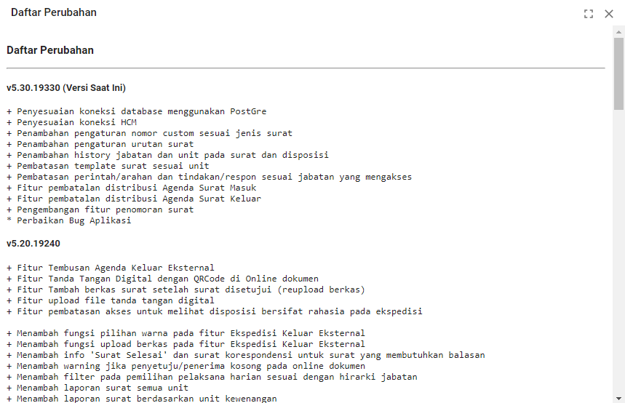
Gambar 295 Panel Daftar Perubahan Fitur

Aplikasi Mobile
Ketika menggunakan Add On Mobile Android pengguna dapat mengunakan fitur ini di smartphone android. Dengan mengunduh aplikasi dan melakukan pengaturan server, aplikasi sudah dapat digunakan. Penggunaan QR Code memudahkan pengguna untuk mengakses fitur ini. Selain itu pada menu ini juga disediakan buku panduan penggunaan aplikasi android yang bisa diunduh langsung dari aplikasi.
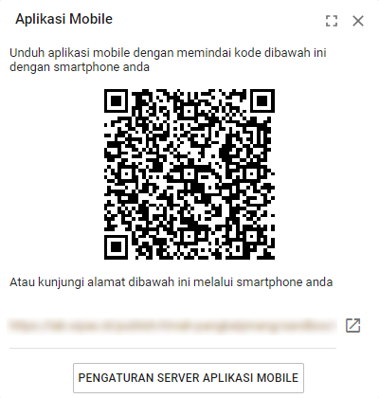
Gambar 296 Panel Konfigurasi Aplikasi Mobile

